Prezentul document conține informațiile aprobate referitoare la produs pentru Evrysdi, cu evidențierea modificărilor aduse de la procedura anterioară care au afectat informațiile referitoare la produs (EMA/VR/0000293709).

Mai multe informații se pot găsi pe site-ul Agenției Europene pentru Medicamente: https://www.ema.europa.eu/en/medicines/human/epar/evrysdi

ANEXA I

REZUMATUL CARACTERISTICILOR PRODUSULUI

1. DENUMIREA COMERCIALĂ A MEDICAMENTULUI

Evrysdi 0,75 mg/ml pulbere pentru soluție orală

2. COMPOZIȚIA CALITATIVĂ ŞI CANTITATIVĂ

Fiecare flacon conține risdiplam 60 mg în 2 g pulbere pentru soluție orală.

Fiecare ml de soluție reconstituită conține risdiplam 0,75 mg.

Excipienți cu efect cunoscut

Fiecare ml conține benzoat de sodiu (E211) 0,38 mg și izomalt 2,97 mg (E 953).

Pentru lista tuturor excipienților, vezi pct. 6.1.

3. FORMA FARMACEUTICĂ

Pulbere pentru soluție orală.

Pulbere de culoare galben deschis, galbenă, galben-cenușiu, galben-verzui sau verde deschis.

4. DATE CLINICE

4.1 Indicații terapeutice

Evrysdi este indicat pentru tratamentul amiotrofiei spinale (atrofie musculară spinală, AMS) 5q la pacienți cu un diagnostic clinic de AMS tip 1, tip 2 sau tip 3 sau cu una până la patru copii ale genei SMN2.

4.2 Doze și mod de administrare

Tratamentul cu risdiplam trebuie inițiat de către un medic cu experiență în abordarea terapeutică a AMS.

Doze

Doza de risdiplam recomandată pentru administrarea zilnică este stabilită în funcție de vârstă și greutatea corporală (vezi tabelul 1).

Tabelul 1. Schema de administrare pentru Evrysdi pulbere pentru soluție orală, în funcție de vârstă și greutatea corporală

Vârsta* și greutatea corporală | Doza zilnică recomandată
Vârsta < 2 luni | 0,15 mg/kg
Vârsta de 2 luni până la < 2 ani | 0,20 mg/kg
Vârsta ≥ 2 ani (< 20 kg) | 0,25 mg/kg
Vârsta ≥ 2 ani (≥ 20 kg) | 5 mg
* pe baza vârstei corectate pentru nou-născuți prematuri

Există o fomă farmaceutică alternativă de comprimate filmate pentru pacienții cu vârsta ≥ 2 ani și greutate corporală ≥ 20 kg. Consultați Rezumatul caracteristicilor produsului (RCP) pentru Evrysdi comprimate filmate. Comprimatul sau amestecul rezultat din comprimate nu trebuie administrat
printr-o sondă nazogastrică (sondă NG) sau gastrostomă (sondă G), dar pulberea pentru soluție orală poate fi administrată printr-o sondă nazogastrică sau gastrostomă. Medicul trebuie să prescrie forma farmaceutică adecvată, în funcție de doza necesară și de necesitățile pacientului, inclusiv capacitatea pacientului de a înghiți. Pentru pacienții cu dificultăți la înghițirea unui comprimat întreg, comprimatul poate fi dispersat sau se poate prescrie pulbere pentru soluție orală.

Tratamentul cu doze zilnice mai mari de 5 mg nu a fost investigat.

Omiterea sau întârzierea administrării dozelor
În cazul în care se omite o doză planificată, aceasta trebuie administrată cât mai curând posibil, dacă au trecut mai puțin de 6 ore de la momentul programat pentru doza respectivă. În caz contrar, nu se va mai utiliza doza omisă și se va administra următoarea doză, la ora programată obișnuită din ziua următoare.

Dacă o doză nu este înghițită în întregime sau apar vărsături după administrarea unei doze de risdiplam, nu trebuie administrată o altă doză pentru a compensa doza incompletă. Doza următoare trebuie administrată la ora programată obișnuită.

Vârstnici
Pe baza datelor limitate provenite de la subiecți cu vârsta de 65 de ani și peste, nu este necesară ajustarea dozei la pacienții vârstnici (vezi pct. 5.2).

Insuficiență renală
Risdiplam nu a fost studiat la această categorie de pacienți. Nu se anticipează necesitatea ajustării dozei la pacienți cu insuficiență renală (vezi pct. 5.2).

Insuficiență hepatică
Nu este necesară ajustarea dozei la pacienții cu insuficiență hepatică ușoară sau moderată. Pacienții cu insuficiență hepatică severă nu au fost investigați și pot prezenta un nivel crescut de expunere la risdiplam (vezi pct. 5.1 și 5.2).

Copii și adolescenți
Nu sunt disponibile date farmacocinetice pentru risdiplam la pacienții cu vârsta mai mică de 16 zile.

Mod de administrare

Administrare orală.

Înainte de eliberarea din circuitul medical, Evrysdi pulbere pentru soluție orală trebuie reconstituit de un profesionist din domeniul sănătății (de exemplu, farmacist). Este recomandat ca profesionistul din domeniul sănătății (PDS) să discute cu pacientul sau cu persoana care îl îngrijește despre modul în care se pregătește doza zilnică prescrisă, înainte de administrarea primei doze.

Evrysdi se administrează pe cale orală, o dată pe zi, cu sau fără alimente, la aproximativ aceeași oră zilnic, cu ajutorul seringii reutilizabile pentru administrare orală furnizate. Evrysdi nu trebuie amestecat cu lapte sau formule de lapte.

Evrysdi trebuie administrat imediat după ce a fost extras în seringa pentru administrare orală. Dacă nu este administrat în interval de 5 minute, trebuie eliminat din seringa pentru administrare orală și pregătită o nouă doză. Dacă soluția de Evrysdi se varsă sau ajunge în contact cu pielea, zona respectivă trebuie spălată cu apă și săpun.

Pacientul trebuie să bea apă după administrarea Evrysdi, pentru a se asigura faptul că medicamentul a fost înghițit în întregime. Dacă pacientul nu poate înghiți și are montată o sondă nazogastrică sau o gastrostomă in situ, Evrysdi pulbere pentru soluție orală poate fi administrat prin tubul respectiv. După administrarea Evrysdi, tubul trebuie clătit cu apă.

Selectarea seringii pentru administrarea orală a dozei zilnice prescrise:

Capacitatea seringii | Volumul care trebuie administrat, conform dozei recomandate | Gradațiile seringii
1 ml | 0,3 ml până la 1 ml | 0,01 ml
6 ml | 1 ml până la 6 ml | 0,1 ml
12 ml | 6,2 ml până la 6,6 ml | 0,2 ml

Pentru calcularea volumului care trebuie administrat, conform dozei recomandate, se vor utiliza gradațiile seringii. Volumul dozei trebuie rotunjit până la cea mai apropiată gradație marcată pe seringa orală selectată.

4.3 Contraindicații

Hipersensibilitate la substanța activă sau la oricare dintre excipienții enumerați la punctul 6.1.

4.4 Atenționări și precauții speciale pentru utilizare

Potențială toxicitate embrio-fetală

În studiile efectuate la animale a fost observată apariția toxicității embrio-fetale (vezi pct. 5.3). Pacienții cu potențial fertil trebuie informați cu privire la riscuri și trebuie să utilizeze metode contraceptive cu grad înalt de eficacitate pe durata tratamentului și timp de încă minimum 1 lună după administrarea ultimei doze, în cazul pacienților de sex feminin, și 4 luni după administrarea ultimei doze, în cazul pacienților de sex masculin. Înainte de inițierea terapiei cu risdiplam trebuie exclusă prezența sarcinii la pacientele cu potențial fertil (vezi pct. 4.6).

Efecte potențiale asupra fertilității masculine

Având în vedere observațiile din studiile la animale, pacienții de sex masculin nu trebuie să doneze spermă pe durata tratamentului și timp de încă 4 luni după administrarea ultimei doze de risdiplam. Înainte de a se iniția tratamentul, trebuie purtată o discuție cu pacienții de sex masculin având potențial fertil despre strategiile de prezervare a fertilității (vezi pct. 4.6 și 5.3). Efectele risdiplam asupra fertilității masculine nu au fost investigate la om.

Excipienți

Izomalt
Evrsysdi conține izomalt (2,97 mg per ml). Pacienții cu afecțiuni ereditare rare de intoleranță la fructoză nu trebuie să utilizeze acest medicament.

Sodiu
Evrsysdi conține benzoat de sodiu 0,375 mg per ml. Benzoatul de sodiu poate accentua icterul (îngălbenire a pielii și ochilor) la nou-născuți (cu vârsta de până la 4 luni).

Evrysdi conține sodiu mai puțin de 1 mmol (23 mg) per o doză de 5 mg, adică practic „nu conține sodiu”.

4.5 Interacțiuni cu alte medicamente și alte forme de interacțiune

Efectele altor medicamente asupra risdiplam

Administrarea itraconazolului, un inhibitor puternic al CYP3A, în doză de 200 mg de două ori pe zi, concomitent cu o doză unică de risdiplam 6 mg, administrată oral, nu a avut efecte relevante clinic asupra parametrilor FC ai risdiplamului (creștere cu 11% a valorilor ASC, scădere cu 9% a C_{max} ). Nu sunt necesare ajustări ale dozelor atunci când risdiplam este administrat concomitent cu un inhibitor al CYP3A.

Nu sunt anticipate interacțiuni medicamentoase pe calea enzimelor FMO1 și FMO3.

Efectele risdiplamului asupra altor medicamente

Risdiplam este un inhibitor slab al CYP3A. La subiecții adulți sănătoși, administrarea pe cale orală a risdiplamului o dată pe zi, timp de 2 săptămâni, a determinat o creștere ușoară a expunerii la midazolam, un substrat sensibil al CYP3A (creștere cu 11% a valorilor ASC; creștere cu 16% a C_{max}). Amploarea interacțiunii nu este considerată relevantă din punct de vedere clinic și, prin urmare, nu este necesară ajustarea dozei în cazul administrării concomitente cu medicamente substrat pentru CYP3A. O magnitudine similară a efectului este de așteptat la copii și sugari cu vârsta peste 2 luni, pe baza modelării farmacocinetice pe bază fiziologică (PBPK).

Studiile in vitro au demonstrat că risdiplamul și principalul său metabolit la om, M1, nu inhibă semnificativ MDR1 umană, polipeptidele transportoare de anioni organici (OATP)1B1, OATP1B3, și transportorii anionici organici 1 și 3 (OAT 1 și 3). Cu toate acestea, risdiplamul și metabolitul acestuia au inhibat in vitro transportorul uman de cationi organici 2 (OCT2) și transportorii polimedicament și de extruziune a toxinelor (MATE)1 și MATE2-K. La concentrații plasmatice terapeutice de risdiplam, nu sunt anticipate interacțiuni cu substraturile pentru OCT2. Pe baza datelor din studiile in vitro, risdiplamul poate crește concentrațiile plasmatice ale medicamentelor eliminate pe calea MATE1 sau MATE2-K. Nu se cunoaște efectul administrării concomitente de risdiplam asupra farmacocineticii medicamentelor substrat pentru MATE1/MATE2-K. Pe baza datelor din studiile in vitro, risdiplamul poate crește concentrațiile plasmatice ale medicamentelor eliminate pe calea MATE1 sau MATE2-K, precum metforminul. Dacă nu poate fi evitată administrarea concomitentă, se vor monitoriza toxicitățile induse de medicament și, dacă este necesar, se va lua în considerare reducerea dozei medicamentului administrat concomitent.

Nu există date privind eficacitatea sau siguranța care să susțină utilizarea concomitentă a risdiplamului și nusinersenului.

4.6 Fertilitatea, sarcina și alăptarea

Pacienți cu potențial fertil

Contracepția la pacienți de sex masculin și feminin
Pacienții de sex masculin și feminin cu potențial fertil trebuie să respecte următoarele cerințe referitoare la contracepție:

- Pacientele cu potențial fertil trebuie să utilizeze metode contraceptive cu grad înalt de eficacitate pe durata tratamentului și timp de încă cel puțin 1 lună de la administrarea ultimei doze.

- Pacienții de sex masculin și partenerele acestora, femei cu potențial fertil, trebuie să se asigure amândoi că utilizează metode contraceptive cu grad înalt de eficacitate pe durata tratamentului și timp de încă cel puțin 4 luni de la administrarea ultimei doze.

Test de sarcină

Înainte de inițierea terapiei cu risdiplam trebuie exclusă prezența sarcinii la pacientele cu potențial fertil. Femeile gravide trebuie să fie informate în mod clar despre riscul potențial pentru făt.

Sarcina

Nu există date provenite din utilizarea risdiplam la femeile gravide. Studiile la animale au evidențiat efecte toxice asupra funcției de reproducere (vezi punctul 5.3).

Risdiplam nu este recomandat în timpul sarcinii și la femeile cu potențial fertil care nu utilizează metode contraceptive (vezi pct. 4.4).

Alăptarea

Nu se cunoaște dacă risdiplam se excretă în laptele matern la om. Studiile la șobolan indică faptul că risdiplamul se excretă în lapte (vezi pct. 5.3). Întrucât nu se cunoaște potențialul nociv pentru sugarul alăptat, se recomandă evitarea alăptării pe durata tratamentului.

Fertilitatea

Pacienții de sex masculin

Pe baza datelor non-clinice, fertilitatea masculină poate fi compromisă în timpul tratamentului. La șobolan și maimuță au fost observate degenerare și reducere a numărului de spermatozoizi la nivelul organelor reproducătoare (vezi pct. 5.3). Pe baza observațiilor din studiile la animale, este de așteptat ca efectele asupra celulelor spermatice să fie reversibile odată cu întreruperea administrării de risdiplam.

Pacienții de sex masculin pot opta pentru crioconservarea spermei înainte de inițierea tratamentului sau după o perioadă de minimum 4 luni în care nu au mai utilizat tratamentul. Pacienții de sex masculin care doresc să procreeze trebuie să întrerupă tratamentul timp de minimum 4 luni. Tratamentul poate fi reluat după concepție.

Pacienții de sex feminin

Pe baza datelor non-clinice (vezi pct. 5.3), nu se anticipează niciun efect al risdiplamului asupra fertilității la femei.

4.7 Efecte asupra capacității de a conduce vehicule și de a folosi utilaje

Risdiplam nu are nicio influență sau are influență neglijabilă asupra capacității de a conduce vehicule sau de a folosi utilaje.

4.8 Reacții adverse

Rezumatul profilului de siguranță

La pacienții cu AMS cu debut în perioada infantilă, reacțiile adverse cel mai frecvent observate în studiile clinice cu risdiplam au fost pirexia (54,8%), erupția cutanată tranzitorie (29,0%) și diareea (19,4%).

La pacienții cu AMS cu debut tardiv, reacțiile adverse cel mai frecvent observate în studiile clinice cu risdiplam au fost pirexia (21,7%), cefaleea (20,0%), diareea (16,7%) și erupția cutanată tranzitorie (16,7%).

Reacțiile adverse listate mai sus nu au avut un model de evoluție clinică sau temporală identificabil și, în general, s-au remis în pofida continuării tratamentului, atât la pacienții cu AMS cu debut în perioada infantilă, cât și la pacienții cu AMS cu debut tardiv.

Lista reacțiilor adverse sub formă de tabel

Categoria de frecvență corespunzătoare fiecărei reacții adverse la medicament se bazează pe convenția următoare: foarte frecvente (≥ 1/10), frecvente (≥ 1/100 și < 1/10), mai puțin frecvente (≥ 1/1 000 și < 1/100), rare (≥ 1/10 000 și < 1/1 000), foarte rare (< 1/10 000), cu frecvenţă necunoscută (care nu poate fi estimată din datele disponibile). Reacțiile adverse raportate din studiile clinice (tabelul 2) sunt prezentate conform sistemului MedDRA de clasificare pe aparate, sisteme și organe.

Tabelul 2. Reacții adverse induse de medicament la pacienții cu AMS cu debut în perioada infantilă și cu debut tardiv, pe baza studiilor clinice cu risdiplam și din experiența de după punerea pe piață

Aparate, sisteme și organe | AMS cu debut în perioada infantilă  (Tipul 1) |  |  |  |  | AMS cu debut tardiv  (Tipul 2 și 3)
Infecții și infestări
Infecție a tractului urinar (inclusiv cistită) |  | Frecvente |  |  |  |  | Frecvente
Tulburări ale sistemului nervos
Cefalee |  | Nu este cazul |  |  |  |  | Foarte frecvente
Tulburări gastro-intestinale
Diaree | Foarte frecvente |  |  |  |  | Foarte frecvente
Greață | Nu este cazul |  |  |  |  | Frecvente
Ulcerații bucale și ulcere aftoase | Frecvente |  |  |  |  | Frecvente
Afecțiuni cutanate și ale țesutului subcutanat
Erupție cutanată tranzitorie* |  |  | Foarte frecvente |  | Foarte frecvente
Vasculită cutanată** |  |  | Cu frecvență necunoscută
Tulburări musculo-scheletice și ale țesutului conjunctiv
Artralgie |  |  |  | Nu este cazul | Frecvente
Tulburări generale și la nivelul locului de administrare
Pirexie (inclusiv hiperpirexie) |  |  |  | Foarte frecvente | Foarte frecvente
*Include dermatită, dermatită acneiformă, dermatită alergică, eritem, foliculită, erupție cutanată tranzitorie, erupție cutanată eritematoasă, erupție cutanată maculo-papulară, erupție cutanată papulară
**Pe parcursul experienței după punerea pe piață au fost raportate cazuri de vasculită cutanată. Simptomele s-au remis după întreruperea definitivă a tratamentului cu risdiplam. Frecvența cazurilor nu poate fi estimată pe baza datelor disponibile.

Profilul de siguranță la pacienți pre-simptomatici

Pe baza analizei primare din studiul RAINBOWFISH, profilul de siguranță al Evrysdi la pacienți pre-simptomatici este în concordanță cu profilul de siguranță al pacienților simptomatici cu debut în perioada infantilă și cu debut tardiv al AMS. Studiul RAINBOWFISH a înrolat 26 pacienți cu AMS pre-simptomatică, cu vârsta cuprinsă între 16 și 41 de zile, în momentul administrării primei doze (greutatea a variat de la 3,1 kg până la 5,7 kg). Durata mediană a expunerii a fost de 20,4 luni (interval cuprins între: 10,6 și 41,9 luni). După punerea pe piață sunt disponibile date limitate la nou-născuții cu vârsta < 20 de zile.

Profilul de siguranță la pacienții tratați anterior cu alte terapii modificatoare de boală pentru AMS

Profilul de siguranță al risdiplam în tratamentul pacienților cu AMS, tratați anterior (inclusiv cei tratați anterior cu nusinersen sau cu onasemnogen abeparvovec) este în concordanță cu profilul de siguranță la pacienții cu AMS netratați anterior cărora li s-a administrat risdiplam în studiile clinice FIREFISH, SUNFISH și RAINBOWFISH (vezi pct. 5.1).

Raportarea reacțiilor adverse suspectate

Raportarea reacțiilor adverse suspectate după autorizarea medicamentului este importantă. Acest lucru permite monitorizarea continuă a raportului beneficiu/risc al medicamentului. Profesioniștii din domeniul sănătății sunt rugați să raporteze orice reacție adversă suspectată prin intermediul sistemului național de raportare, astfel cum este menționat în Anexa V.

4.9 Supradozaj

Nu se cunoaște niciun antidot pentru cazurile de supradozaj cu risdiplam. În eventualitatea unui supradozaj, pacientul va fi monitorizat îndeaproape, cu instituirea de măsuri suportive.

5. PROPRIETĂȚI FARMACOLOGICE

5.1 Proprietăți farmacodinamice

Grupa farmacoterapeutică: alte medicamente pentru tulburările sistemului musculo-scheletic,
codul ATC: M09AX10

Mecanism de acțiune

Risdiplam este un modificator al matisării ARN premesager ce codifică proteina pentru supraviețuirea neuronului motor 2 (survival of motor neuron 2, SMN2), conceput pentru a trata AMS cauzată de mutațiile genei SMN1 la nivelul cromozomului 5q, care duc la deficitul de proteină SMN. Deficitul de proteină SMN funcțională este direct corelat cu fiziopatologia AMS, care implică pierderea progresivă a neuronilor motorii și slăbiciune musculară. Risdiplam rectifică procesul de asamblare ARN pentru SMN2 prin favorizarea retenției la locul eliminării a exonului 7, la nivelul transcripției ARN mesager, având ca rezultat creșterea producerii proteinei SMN funcționale și stabile. În acest fel, risdiplam tratează AMS prin creșterea concentrațiilor proteinei SMN funcționale, precum și prin menținerea acestor concentrații.

Efecte farmacodinamice

În studiile FIREFISH (pacienți cu vârsta cuprinsă între 2-7 luni în momentul înrolării), SUNFISH (pacienți cu vârsta cuprinsă între 2-25 ani în momentul înrolării) și JEWELFISH (pacienți cu vârsta cuprinsă între 1-60 ani în momentul înrolării) efectuate la pacienți cu AMS cu debut în perioada infantilă și AMS cu debut tardiv, risdiplam a determinat o creștere a concentrațiilor proteinei SMN din sânge, până la valori mediane de peste 2 ori mai mari decât de cele inițiale, în interval de 4 săptămâni de la inițierea tratamentului pentru toate tipurile de AMS studiate. Această creștere s-a menținut pe parcursul întregii perioade de tratament (de minimum 24 luni).

Electrofiziologie cardiacă
Efectul risdiplam privind intervalul QT a fost evaluat în cadrul unui studiu efectuat la 47 subiecți adulți sănătoși. La expunerea terapeutică, risdiplam nu a prelungit intervalul QT.

Eficacitate și siguranță clinică

Eficacitatea risdiplam în tratamentul pacienților care prezintă AMS cu debut în perioada infantilă (AMS de tip 1) și cu debut tardiv (AMS de tip 2 și 3) a fost evaluată în 2 studii clinice pivot, FIREFISH și SUNFISH. Datele de eficacitate ale risdiplam pentru tratamentul pacienților cu AMS pre-simptomatică au fost evaluate în studiul clinic RAINBOWFISH. Pacienții cu un diagnostic clinic de AMS de tip 4 nu au fost incluși în studiile clinice.

AMS cu debut în perioada infantilă

Studiul BP39056 (FIREFISH) este un studiu deschis, cu 2 părți, pentru investigarea eficacității, siguranței, FC și farmacodinamicii (FD) risdiplam la pacienți cu AMS de tip 1 simptomatică (toți pacienții au prezentat boală confirmată citogenetic, cu 2 copii ale genei SMN2). Partea 1 a studiului FIREFISH a fost planificată să determine doza adecvată pentru utilizare. Partea a 2-a, confirmativă, a studiului FIREFISH, a evaluat eficacitatea tratamentului cu risdiplam. Pacienții din partea 1 nu au fost incluși în partea a 2-a.

Criteriul principal de evaluare a eficacității a fost capacitatea de a sta în poziția șezut fără susținere timp de cel puțin 5 secunde, evaluată pe baza itemului 22 al scalei pentru dezvoltare motorie grosieră din cadrul Scalelor Bayley privind dezvoltarea sugarului și copilului mic - ediția a treia (Bayley Scales of Infant and Toddler Development – Third Edition, BSID-III), după 12 luni de tratament.

Studiul FIREFISH Partea 2

În partea a 2-a a studiului FIREFISH au fost înrolați 41 de pacienți cu AMS de tip 1. Vârsta mediană a debutului semnelor și simptomelor clinice ale AMS de tip 1 a fost 1,5 luni (interval: 1,0-3,0 luni), 54% dintre pacienți au fost de sex feminin, 54% au fost de rasă caucaziană și 34% de rasă asiatică. Vârsta mediană la înrolare a fost de 5,3 luni (interval: 2,2-6,9 luni) și intervalul median de timp între debutul simptomelor și momentul administrării primei doze a fost de 3,4 luni (interval: 1,0-6,0 luni). La momentul inițial, scorul median la Testul pentru sugari al Children’s Hospital of Philadelphia privind bolile neuromusculare (Children's Hospital of Philadelphia Infant Test for Neuromuscular Disease, CHOP-INTEND) a fost de 22,0 puncte (interval: 8,0-37,0), iar scorul median la modulul 2 al Examinării neurologice Hammersmith pentru sugari (Hammersmith Infant Neurological Examination Module 2, HINE-2) a fost 1,0 (interval: 0,0-5,0).

Criteriul de evaluare principal a fost procentul pacienților capabili să stea în poziția șezut fără susținere timp de minimum 5 secunde, după 12 luni de tratament (scala de evaluare a motricității grosiere din BSID-III, item 22). Rezultatele în baza criteriilor principale de evaluare a eficacității la pacienții tratați cu risdiplam sunt prezentate în tabelul 3.

Tabelul 3. Rezumatul principalelor rezultate de eficacitate în luna 12 și în luna 24 (FIREFISH, Partea a 2-a)

Criterii de evaluare a eficacității | Procentul pacienților  N=41 (IÎ 90%)
 | Luna a 12-a | Luna a 24-a
Repere ale funcției și dezvoltării motorii
BSID-III: stat în șezut fără susținere timp de minim 5 secunde | 29,3%  (17,8%, 43,1%)  p <0,0001ª | 61,0%  (46,9%, 73,8%)
CHOP-INTEND: scor de 40 sau peste | 56,1%  (42,1%, 69,4%) | 75,6%  (62,2%, 86,1%)
CHOP-INTEND: creștere cu ≥ 4 puncte față de scorul inițial | 90,2%  (79,1%, 96,6%) | 90,2%  (79,1%, 96,6%)
HINE-2: pacienți cu răspuns în baza reperelor privind funcția motorie^{b} | 78,0%  (64,8%, 88,0%) | 85,4%  (73,2%, 93,4%)
HINE-2: stat în șezut fără susținere^{c} | 24,4%  (13,9%, 37,9%) | 53,7%  (39,8%, 67,1%)
Supraviețuirea și supraviețuirea fără evenimente
Supraviețuirea fără evenimente^{d} | 85,4%  (73,4%, 92,2%) | 82,9%  (70,5%, 90,4%)
Supraviețuirea | 92,7%  (82,2%, 97,1%) | 92,7%  (82,2%, 97,1%)
Hrănirea
Capacitatea de hrănire pe cale orală^{e} | 82,9%  (70,3%, 91,7%) | 85,4%  (73,2%, 93,4%)
Abrevieri: CHOP-INTEND=Testul pentru sugari al Children’s Hospital of Philadelphia privind bolile neuromusculare (Children’s Hospital of Philadelphia Infant Test of Neuromuscular Disorders); HINE-2=modulul 2 al Examinării neurologice Hammersmith pentru sugari (Module 2 of the Hammersmith Infant Neurological Examination).
ª valoarea p este bazată pe un test binomial exact unilateral. Rezultatul este comparat cu un prag de 5%.
^{b} Conform HINE-2: o creștere ≥2 puncte [sau scor maximal] a capacității de a lovi, SAU creștere ≥1 punct pe reperele funcției motorii de control al capului, rostogolit, stat în șezut, mers de-a bușilea, stat în picioare sau mers ŞI îmbunătățirea, în loc de agravare, pe mai multe categorii de repere ale funcției motorii, este calificată drept răspuns pentru această analiză.
^{c} Statul în șezut fără susținere include pacienții care au putut menține o “poziție șezândă stabilă” (24%, 10/41) și capabili de “rotire” (29%, 12/41), conform evaluării pe scala HINE-2, în luna a 24-a.
^{d} Un eveniment este reprezentat de îndeplinirea criteriului de ventilație permanentă, definită ca traheostomie sau ventilație neinvazivă ≥ 16 ore pe zi sau intubație > 21 zile consecutive în absența sau după rezoluția unui eveniment acut reversibil. Trei pacienți au decedat în timpul primelor 3 luni după înrolarea în studiu și patru pacienți au îndeplinit criteriul de ventilație permanentă înainte de luna a 24-a. Acești 4 pacienți au obținut o creștere de cel puțin 4 puncte a scorului CHOP-INTEND față de valorile inițiale.
^{e} Procentul include pacienți care au fost hrăniți exclusiv pe cale orală (29 pacienți, în total) și pacienți hrăniți în mod combinat, pe cale orală și prin tub de alimentare gastrică (6 pacienți, în total), în luna a 24-a.

În luna a 24-a, 44% dintre pacienți au fost capabili să mențină poziția șezut fără susținere timp de 30 de secunde (BSID-III, item 26). Pacienții au continuat să prezinte răspuns și pentru alte categorii de repere ale funcției motorii, conform evaluării prin HINE-2; 80,5% au fost capabili de rotire și 27% dintre pacienți au îndeplinit un criteriu de menținere a poziției verticale (12% susținerea propriei greutăți și 15% stat în picioare cu susținere).

Pacienții cu AMS cu debut în perioada infantilă care nu beneficiază de tratament nu ar fi niciodată capabili să stea în șezut fără susținere și se estimează că doar 25% ar supraviețui fără ventilație permanentă după vârsta de 14 luni.

Figura 1. Graficul Kaplan-Meier pentru supraviețuirea fără evenimente (studiul FIREFISH, partea 1 și partea a 2-a)
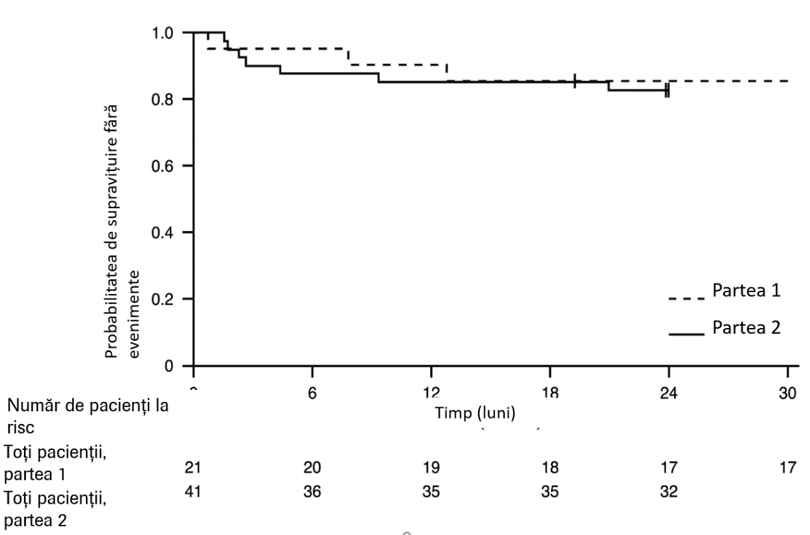
+ Cenzurați: doi pacienți din partea a 2-a au fost cenzurați din cauza prezentării premature a pacienților la vizita din luna a 24-a, un pacient din partea 1 a fost cenzurat după întreruperea tratamentului și a decedat 3,5 luni mai târziu

Figura 2. Modificarea medie față de valorile inițiale a scorului CHOP-INTEND total (studiul FIREFISH, partea a 2-a)
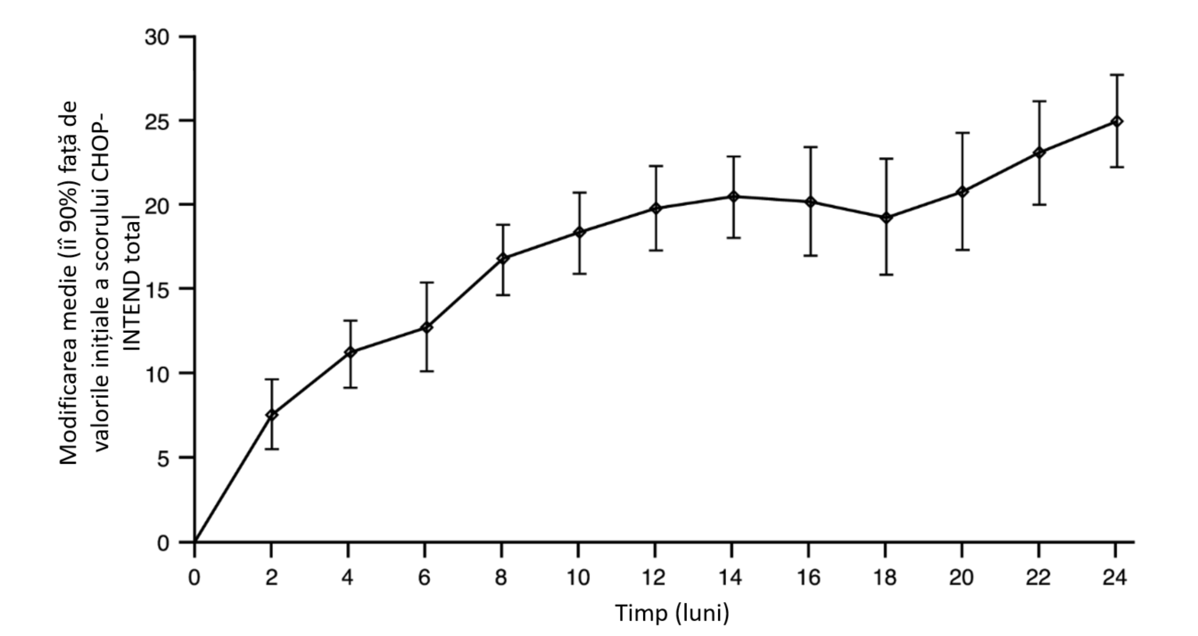

Studiul FIREFISH Partea 1

Eficacitatea risdiplam la pacienții cu AMS de tip 1 este susținută și de rezultatele din partea 1 a studiului FIREFISH. Caracteristicile inițiale ale celor 21 de pacienți din partea 1 au fost specifice pacienților simptomatici cu AMS de tip 1. Vârsta mediană la înrolare a fost de 6,7 luni (interval: 3,3-6,9 luni) și intervalul median de timp între debutul simptomelor și momentul administrării primei doze a fost de 4,0 luni (interval: 2,0-5,8 luni).

În total, 17 pacienți au fost tratați cu doza terapeutică de risdiplam (doza selectată pentru partea a 2-a). După 12 luni de tratament, 41% (7/17) dintre acești pacienți au fost capabili să stea neasistați în poziția șezut minimum 5 secunde (BSID-III, item 22). După 24 luni de tratament, încă 3 pacienți tratați cu doza terapeutică au fost capabili să stea neasistați în poziția șezut minimum 5 secunde, ajungându-se la un număr total de 10 pacienți (59%) cu răspuns pe această categorie de reper al funcției motorii.

După 12 luni de tratament, 90% (19/21) dintre pacienți erau în viață, fără să fi prezentat niciun eveniment (fără ventilație permanentă) și atinseseră vârsta de 15 luni sau peste. După minimum 33 luni de tratament, 81% (17/21) dintre pacienți erau în viață, fără să fi prezentat niciun eveniment și atinseseră vârsta de 37 luni sau peste (vârsta mediană de 41 luni; interval 37 până la 53 luni), vezi figura 1. Trei pacienți au decedat pe parcursul tratamentului și un pacient a decedat la 3,5 luni după întreruperea tratamentului.

AMS cu debut tardiv

Studiul BP39055 (SUNFISH) este un studiu în 2 părți, multicentric, pentru investigarea eficacității, siguranței, FC și FD ale risdiplam la pacienți cu AMS de tip 2 sau tip 3 și vârste cuprinse între 2 și 25 de ani. Partea 1 a avut un caracter explorator, de identificare a dozei terapeutice și partea a 2-a a fost porțiunea de confirmare, cu protocol randomizat, dublu-orb, controlat cu placebo. Pacienții din partea 1 nu au fost incluși în partea a 2-a.

Criteriul de evaluare principal a fost modificarea față de valorile inițiale, în luna a 12-a, a scorului obținut pe Scala de evaluare a funcției motorii cu 32 de itemi (Motor Function Measure-32, MFM32). Scala MFM32 are capacitatea de a evalua o gamă amplă de componente ale funcției motorii la numeroase categorii de pacienți cu AMS. Scorul MFM32 total este exprimat ca procentaj (interval:
0-100) din scorul maxim posibil, scorurile superioare indicând o funcție motorie mai bună.

Studiul SUNFISH Partea a 2

Partea a 2-a a studiului SUNFISH este porțiunea cu protocol randomizat, dublu-orb, controlat cu placebo, a studiului, care a fost derulat la 180 de pacienți cu AMS de tip 2 (71%) sau tip 3 (29%), incapabili de deplasare. Pacienții au fost randomizați în raport de 2:1 pentru a li se administra fie risdiplam în doza terapeutică (vezi pct. 4.2), fie placebo. Randomizarea a fost stratificată în funcție de grupa de vârstă (2-5 ani, 6-11 ani, 12-17 ani și 18-25 ani).

Vârsta mediană a pacienților la începutul tratamentului a fost de 9,0 ani (interval de vârstă 2-25 ani), intervalul median de timp între debutul simptomelor inițiale de AMS și prima administrare a tratamentului a fost de 102,6 (1-275) luni. În general, 30% au avut vârsta cuprinsă între 2 și 5 ani, 32% vârsta între 6 și 11 ani, 26% vârsta între 12 și 17 ani și 12% vârsta între 18 și 25 ani la înrolarea în studiu. Dintre cei 180 de pacienți incluși în studiu, 51% au fost de sex feminin, 67% au fost de rasă caucaziană și 19%, de rasă asiatică. La momentul inițial, 67% dintre pacienți aveau scolioză (32% dintre pacienți prezentau scolioză severă). Pacienții au avut un scor MFM32 mediu inițial de 46,1 și scor de 20,1 pe Modulul revizuit de evaluare a membrelor superioare (Revised Upper Limb Module, RULM). Caracteristicile demografice inițiale au fost bine echilibrate între brațele de tratament cu risdiplam și administrare de placebo, cu excepția pacienților cu scolioză (63% dintre pacienți în brațul de tratament cu risdiplam și 73% dintre pacienți în brațul de control cu administrare de placebo).

Analiza primară pentru partea a 2-a a studiului SUNFISH, care a vizat modificarea față de valorile inițiale a scorului MFM32 total în luna 12, a evidențiat o diferență relevantă clinic și semnificativă statistic între pacienții tratați cu risdiplam și cei la care s-a administrat placebo. Rezultatele analizei primare și pentru principalele criterii de evaluare secundare sunt prezentate în Tabelul 4, Figura 3 și Figura 4.

Tabelul 4. Rezumatul rezultatelor privind eficacitatea la pacienții cu AMS cu debut tardiv în luna a 12-a de tratament (studiul SUNFISH, partea a 2-a)

Criteriu de evaluare | Risdiplam  (N = 120) | Placebo  (N = 60)
Criteriul de evaluare principal:
Modificarea față de valorile inițiale a scorului MFM32 total¹ în luna a 12-a  Media LS (IÎ 95%) | 1,36  (0,61; 2,11) | -0,19  (-1,22; 0,84)
Diferență comparativ cu placebo  Estimată (IÎ 95%)  Valoare p² | 1,55  (0,30; 2,81)  0,0156
Criterii de evaluare secundare:
Procentul pacienților cu o modificare a scorului MFM32 total¹ de 3 puncte sau mai mult față de valorile inițiale, în luna a 12-a (IÎ 95%)¹ | 38.3%  (28,9; 47,6) | 23.7%  (12,0; 35,4)
Raportul probabilităților pentru răspunsul global (IÎ 95%)  Valoare p ajustată (neajustată)^{3,4} | 2,35 (1,01, 5,44)  0,0469 (0,0469)
Modificarea față de valorile inițiale a scorului RULM total⁵ în luna a 12-a  Media LS (IÎ 95%) | 1,61  (1,00; 2,22) | 0,02  (-0,83; 0,87)
Diferență estimată comparativ cu placebo (IÎ 95%)  Valoare p ajustată (neajustată)^{2,4} | 1,59 (0,55, 2,62)  0,0469 (0,0028)
LS=cele mai mici pătrate (least squares)
¹ Conform regulii privind datele lipsă pentru scorul MFM32, 6 pacienți au fost excluși din analiză (risdiplam n=115; control placebo n=59).
² Date analizate folosind un model mixt cu măsurători repetate incluzând scorul total inițial, tratamentul, vizita, grupul de vârstă, tratamentul în funcție de vizită și variația valorilor inițiale în funcție de vizită.
³ Date analizate prin metoda regresiei logistice, incluzând scorul total inițial, tratamentul și grupul de vârstă.
⁴ Valoarea p ajustată a fost obținută pentru criteriile incluse în testarea ierarhizată și a fost derivată pe baza tuturor valorilor p aferente criteriilor în ordinea ierarhiei până la criteriul actual
⁵ Conform regulii privind datele lipsă pentru scorul RULM, 3 pacienți au fost excluși din analiză (risdiplam n=119; control placebo n=58).

După finalizarea a 12 luni de tratament, 117 pacienți au continuat să utilizeze risdiplam. La momentul efectuării analizei de la 24 luni, acești pacienți care au fost tratați cu risdiplam timp de 24 luni au prezentat, în general, menținerea îmbunătățirii funcției motorii, obținute între lunile 12 și 24. Modificarea medie față de valorile inițiale a scorului MFM32 a fost de 1,83 (IÎ 95%: 0,74, 2,92) și de 2,79 pentru scorul RULM (IÎ 95%: 1,94, 3,64).

Figura 3. Modificarea medie a scorului MFM32 total față de valorile inițiale, în decursul a 12 luni, în partea a 2-a a studiului SUNFISH¹

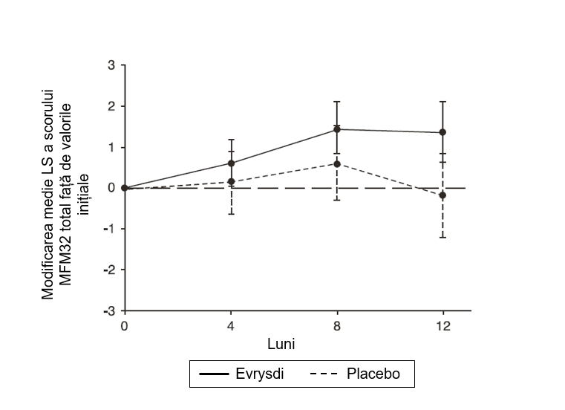
¹Diferența în media celor mai mici pătrate (LS) pentru modificarea scorului MFM32 față de valorile inițiale [IÎ 95%]

Figura 4. Modificarea medie a scorului RULM total față de valorile inițiale, în decursul a 12 luni, în partea a 2-a a studiului SUNFISH¹
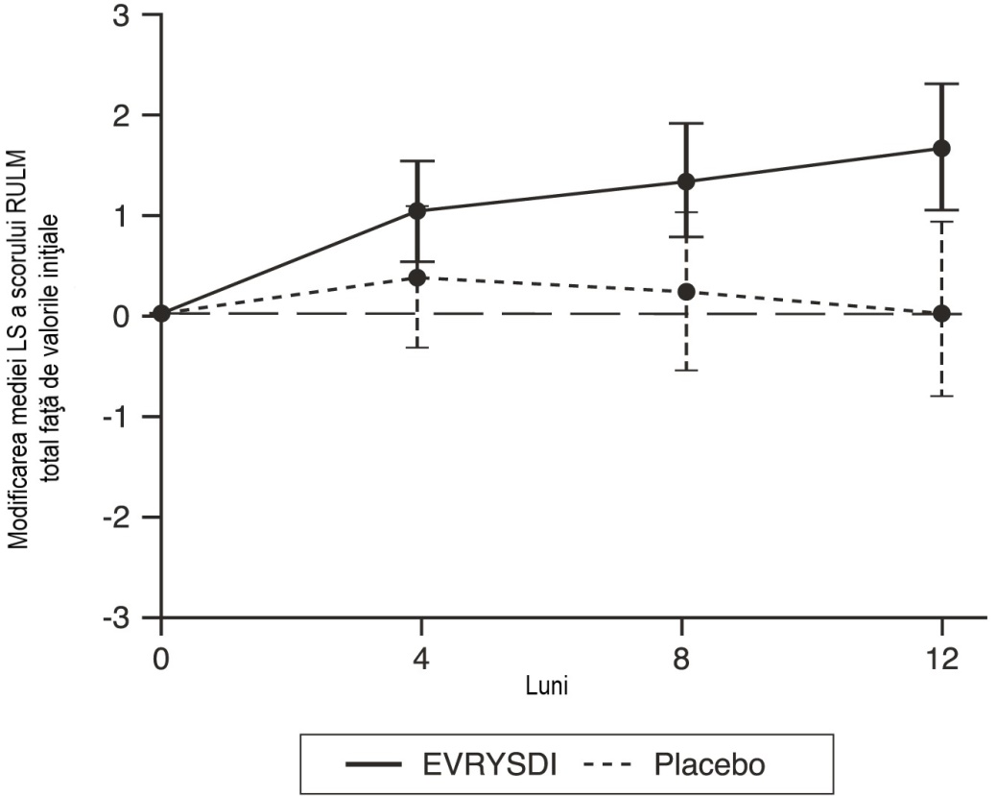

¹Diferența în media celor mai mici pătrate (LS) pentru modificarea scorului RULM față de valorile inițiale [IÎ 95%]

Studiul SUNFISH Partea 1

Eficacitatea la pacienții cu AMS cu debut tardiv a fost susținută, de asemenea, de rezultatele părții 1 a studiului SUNFISH, care a vizat identificarea dozei terapeutice. În partea 1 au fost înrolați 51 de pacienți cu AMS de tip 2 și 3 (inclusiv 7 pacienți capabili de deplasare) cu vârste cuprinse între 2 și 25 de ani. După 1 an de tratament, s-a constatat o îmbunătățire relevantă clinic a funcției motorii evaluate prin MFM32, evidențiată de o modificare medie de 2,7 puncte față de valorile inițiale (IÎ 95%: 1,5, 3,8). Îmbunătățirea scorului MFM32 s-a menținut până la 2 ani de tratament (modificare medie de 2,7 puncte [IÎ 95%: 1,2, 4,2]).

Utilizarea la pacienții tratați anterior cu alte terapii modificatoare de boală pentru AMS (JEWELFISH)

Studiul BP39054 (JEWELFISH, n=174) este un studiu cu un singur braț, în regim deschis, de investigare a siguranței, tolerabilității, FC și FD ale risdiplam, la pacienți cu AMS cu debut în perioada infantilă și debut tardiv (vârsta mediană 14 ani [interval 1-60 ani]), cărora li s-a administrat anterior tratament cu alte terapii modificare de boală pentru AMS aprobate (nusinersen n=76, onasemnogen abeparvovec n=14 ani) sau investigaționale. La momentul inițial, din cei 168 de pacienți cu vârsta între 2-60 de ani, 83% dintre pacienți au avut scolioză și 63% au avut un scor < 10 puncte pe Scala Hammersmith extinsă privind funcționarea motorie (HFMSE - Hammersmith Functional Motor Scale Expanded).

La analiza din luna 24 a tratamentului, pacienții cu vârsta cuprinsă între 2-60 ani au prezentat stabilizarea generală a funcției motorii în MFM-32 și RULM (n=137 și, respectiv, n=133). Pacienții cu vârsta sub 2 ani (n=6) au menținut sau au atins repere motorii, cum ar fi controlul capului, rularea și așezarea independentă. Toți pacienții capabili de deplasare (cu vârsta între 5-46 ani, n=15 ani)
și-au păstrat capacitatea de a merge.

AMS pre-simptomatică (RAINBOWFISH)

Studiul BN40703 (RAINBOWFISH) este un studiu clinic deschis, cu un singur braț, multicentric pentru investigarea eficacității, siguranței, farmacocineticii și farmacodinamicii risdiplam la sugari, de la naștere până la vârsta de 6 săptămâni (la prima doză) care au fost diagnosticați pe cale genetică cu AMS, dar care nu prezintă încă simptome.

Eficacitatea la pacienții cu AMS pre-simptomatică a fost evaluată în luna 12 la 26 pacienți (populația cu intenție de tratament – ITT) tratați cu risdiplam: opt pacienți, 13 pacienți și 5 pacienți au avut 2, 3 și respectiv ≥ 4 copii ale genei SMN2. Vârsta mediană a acestor pacienți la administrarea primei doze a fost de 25 de zile (interval: 16 până la 41 zile), 62% au fost de sex feminin și 85% au fost de rasă caucaziană. Scorul median CHOP-INTEND la momentul inițial a fost 51,5 (interval: 35,0 până la 62,0), scorul median HINE-2 a fost 2,5 (interval: 0 până la 6,0) și amplitudinea mediană a potențialului de acțiune muscular compus (PAMC) la stimularea nervului nervul ulnar a fost de 3,6 mV (interval: 0,5 până la 6,7 mV).

Populația pentru evaluarea eficacității primare (N=5) a inclus pacienți cu 2 copii ale genei SMN2 și valori inițiale ale amplitudinii PAMC ≥ 1,5 mV. La acești pacienți, la momentul inițial scorul median CHOP-INTEND a fost 48,0 (interval: 36,0 până la 52,0), scorul median HINE-2 a fost 2,0 (interval: 1,0 până la 3,0) și amplitudinea mediană a PAMC a fost 2,6 mV (interval: 1,6 până la 3,8 mV).

Criteriul de evaluare principal a fost proporția de pacienți din populația pentru analiza primară a eficacității care sunt capabili să mențină poziția șezut fără susținere timp de cel puțin 5 secunde (scala de evaluare a motricității grosiere din BSID-III, item 22) în luna 12; acest criteriu a fost atins de către o proporție de pacienți semnificativă statistic și importantă clinic comparativ cu criteriul de performanță de 5%, prestabilit.

Criteriile principale de evaluare a eficacității la pacienții tratați cu risdiplam sunt prezentate în Tabelele 5 și 6 și în Figura 5.
Tabelul 5. Capacitatea de a sta în șezut așa cum este definită de către BSID-III Item 22 pentru pacienții pre-simptomatici în luna 12

Criteriu de evaluare a eficacității | Populația
 | Eficacitatea primară  (N=5) | Pacienți cu 2 copii SMN2ª  (N=8) | ITT  (N=26)
Proporția pacienților care stau în șezut fără susținere pentru cel puțin 5 secunde (BSID-III, Item 22); (90% IÎ) | 80%  (34,3%, 99,0%)  p < 0,0001^{b} | 87,5%  (52,9%, 99,4%) | 96,2%  (83,0%, 99,8%)
Abrevieri: BSID-III = Scalele Bayley privind dezvoltarea sugarului și copilului mic - ediția a treia; IÎ=interval de încredere; ITT=intenție de tratament.
ª La momentul inițial pacienții cu 2 copii SMN2 au avut o amplitudine mediană a PAMC de 2,0 (interval 0,5-3,8).
^{b} valoarea p este bazată pe un test binomial exact unilateral. Rezultatul este comparat cu un prag de 5%.

În plus, 80% (4/5) dintre pacienții evaluați pentru eficacitatea primară, 87,5% (7/8) dintre pacienții cu 2 copii SMN2 și 80,8% (21/26) dintre pacienții incluși în populația ITT au fost capabili să mențină poziția șezut fără susținere timp de 30 (BSID-III, item 26).

Pacienții din populația ITT au atins de asemenea, repere motorii, măsurate în luna 12 pe scala HINE-2 (N=25). La nivelul acestei populații, 96,0% dintre pacienți au putut sta în șezut [1 pacient (1/8 dintre pacienții cu 2 copii SMN2) a putut menține o poziție șezândă stabilă și 23 de pacienți (6/8, 13/13, 4/4 dintre pacienții cu 2, 3 și respectiv ≥ 4 copii SMN2) au fost capabili de pivotare/rotire]. În plus, 84% dintre pacienți au putut sta în picioare; 32% dintre pacienți (N=8) au putut sta în picioare cu susținere (3/8, 3/13 și 2/4 pacienți cu 2, 3, și respectiv ≥ 4 copii SMN2) și 52% (N=13) au putut sta în picioare neasistați (1/8, 10/13 și 2/4 pacienți cu 2, 3, și respectiv ≥ 4 copii SMN2). În plus, 72% dintre pacienți au putut flecta genunchii susținuți în poziție verticală, s-au putut deplasa cu sprijin sau au putut merge; 8% (N=2) dintre pacienți au putut flecta genunchii (2/8 pacienți cu 2 copii SMN2), 16% (N=4) s-au putut deplasa cu sprijin (3/13 și 1/4 pacienți cu 3 și respectiv ≥ 4 copii SMN2) și 48% (N=12) au putut merge independent (1/8, 9/13 și 2/4 pacienți cu 2, 3 și respectiv ≥ 4 copii SMN2). Șapte pacienți nu au fost testați pentru mers în luna 12.

Tabelul 6. Rezumatul rezultatelor în baza criteriilor principale de evaluare a eficacității pentru pacienții pre-simptomatici în luna 12

Criterii de evaluare a eficacității | Populația ITT (N=26)
Funcția Motorie
Proporția pacienților care obține un scor total de 50 sau mai mult la testul CHOP-INTEND (IÎ% 90) | 92%ª  (76,9%, 98,6%)
Proporția pacienților care obține un scor total de 60 sau mai mult la testul CHOP-INTEND (IÎ% 90) | 80%ª  (62,5%, 91,8%)
Hrănirea
Proporția pacienților care au capacitatea de hrănire pe cale orală (IÎ% 90) | 96,2%^{b}  (83,0%, 99,8%)
Utilizarea resurselor medicale
Proporția pacienților fără spitalizare^{c} (IÎ% 90) | 92,3%  (77,7%, 98,6%)
Supraviețuirea fără evenimente^{d}
Proporția pacienților cu supraviețuire fără evenimente (90 IÎ%) | 100%  (100%, 100%)
Abrevieri: CHOP-INTEND= Testul pentru sugari al Children’s Hospital of Philadelphia privind bolile neuromusculare (Children’s Hospital of Philadelphia Infant Test of Neuromuscular Disorders); IÎ=interval de încredere
ª Pe baza N=25
^{b} Un pacient nu a fost evaluat.
^{c} Spitalizările includ toate internările în spital cu durata de cel puțin două zile, și care nu sunt datorate cerințelor studiului.
^{d} Un eveniment este reprezentat de îndeplinirea criteriilor de deces sau ventilație permanentă; ventilația permanentă este definită ca traheostomie sau ventilație neinvazivă ≥ 16 ore pe zi sau intubație > 21 zile consecutive în absența sau după rezoluția unui eveniment acut reversibil.
Figura 5. Scorurile mediane totale CHOP-INTEND în funcție de vizită și numărul de copii SMN2 (populația ITT)

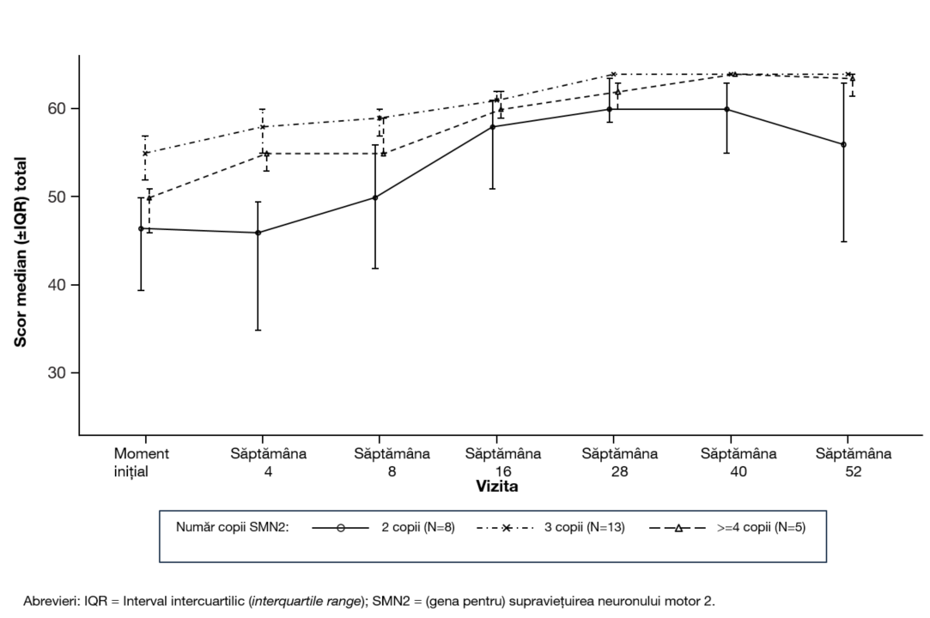

5.2 Proprietăți farmacocinetice

Parametrii farmacocinetici au fost caracterizați la subiecți adulți sănătoși și la pacienți cu AMS.

După administrarea tratamentului sub formă de soluție orală, FC risdiplamului a fost aproximativ liniară, la doze cuprinse între 0,6 și 18 mg. Farmacocinetica risdiplamului a fost descrisă optim printr-un model FC populațional cu absorbție la nivelul a trei compartimente de tranziție, distribuție în două compartimente și eliminare după o cinetică de ordinul I. S-a constatat că greutatea corporală și vârsta au un efect semnificativ asupra farmacocineticii.

Expunerea estimată (media ASC_{0-24ore}) pentru pacienții cu AMS cu debut în perioada infantilă (vârsta de 2-7 luni la înrolare) la administrarea dozei terapeutice de 0,2 mg/kg o dată pe zi a fost de 1930 ng x oră/ml. Expunerea medie estimată, în cazul sugarilor pre-simptomatici (vârsta de 16 zile până la < 2 luni) din studiul RAINBOWFISH, a fost de 2020 ng x oră/ml cu doza de 0,15 mg/kg corp după 2 săptămâni de administrare o dată pe zi. Expunerea estimată pentru pacienții cu AMS cu debut tardiv (vârsta de 2-25 ani la înrolare) în studiul SUNFISH (partea a 2-a) în contextul administrării dozei terapeutice (0,25 mg/kg o dată pe zi pentru pacienții cu o greutate corporală < 20 kg; 5 mg o dată pe zi pentru pacienții cu o greutate corporală ≥ 20 kg) a fost de 2070 ng x oră/ml după 1 an de tratament și de 1940 ng x oră/ml după 5 ani de tratament. Expunerea estimată (media ASC_{0-24ore}) pentru tratamentul AMS la pacienții tratați anterior (vârsta de 1-60 ani la înrolare) a fost de 1700 ng x oră/ml în contextul administrării dozei terapeutice de 0,25 mg/kg sau 5 mg. Concentrația plasmatică maximă observată (C_{max} medie) a fost de 194 ng/ml la administrarea dozei de 0,2 mg/kg în studiul FIREFISH, de 140 ng/ml în partea a 2-a a studiului SUNFISH și de 129 ng/ml în JEWELFISH, iar concentrația maximă estimată la administrarea dozei de 0,15 mg/kg corp în studiul RAINBOWFISH este de 111 ng/ml.

Absorbție

Risdiplam a fost absorbit rapid la administrarea în condiții de repaus alimentar, valorile t_{max} plasmatică variind între 1 și 5 ore după administrarea pulberii reconstituite pentru soluție orală. Pe baza datelor disponibile de la 47 de subiecți sănătoși ingestia de alimente (mic dejun hipercaloric, hiperlipidic) nu a avut niciun efect relevant asupra expunerii la risdiplam. În studiile clinice, risdiplam a fost administrat în timpul unei mese matinale sau după alăptare.

Distribuție

Risdiplam se distribuie uniform în toate regiunile corpului, inclusiv la nivelul sistemului nervos central (SNC), traversând bariera hemato-encefalică, determinând astfel creșterea concentrațiilor proteinei SMN la nivelul SNC și al întregului organism. Concentrațiile risdiplamului în plasmă și ale proteinei SMN în sânge reflectă distribuția acestuia și efectele farmacodinamice la nivelul unor țesuturi precum cel cerebral și muscular.

Valorile parametrilor farmacocinetici estimați la nivelul populației au fost de 98 l în cazul volumului de distribuție aparent în compartimentul central, 93 l în cazul volumului de distribuție în compartimentul periferic și de 0,68 l/oră pentru clearance-ul intercompartimental.

Risdiplam se leagă predominant de albumina serică, fără a avea nicio afinitate de legare de glicoproteina alfa-1 acidă, cu o fracțiune liberă de 11%.

Metabolizare

Risdiplam este metabolizat preponderent de FMO1 și FMO3, precum și de enzimele CYP 1A1, 2J2, 3A4 și 3A7.

Administrarea itraconazolului, un inhibitor puternic al CYP3A, în doză de 200 mg de două ori pe zi, concomitent cu o doză unică de risdiplam 6 mg, administrată oral, nu a avut efecte relevante clinic asupra parametrilor FC ai risdiplamului (creștere cu 11% a valorilor ASC, scădere cu 9% a C_{max} ).

Eliminare

Analizele FC populaționale au estimat un clearance aparent (Cl/F) de 2,6 l/oră pentru risdiplam.
Timpul efectiv de înjumătățire plasmatică prin eliminare a risdiplamului a fost de aproximativ 50 de ore la pacienții cu AMS.

Risdiplam nu constituie un substrat pentru proteina 1 umană asociată cu rezistența la medicamente multiple (human multidrug resistance protein 1, MDR1).

Aproximativ 53% din doză (14% ca risdiplam nemodificat) a fost excretată în materiile fecale și 28% în urină (8% ca risdiplam nemodificat). Medicamentul inițial a fost componenta majoră identificată în plasmă, constituind 83% din substanța medicamentoasă aflată în circulație. Metabolitul inactiv farmacologic, M1, a fost identificat drept principalul metabolit circulant.

Farmacocinetica la grupe speciale de pacienți

Copii și adolescenți
Greutatea corporală și vârsta au fost identificate drept covariabile în analiza farmacocinetică la nivelul populației. Prin urmare, pe baza unui astfel de model, doza a fost ajustată în funcție de vârstă (sub și peste 2 luni și 2 ani) și greutatea corporală (până la 20 kg), pentru a obține valori similare de expunere de-a lungul intervalului de vârstă și greutate corporală. Sunt disponibile date limitate de la pacienți cu vârsta mai mică de 20 zile, deoarece un singur nou-născut în vârstă de 16 zile a primit risdiplam la o doză mai mică (0,04 mg/kg) în studiile clinice.

Pacienți vârstnici
Nu au fost efectuate studii dedicate investigării FC la pacienți cu AMS și vârsta peste 60 de ani. În studiile de farmacocinetică clinică au fost incluși subiecți fără AMS cu vârsta până la 69 de ani, ceea ce indică faptul că nu este necesară ajustarea dozelor pentru pacienții cu vârsta până la 69 de ani.

Insuficiență renală
Nu au fost derulate studii pentru investigarea farmacocineticii risdiplamului la pacienți cu insuficiență renală. Eliminarea risdiplamului ca substanță nemodificată prin excreție renală este minoră (8%).

Insuficiență hepatică
Insuficiența hepatică ușoară până la moderată nu a avut niciun impact semnificativ asupra farmacocineticii risdiplamului. După administrarea pe cale orală a unei doze unice de risdiplam 5 mg, rapoartele medii pentru C_{max} și ASC au fost de 0,95 și 0,80 la subiecți cu insuficiență hepatică ușoară (n=8) și de 1,20 și 1,08 la cei cu insuficiență hepatică moderată (n=8), comparativ cu subiecții sănătoși din grupul de control corespunzător (n=10). Siguranța și FC la pacienții cu insuficiență hepatică severă nu au fost studiate.

Rasă
FC risdiplamului la subiecții japonezi și de rasă caucaziană nu a fost diferită.

5.3 Date preclinice de siguranță

Efecte asupra fertilității

Tratamentul cu risdiplam a fost asociat cu sechestrarea celulelor germinale masculine la șobolani și maimuțe, fără margini de siguranță, pe baza expunerilor sistemice la o valoare a dozei la care nu s-au observat reacții adverse (NOAEL). Aceste efecte au determinat degenerarea spermatocitelor, degenerarea/necroza epiteliului seminifer și oligo/aspermie la nivelul epididimului. Efectele risdiplamului asupra celulelor spermatice sunt corelate, probabil, cu o interferență a risdiplamului cu ciclul de diviziune celulară, specifică stadiului de diviziune și se așteaptă să fie reversibilă. Nu s-au observat niciun fel de efecte asupra organelor de reproducere feminine la șobolan și maimuță în urma tratamentului cu risdiplam.

Nu s-au efectuat studii cu risdiplam privind fertilitatea și dezvoltarea embrionară precoce, întrucât în alte studii de toxicitate efectuate la șobolani și maimuțe au fost deja identificate, în timpul tratamentului, sechestrarea celulelor spermatice și potențial embriotoxic. Nu s-a observat nicio afectare a fertilității masculine sau feminine în cadrul a două studii în care șobolanii au fost împerecheați, fie după finalizarea unei perioade de tratament de 13 săptămâni inițiate în momentul înțărcării, fie la 8 săptămâni după finalizarea unei perioade de tratament de 4 săptămâni inițiate la vârsta de 4 zile.

Efecte asupra structurii retinei

Tratamentul pe termen lung cu risdiplam la maimuțe a evidențiat un efect asupra retinei, constând în degenerescența celulelor fotoreceptoare, începând din zona periferică a retinei. Modificările pe retinogramă au fost parțial reversibile odată cu întreruperea tratamentului, dar degenerescența celulelor fotoreceptoare a fost ireversibilă. Efectele au fost monitorizate prin tomografie în coerență optică (optical coherence tomography, OCT) și prin electroretinografie (ERG). Efectele au fost observate în cazul unor expuneri de peste 2 ori mai mari decât expunerea la om în cazul utilizării dozei terapeutice, fără margini de siguranță pe baza expunerilor sistemice la NOAEL. La șobolanii albinoși sau pigmentați nu au fost înregistrate astfel de efecte atunci când li s-a administrat risdiplam pe termen lung, la expuneri care le depășeau pe cele atinse la maimuțe. Astfel de constatări nu au fost observate în studiile clinice la pacienții cu AMS cu monitorizare oftalmologică regulată (inclusiv OCT în domeniu spectral și evaluarea funcției vizuale).

Efecte asupra țesuturilor epiteliale

La șobolanii și maimuțele tratate cu risdiplam au fost detectate efecte vizibile asupra histologiei țesutului cutanat, de la nivelul laringelui și pleoapelor și a tractului gastro-intestinal. Modificările au început să fie vizibile la administrarea de doze mari, timp de 2 săptămâni sau pe o perioadă mai lungă. În contextul tratamentului prelungit cu durata de 39 de săptămâni la maimuțe, NOAEL a fost stabilită la o expunere de peste 2 ori mai mare decât expunerea medie la om în cazul utilizării dozei terapeutice.

Efecte asupra parametrilor hematologici

În testul de evaluare a micronucleilor din măduva osoasă după expunerea acută la medicament, efectuat la șobolani, s-a observat o reducere de peste 50% a raportului dintre eritrocitele policromatice (imature) și cele normocromatice (mature), sugestiv pentru prezența toxicității medulare semnificative, la administrarea unor doze mari, asociate cu o expunere de peste 15 ori mai mare decât expunerea medie la om în cazul utilizării dozei terapeutice. În contextul tratamentului prelungit, cu durata de 26 săptămâni, efectuat la șobolani, marjele de expunere la NOAEL au fost de aproximativ 4 ori mai mari decât expunerea medie la om în cazul utilizării dozei terapeutice.

Genotoxicitate

Risdiplam nu s-a dovedit mutagen în cadrul unui test al mutației inverse bacteriene. În cadrul testelor in vitro pe celule de mamifere și la nivelul măduvei osoase la șobolani, risdiplam a crescut frecvența celulelor micronucleare. Inducția micronucleilor în măduva osoasă a fost observată într-o serie de studii de toxicitate la șobolani (pui și animale adulte). Doza care nu determină reacții adverse observabile (NOAEL) administrată în cadrul studiilor se asociază cu o expunere de aproximativ 1,5 ori mai mare decât expunerea la om în cazul utilizării dozei terapeutice. Datele au indicat că acest efect este indirect și secundar unei interferențe a risdiplamului cu ciclul de diviziune celulară. Risdiplam nu are potențial de lezare directă a ADN-ului.

Efecte toxice asupra funcției de reproducere

În studiile efectuate la femele de șobolan gestante, tratate cu risdiplam au fost evidente efectele toxice embrio-fetale, cu scădere a greutății fetușilor și întârzieri în dezvoltare. NOAEL la care a apărut acest efect a fost de aproximativ 2 ori mai mare decât valorile de expunere atinse în cazul utilizării dozei terapeutice de risdiplam la pacienți. În studiile la femele de iepure gestante au fost observate efecte dismorfogene, la expuneri care s-au asociat și cu toxicitate maternă. Acestea au constat în patru fetuși cu hidrocefalie (4%) din patru serii de pui (22%). NOAEL a fost de aproximativ patru ori mai mare decât valorile de expunere atinse în cazul utilizării dozei terapeutice de risdiplam la pacienți.
În studiile de dezvoltare pre- și postnatală efectuate la șobolani tratați zilnic cu risdiplam, acesta a cauzat o ușoară prelungire a duratei de gestație. Studiile la femele de șobolan gestante și în perioada de lactație au relevat faptul că risdiplamul traversează bariera placentară și se excretă în lapte.

Carcinogenitate

Risdiplam nu a evidențiat un potențial carcinogen la șoarecii transgenici rasH2 pe parcursul a 6 luni și într-un studiu cu durata de 2 ani la șobolani, la expuneri echivalente cu cele de la oamenii care au primit doza maximă recomandată la om (DMRO). Creșteri semnificative ale tumorilor glandei prepuțiale la șobolanii masculi și ale glandei clitorale la șobolanii femele la o doză mai mare de 4 ori expunerea la DMRO nu au relevanță la om deoarece ambele sunt organe specifice rozătoarelor.

Studiile la animale tinere

Datele din studiile efectuate la animale tinere nu evidențiază riscuri speciale pentru om.

6. PROPRIETĂȚI FARMACEUTICE

6.1 Lista excipienților

manitol (E421)
izomalt (E 953)
aromă de căpșuni: substanță(e) aromatizantă(e) naturală(e), preparat(e) aromatizant(e), maltodextrină din porumb, amidon de porumb ceros modificat (E1450)
acid tartric (E334)
benzoat de sodiu (E211)
macrogol 6000 (E 1521)
sucraloză
acid ascorbic (E300)
edetat disodic dihidrat

6.2 Incompatibilități

Nu este cazul.

6.3 Perioada de valabilitate

Pulbere pentru soluție orală

2 ani

Soluția orală reconstituită

64 de zile, în condițiile păstrării la frigider (2°C până la 8°C).

Dacă este necesar, pacientul sau persoana care îl îngrijește poate păstra soluția orală la temperatura camerei (sub 40°C) pentru o perioadă totală de cel mult 120 ore (5 zile). Soluția orală trebuie reintrodusă la frigider atunci când nu mai este necesară păstrarea flaconului la temperatura camerei. Trebuie monitorizată durata totală de timp când nu este ținută la frigider (sub 40°C).

Soluția orală trebuie eliminată dacă a fost păstrată la temperatura camerei (sub 40°C) o perioadă mai mare de maxim 120 de ore (5 zile) sau dacă a fost ținută la temperaturi peste 40°C pentru orice perioadă de timp.

6.4 Precauții speciale pentru păstrare

Pulbere pentru soluție orală

A nu se păstra la temperaturi peste 25°C.

A se ține flaconul în cutie, bine închis, pentru a fi protejat de umiditate.

Soluția orală reconstituită

Pentru condițiile de păstrare după reconstituirea medicamentului, vezi pct. 6.3.
A se păstra soluția orală în flaconul original, din sticlă de culoare brună, pentru a fi protejată de lumină, flaconul fiind ținut întotdeauna în poziție verticală și având capacul bine strâns.

6.5 Natura și conținutul ambalajului

Flacon de tip III, din sticlă de culoare brună, cu un capac cu filet cu sistem de închidere securizat pentru copii, sigilat.

Fiecare cutie conține: un flacon, 1 adaptor pentru flacon care se fixează prin apăsare, două seringi reutilizabile de 1 ml, două seringi reutilizabile de 6 ml și o seringă reutilizabilă de 12 ml; seringile sunt pentru administrare orală, de culoare brună, prevăzute cu gradații.

6.6 Precauții speciale pentru eliminarea reziduurilor și alte instrucțiuni de manipulare

Înainte de eliberarea din circuitul medical, risdiplam sub formă de pulbere trebuie reconstituit la forma farmaceutică de soluție orală de un profesionist din domeniul sănătății (de exemplu, de către farmacist).

Pregătire

Manipularea Evrysdi pulbere pentru soluție orală trebuie făcută cu prudență (vezi pct. 4.4). Se va evita inhalarea și contactul direct cu pielea sau mucoasele al pulberii uscate și soluției reconstituite.

Se vor purta mănuși de unică folosință în timpul reconstituirii soluției și atunci când se șterge suprafața externă a flaconului/capacului și se curăță suprafața de lucru după reconstituire. În caz de contact, se spală bine zona cu apă și săpun; ochii se clătesc cu apă.

Instrucțiuni privind reconstituirea

1. Se lovește ușor cu degetul partea inferioară a flaconului închis, pentru a afâna pulberea.
2. Se scoate capacul. A nu se arunca capacul.
3. Se toarnă cu atenție 79 ml de apă distilată sau apă pentru preparate injectabile în flaconul cu risdiplam, pentru a obține soluția orală de 0,75 mg/ml.
4. Se ține cu o mână flaconul de medicament pe masă. Se introduce adaptorul pentru flacon la nivelul gurii flaconului prin apăsare cu cealaltă mână. Se va asigura faptul că adaptorul este introdus complet în gura flaconului.
5. Se reatașează capacul la flacon și se închide bine flaconul. Se va asigura faptul că flaconul este complet închis și apoi se agită energic, timp de 15 secunde. Se așteaptă 10 minute. La sfârșit trebuie să fie obținută o soluție limpede. După aceea, se agită din nou, energic, timp alte 15 secunde.
6. Se scrie pe flacon și cutie data expirării soluției, în dreptul mențiunii „A se elimina după”. (Data expirării se calculează prin adăugarea a 64 de zile după reconstituire, ziua reconstituirii fiind considerată ziua 0). Se pune flaconul înapoi în cutia originală, împreună cu seringile (în pungulițe), prospectul și broșura cu Instrucțiuni de utilizare. A se păstra cutia la frigider (2°C până la 8°C).

A se elimina orice cantitate neutilizată după 64 de zile de la reconstituire.

Orice medicament neutilizat sau material rezidual trebuie eliminat în conformitate cu reglementările locale.

7. DEȚINĂTORUL AUTORIZAȚIEI DE PUNERE PE PIAȚĂ

Roche Registration GmbH
Emil-Barell-Strasse 1
79639 Grenzach-Wyhlen,
Germania

8. NUMĂRUL(ELE) AUTORIZAȚIEI DE PUNERE PE PIAȚĂ

EU/1/21/1531/001

9. DATA PRIMEI AUTORIZĂRI SAU A REÎNNOIRII AUTORIZAȚIEI

Data primei autorizări: 26 Martie 2021
Data ultimei reînnoiri a autorizației:

10. DATA REVIZUIRII TEXTULUI

Informații detaliate privind acest medicament sunt disponibile pe site-ul Agenției Europene pentru Medicamente https://www.ema.europa.eu.

1. DENUMIREA COMERCIALĂ A MEDICAMENTULUI

Evrysdi 5 mg comprimate filmate

2. COMPOZIȚIA CALITATIVĂ ȘI CANTITATIVĂ

Fiecare comprimat filmat conține risdiplam 5 mg.

Pentru lista tuturor excipienților, vezi pct. 6.1.

3. FORMA FARMACEUTICĂ

Comprimat filmat.
Comprimat filmat de culoare galben pal, rotund și curbat, cu diametrul de aproximativ 6,5 mm, marcat cu EVR pe una dintre fețe.

4. DATE CLINICE

4.1 Indicații terapeutice

Evrysdi este indicat pentru tratamentul amiotrofiei spinale (atrofie musculară spinală, AMS) 5q la pacienți cu un diagnostic clinic de AMS tip 1, tip 2 sau tip 3 sau cu una până la patru copii ale genei SMN2.

4.2 Doze și mod de administrare

Tratamentul cu risdiplam trebuie inițiat de către un medic cu experiență în abordarea terapeutică a AMS.

Doze

Doza de risdiplam comprimate filmate recomandată pentru administrare zilnică o dată pe zi la pacienții cu vârsta ≥ 2 ani și greutate corporală ≥ 20 kg este de 5 mg.

Alternativ, este disponibilă forma farmaceutică de soluție orală pentru pacienții din toate grupele de vârstă sau pentru pacienții la care este necesară administrarea prin sondă nazogastrică sau gastrostomă. Consultați Rezumatul caracteristicilor produsului (RCP) pentru Evrysdi pulbere pentru soluție orală. Medicul trebuie să prescrie forma farmaceutică adecvată în funcție de doza necesară și de necesitățile pacientului, inclusiv capacitatea pacientului de a înghiți. Pentru pacienții cu dificultăți la înghițirea unui comprimat întreg, comprimatul poate fi dispersat sau se poate prescrie pulbere pentru soluție orală.

Tratamentul cu o doză zilnică mai mare de 5 mg nu a fost investigat.

Omiterea sau întârzierea administrării dozelor
În cazul în care se omite o doză planificată, aceasta trebuie administrată cât mai curând posibil, dacă au trecut mai puțin de 6 ore de la momentul programat pentru doza respectivă. În caz contrar, nu se va mai utiliza doza omisă și se va administra următoarea doză, la ora programată obișnuită din ziua următoare.

Dacă o doză nu este înghițită în întregime sau apar vărsături după administrarea unei doze de risdiplam, nu trebuie administrată o altă doză pentru a compensa doza incompletă. Doza următoare trebuie administrată la ora programată obișnuită.

Vârstnici
Pe baza datelor limitate provenite de la subiecți cu vârsta de 65 ani și peste, nu este necesară ajustarea dozei la pacienții vârstnici (vezi pct. 5.2).

Insuficiență renală
Risdiplam nu a fost studiat la această categorie de pacienți. Nu se anticipează necesitatea ajustării dozei la pacienți cu insuficiență renală (vezi pct. 5.2).

Insuficiență hepatică
Nu este necesară ajustarea dozei la pacienții cu insuficiență hepatică ușoară sau moderată. Pacienții cu insuficiență hepatică severă nu au fost investigați și pot prezenta un nivel crescut de expunere la risdiplam (vezi pct. 5.1 și 5.2).

Copii și adolescenți
Risdiplam sub formă de comprimate filmate nu prezintă utilizare relevantă la copii cu vârsta < 2 ani și greutate corporală < 20 kg.

Mod de administrare

Administrare orală.

Este recomandat ca profesionistul din domeniul sănătății (PDS) să discute cu pacientul sau cu persoana care îl îngrijește despre modul în care se pregătește doza zilnică prescrisă, înainte de administrarea primei doze.

Evrysdi se administrează pe cale orală, o dată pe zi, cu sau fără alimente, la aproximativ aceeași oră zilnic.

Comprimatele filmate trebuie înghițite întregi sau dispersate într-o cantitate mică de apă la temperatura camerei (vezi pct. 6.6). Pacientul trebuie instruit să nu mestece, taie sau zdrobească comprimatele.

Dacă Evrysdi este dispersat în apă, trebuie utilizat imediat. Evrysdi nu trebuie dispersat în alt lichid decât apă. A se arunc amestecul preparat dacă nu este utilizat în decurs de 10 minute de la adăugarea apei. A nu se expune amestecul preparat la lumina soarelui.

Dacă amestecul preparat de Evrysdi se varsă sau ajunge în contact cu pielea, zona respectivă trebuie spălată cu apă și săpun.

Amestecul preparat nu se administrează printr-o sondă nazogastrică sau o gastrostomă. Dacă este necesară administrarea printr-o sondă nazogastrică sau o gastrostomă, trebuie utilizat Evrysdi pulbere pentru soluție orală.

4.3 Contraindicații

Hipersensibilitate la substanța activă sau la oricare dintre excipienții enumerați la pct. 6.1.

4.4 Atenționări și precauții speciale pentru utilizare

Potențială toxicitate embrio-fetală

În studiile efectuate la animale a fost observată apariția toxicității embrio-fetale (vezi pct. 5.3). Pacienții cu potențial fertil trebuie informați cu privire la riscuri și trebuie să utilizeze metode contraceptive cu grad înalt de eficacitate pe durata tratamentului și timp de încă minimum 1 lună după administrarea ultimei doze, în cazul pacienților de sex feminin, și 4 luni după administrarea ultimei doze, în cazul pacienților de sex masculin. Înainte de inițierea terapiei cu risdiplam trebuie exclusă prezența sarcinii la pacientele cu potențial fertil (vezi pct. 4.6).

Efecte potențiale asupra fertilității masculine

Având în vedere observațiile din studiile la animale, pacienții de sex masculin nu trebuie să doneze spermă pe durata tratamentului și timp de încă 4 luni după administrarea ultimei doze de risdiplam. Înainte de a se iniția tratamentul, trebuie purtată o discuție cu pacienții de sex masculin având potențial fertil despre strategiile de prezervare a fertilității (vezi pct. 4.6 și 5.3). Efectele risdiplam asupra fertilității masculine nu au fost investigate la om.

Excipienți

Sodiu
Evrysdi conține mai puțin de 1 mmol de sodiu (23 mg) la o doză de 5 mg, adică practic „nu conține sodiu”.

4.5 Interacțiuni cu alte medicamente și alte forme de interacțiune

Efectele altor medicamente asupra risdiplam

Omeprazolul nu a avut niciun impact asupra farmacocineticii risdiplamului administrat sub formă de comprimat. Prin urmare, comprimatul de risdiplam poate fi administrat concomitent cu medicamente care cresc pH-ul gastric (inhibitori ai pompei de protoni, antagoniști H2 și antiacide).

Administrarea itraconazolului, un inhibitor puternic al CYP3A, în doză de 200 mg de două ori pe zi, concomitent cu o doză unică de risdiplam 6 mg administrată oral, nu a avut efecte relevante clinic asupra parametrilor FC ai risdiplam (creștere cu 11% a valorilor ASC, scădere cu 9% a C_{max}). Nu sunt necesare ajustări ale dozei atunci când risdiplam este administrat concomitent cu un inhibitor al CYP3A.

Nu sunt anticipate interacțiuni medicamentoase pe calea enzimelor FMO1 și FMO3.

Efectele risdiplam asupra altor medicamente

Risdiplam este un inhibitor slab al CYP3A. La subiecții adulți sănătoși, administrarea pe cale orală a risdiplamului o dată pe zi, timp de 2 săptămâni, a determinat o creștere ușoară a expunerii la midazolam, un substrat sensibil al CYP3A (creștere cu 11% a valorilor ASC; creștere cu 16% a C_{max}). Amploarea interacțiunii nu este considerată relevantă din punct de vedere clinic și, prin urmare, nu este necesară ajustarea dozei în cazul administrării concomitente cu medicamente substrat pentru CYP3A.

Studiile in vitro au demonstrat că risdiplamul și principalul său metabolit la om, M1, nu inhibă semnificativ MDR1 umană, polipeptidele transportoare de anioni organici (OATP)1B1, OATP1B3, și transportorii anionici organici 1 și 3 (OAT 1 și 3). Cu toate acestea, risdiplamul și metabolitul acestuia au inhibat in vitro transportorul uman de cationi organici 2 (OCT2) și transportorii polimedicament și de extruziune a toxinelor (MATE)1 și MATE2-K. La concentrații plasmatice terapeutice de risdiplam, nu sunt anticipate interacțiuni cu substraturile pentru OCT2. Pe baza datelor din studiile in vitro, risdiplamul poate crește concentrațiile plasmatice ale medicamentelor eliminate pe calea MATE1 sau MATE2-K. Nu se cunoaște efectul administrării concomitente de risdiplam asupra farmacocineticii medicamentelor substrat pentru MATE1/MATE2-K. Pe baza datelor din studiile in vitro, risdiplamul poate crește concentrațiile plasmatice ale medicamentelor eliminate pe calea MATE1 sau MATE2-K, precum metforminul. Dacă nu poate fi evitată administrarea concomitentă, se vor monitoriza toxicitățile induse de medicament și, dacă este necesar, se va lua în considerare reducerea dozei medicamentului administrat concomitent.

Nu există date privind eficacitatea sau siguranța care să susțină utilizarea concomitentă a risdiplamului și nusinersenului.

4.6 Fertilitatea, sarcina și alăptarea

Pacienți cu potențial fertil

Contracepția la pacienți de sex masculin și feminin
Pacienții de sex masculin și feminin cu potențial fertil trebuie să respecte următoarele cerințe referitoare la contracepție:

- Pacientele cu potențial fertil trebuie să utilizeze metode contraceptive cu grad înalt de eficacitate pe durata tratamentului și timp de încă cel puțin 1 lună de la administrarea ultimei doze.

- Pacienții de sex masculin și partenerele acestora, femei cu potențial fertil, trebuie să se asigure amândoi că utilizează metode contraceptive cu grad înalt de eficacitate pe durata tratamentului și timp de încă cel puțin 4 luni de la administrarea ultimei doze.

Test de sarcină

Înainte de inițierea terapiei cu risdiplam trebuie exclusă prezența sarcinii la pacientele cu potențial fertil. Femeile gravide trebuie să fie informate în mod clar despre riscul potențial pentru făt.

Sarcina

Nu există date provenite din utilizarea risdiplam la femeile gravide. Studiile la animale au evidențiat efecte toxice asupra funcției de reproducere (vezi punctul 5.3).

Risdiplam nu este recomandat în timpul sarcinii și la femeile cu potențial fertil care nu utilizează metode contraceptive (vezi pct. 4.4).

Alăptarea

Nu se cunoaște dacă risdiplam se excretă în laptele matern la om. Studiile la șobolan indică faptul că risdiplamul se excretă în lapte (vezi pct. 5.3). Întrucât nu se cunoaște potențialul nociv pentru sugarul alăptat, se recomandă evitarea alăptării pe durata tratamentului.

Fertilitatea

Pacienții de sex masculin

Pe baza datelor non-clinice, fertilitatea masculină poate fi compromisă în timpul tratamentului. La șobolan și maimuță au fost observate degenerare și reducere a numărului de spermatozoizi la nivelul organelor reproducătoare (vezi pct. 5.3). Pe baza observațiilor din studiile la animale, este de așteptat ca efectele asupra celulelor spermatice să fie reversibile odată cu întreruperea administrării de risdiplam.

Pacienții de sex masculin pot opta pentru crioconservarea spermei înainte de inițierea tratamentului sau după o perioadă de minimum 4 luni în care nu au mai utilizat tratamentul. Pacienții de sex masculin care doresc să procreeze trebuie să întrerupă tratamentul timp de minimum 4 luni. Tratamentul poate fi reluat după concepție.

Pacienții de sex feminin

Pe baza datelor non-clinice (vezi pct. 5.3), nu se anticipează niciun efect al risdiplamului asupra fertilității la femei.

4.7 Efecte asupra capacității de a conduce vehicule și de a folosi utilaje

Risdiplam nu are nicio influență sau are influență neglijabilă asupra capacității de a conduce vehicule sau de a folosi utilaje.

4.8 Reacții adverse

Rezumatul profilului de siguranță

La pacienții cu AMS cu debut în perioada infantilă, reacțiile adverse cel mai frecvent observate în studiile clinice cu risdiplam au fost pirexia (54,8%), erupția cutanată tranzitorie (29,0%) și diareea (19,4%).

La pacienții cu AMS cu debut tardiv, reacțiile adverse cel mai frecvent observate în studiile clinice cu risdiplam au fost pirexia (21,7%), cefaleea (20,0%), diareea (16,7%) și erupția cutanată tranzitorie (16,7%).

Reacțiile adverse listate mai sus nu au avut un model de evoluție clinică sau temporală identificabil și, în general, s-au remis în pofida continuării tratamentului, atât la pacienții cu AMS cu debut în perioada infantilă, cât și la pacienții cu AMS cu debut tardiv.

Lista reacțiilor adverse sub formă de tabel

Categoria de frecvență corespunzătoare fiecărei reacții adverse la medicament se bazează pe convenția următoare: foarte frecvente (≥ 1/10), frecvente (≥ 1/100 și < 1/10), mai puțin frecvente (≥ 1/1 000 și < 1/100), rare (≥ 1/10 000 și < 1/1 000), foarte rare (< 1/10 000), cu frecvenţă necunoscută (care nu poate fi estimată din datele disponibile). Reacțiile adverse raportate din studiile clinice (tabelul 1) sunt prezentate conform sistemului MedDRA de clasificare pe aparate, sisteme și organe.

Tabelul 1. Reacții adverse induse de medicament la pacienții cu AMS cu debut în perioada infantilă și cu debut tardiv, pe baza studiilor clinice cu risdiplam și din experiența de după punerea pe piață

Aparate, sisteme și organe | AMS cu debut în perioada infantilă  (Tipul 1) |  | AMS cu debut tardiv  (Tipul 2 și 3)
Infecții și infestări
Infecție a tractului urinar (inclusiv cistită) | Frecvente | Frecvente
Tulburări ale sistemului nervos
Cefalee | Nu este cazul | Foarte frecvente
Tulburări gastro-intestinale
Diaree | Foarte frecvente |  | Foarte frecvente
Greață | Nu este cazul |  | Frecvente
Ulcerații bucale și ulcere aftoase | Frecvente |  | Frecvente
Afecțiuni cutanate și ale țesutului subcutanat
Erupție cutanată tranzitorie* | Foarte frecvente |  | Foarte frecvente
Vasculită cutanată** | Cu frecvență necunoscută
Tulburări musculo-scheletice și ale țesutului conjunctiv
Artralgie | Nu este cazul |  | Frecvente
Tulburări generale și la nivelul locului de administrare
Pirexie (inclusiv hiperpirexie) | Foarte frecvente |  | Foarte frecvente
*Include dermatită, dermatită acneiformă, dermatită alergică, eritem, foliculită, erupție cutanată tranzitorie, erupție cutanată eritematoasă, erupție cutanată maculo-papulară, erupție cutanată papulară
**Pe parcursul experienței după punerea pe piață au fost raportate cazuri de vasculită cutanată. Simptomele s-au remis după întreruperea definitivă a tratamentului cu risdiplam. Frecvența cazurilor nu poate fi estimată pe baza datelor disponibile.

Profilul de siguranță la pacienți pre-simptomatici

Pe baza analizei primare din studiul RAINBOWFISH, profilul de siguranță al Evrysdi la pacienți pre-simptomatici este în concordanță cu profilul de siguranță al pacienților simptomatici cu debut în perioada infantilă și cu debut tardiv al AMS. Studiul RAINBOWFISH a înrolat 26 pacienți cu AMS pre-simptomatică, cu vârsta cuprinsă între 16 și 41 de zile, în momentul administrării primei doze (greutatea a variat de la 3,1 kg până la 5,7 kg). Durata mediană a expunerii a fost de 20,4 luni (interval cuprins între: 10,6 și 41,9 luni). După punerea pe piață sunt disponibile date limitate la nou-născuții cu vârsta < 20 de zile.

Profilul de siguranță la pacienții tratați anterior cu alte terapii modificatoare de boală pentru AMS

Profilul de siguranță al risdiplam în tratamentul pacienților cu AMS, tratați anterior (inclusiv cei tratați anterior cu nusinersen sau cu onasemnogen abeparvovec) este în concordanță cu profilul de siguranță la pacienții cu AMS netratați anterior cărora li s-a administrat risdiplam în studiile clinice FIREFISH, SUNFISH și RAINBOWFISH (vezi pct. 5.1).

Raportarea reacțiilor adverse suspectate

Raportarea reacțiilor adverse suspectate după autorizarea medicamentului este importantă. Acest lucru permite monitorizarea continuă a raportului beneficiu/risc al medicamentului. Profesioniștii din domeniul sănătății sunt rugați să raporteze orice reacție adversă suspectată prin intermediul sistemului național de raportare, astfel cum este menționat în Anexa V.

4.9 Supradozaj

Nu se cunoaște niciun antidot pentru cazurile de supradozaj cu risdiplam. În eventualitatea unui supradozaj, pacientul trebuie supravegheat îndeaproape, cu instituirea de măsuri de susținere.

5. PROPRIETĂȚI FARMACOLOGICE

5.1 Proprietăți farmacodinamice

Grupa farmacoterapeutică: alte medicamente pentru tulburările sistemului musculo-scheletic
Codul ATC: M09AX10

Mecanism de acțiune

Risdiplam este un modificator al matisării ARN premesager ce codifică proteina pentru supraviețuirea neuronului motor 2 (survival of motor neuron 2, SMN2), conceput pentru a trata AMS cauzată de mutațiile genei SMN1 la nivelul cromozomului 5q, care duc la deficitul de proteină SMN. Deficitul de proteină SMN funcțională este direct corelat cu fiziopatologia AMS, care implică pierderea progresivă a neuronilor motorii și slăbiciune musculară. Risdiplam rectifică procesul de asamblare ARN pentru SMN2 prin favorizarea retenției la locul eliminării a exonului 7, la nivelul transcripției ARN mesager, având ca rezultat creșterea producerii proteinei SMN funcționale și stabile. În acest fel, risdiplam tratează AMS prin creșterea concentrațiilor proteinei SMN funcționale, precum și prin menținerea acestor concentrații.

Efecte farmacodinamice

În studiile FIREFISH (pacienți cu vârsta cuprinsă între 2-7 luni în momentul înrolării), SUNFISH (pacienți cu vârsta cuprinsă între 2-25 ani în momentul înrolării) și JEWELFISH (pacienți cu vârsta cuprinsă între 1-60 ani în momentul înrolării) efectuate la pacienți cu AMS cu debut în perioada infantilă și AMS cu debut tardiv, risdiplam a determinat o creștere a concentrațiilor proteinei SMN din sânge, până la valori mediane de peste 2 ori mai mari decât de cele inițiale, în interval de 4 săptămâni de la inițierea tratamentului pentru toate tipurile de AMS studiate. Această creștere s-a menținut pe parcursul întregii perioade de tratament (de minimum 24 luni).

Electrofiziologie cardiacă

Efectul risdiplam privind intervalul QT a fost evaluat în cadrul unui studiu efectuat la 47 subiecți adulți sănătoși. La expunerea terapeutică, risdiplam nu a prelungit intervalul QT.

Eficacitate și siguranță clinică

Eficacitatea risdiplam în tratamentul pacienților care prezintă AMS cu debut în perioada infantilă (AMS de tip 1) și cu debut tardiv (AMS de tip 2 și 3) a fost evaluată în 2 studii clinice pivot, FIREFISH și SUNFISH. Datele de eficacitate ale risdiplam pentru tratamentul pacienților cu AMS pre-simptomatică au fost evaluate în studiul clinic RAINBOWFISH. Pacienții cu un diagnostic clinic de AMS de tip 4 nu au fost incluși în studiile clinice.

AMS cu debut în perioada infantilă

Studiul BP39056 (FIREFISH) este un studiu deschis, cu 2 părți, pentru investigarea eficacității, siguranței, FC și farmacodinamicii (FD) risdiplam la pacienți cu AMS de tip 1 simptomatică (toți pacienții au prezentat boală confirmată citogenetic, cu 2 copii ale genei SMN2). Partea 1 a studiului FIREFISH a fost planificată să determine doza adecvată pentru utilizare. Partea a 2-a, confirmativă, a studiului FIREFISH, a evaluat eficacitatea tratamentului cu risdiplam. Pacienții din partea 1 nu au fost incluși în partea a 2-a.

Criteriul principal de evaluare a eficacității a fost capacitatea de a sta în poziția șezut fără susținere timp de cel puțin 5 secunde, evaluată pe baza itemului 22 al scalei pentru dezvoltare motorie grosieră din cadrul Scalelor Bayley privind dezvoltarea sugarului și copilului mic - ediția a treia (Bayley Scales of Infant and Toddler Development – Third Edition, BSID-III), după 12 luni de tratament.

Studiul FIREFISH Partea 2

În partea a 2-a a studiului FIREFISH au fost înrolați 41 de pacienți cu AMS de tip 1. Vârsta mediană a debutului semnelor și simptomelor clinice ale AMS de tip 1 a fost 1,5 luni (interval: 1,0-3,0 luni), 54% dintre pacienți au fost de sex feminin, 54% au fost de rasă caucaziană și 34% de rasă asiatică. Vârsta mediană la înrolare a fost de 5,3 luni (interval: 2,2-6,9 luni) și intervalul median de timp între debutul simptomelor și momentul administrării primei doze a fost de 3,4 luni (interval: 1,0-6,0 luni). La momentul inițial, scorul median la Testul pentru sugari al Children’s Hospital of Philadelphia privind bolile neuromusculare (Children's Hospital of Philadelphia Infant Test for Neuromuscular Disease, CHOP-INTEND) a fost de 22,0 puncte (interval: 8,0-37,0), iar scorul median la modulul 2 al Examinării neurologice Hammersmith pentru sugari (Hammersmith Infant Neurological Examination Module 2, HINE-2) a fost 1,0 (interval: 0,0-5,0).

Criteriul de evaluare principal a fost procentul pacienților capabili să stea în poziția șezut fără susținere timp de minimum 5 secunde, după 12 luni de tratament (scala de evaluare a motricității grosiere din BSID-III, item 22). Rezultatele în baza criteriilor principale de evaluare a eficacității la pacienții tratați cu risdiplam sunt prezentate în tabelul 2.

Tabelul 2. Rezumatul principalelor rezultate de eficacitate în luna 12 și în luna 24 (FIREFISH, Partea 2)

Criterii de evaluare a eficacității | Procentul pacienților  N=41 (IÎ 90%)
 | Luna a 12-a | Luna a 24-a
Repere ale funcției și dezvoltării motorii
BSID-III: stat în șezut fără susținere timp de minim 5 secunde | 29,3%  (17,8%, 43,1%)  p <0,0001ª | 61,0%  (46,9%, 73,8%)
CHOP-INTEND: scor de 40 sau peste | 56,1%  (42,1%, 69,4%) | 75,6%  (62,2%, 86,1%)
CHOP-INTEND: creștere cu ≥ 4 puncte față de scorul inițial | 90,2%  (79,1%, 96,6%) | 90,2%  (79,1%, 96,6%)
HINE-2: pacienți cu răspuns în baza reperelor privind funcția motorie^{b} | 78,0%  (64,8%, 88,0%) | 85,4%  (73,2%, 93,4%)
HINE-2: stat în șezut fără susținere^{c} | 24,4%  (13,9%, 37,9%) | 53,7%  (39,8%, 67,1%)
Supraviețuirea și supraviețuirea fără evenimente
Supraviețuirea fără evenimente^{d} | 85,4%  (73,4%, 92,2%) | 82,9%  (70,5%, 90,4%)
Supraviețuirea | 92,7%  (82,2%, 97,1%) | 92,7%  (82,2%, 97,1%)
Hrănirea
Capacitatea de hrănire pe cale orală^{e} | 82,9%  (70,3%, 91,7%) | 85,4%  (73,2%, 93,4%)
Abrevieri: CHOP-INTEND=Testul pentru sugari al Children’s Hospital of Philadelphia privind bolile neuromusculare (Children’s Hospital of Philadelphia Infant Test of Neuromuscular Disorders); HINE-2=modulul 2 al Examinării neurologice Hammersmith pentru sugari (Module 2 of the Hammersmith Infant Neurological Examination).
ª valoarea p este bazată pe un test binomial exact unilateral. Rezultatul este comparat cu un prag de 5%.
^{b} Conform HINE-2: o creștere ≥2 puncte [sau scor maximal] a capacității de a lovi, SAU creștere ≥1 punct pe reperele funcției motorii de control al capului, rostogolit, stat în șezut, mers de-a bușilea, stat în picioare sau mers ŞI îmbunătățirea, în loc de agravare, pe mai multe categorii de repere ale funcției motorii, este calificată drept răspuns pentru această analiză.
^{c} Statul în șezut fără susținere include pacienții care au putut menține o “poziție șezândă stabilă” (24%, 10/41) și capabili de “rotire” (29%, 12/41), conform evaluării pe scala HINE-2, în luna a 24-a.
^{d} Un eveniment este reprezentat de îndeplinirea criteriului de ventilație permanentă, definită ca traheostomie sau ventilație neinvazivă ≥ 16 ore pe zi sau intubație > 21 zile consecutive în absența sau după rezoluția unui eveniment acut reversibil. Trei pacienți au decedat în timpul primelor 3 luni după înrolarea în studiu și patru pacienți au îndeplinit criteriul de ventilație permanentă înainte de luna a 24-a. Acești 4 pacienți au obținut o creștere de cel puțin 4 puncte a scorului CHOP-INTEND față de valorile inițiale.
^{e} Procentul include pacienți care au fost hrăniți exclusiv pe cale orală (29 pacienți, în total) și pacienți hrăniți în mod combinat, pe cale orală și prin tub de alimentare gastrică (6 pacienți, în total), în luna a 24-a.

În luna 24, 44% dintre pacienți au fost capabili să mențină poziția în șezut fără susținere timp de 30 secunde (BSID-III, item 26). Pacienții au continuat să prezinte răspuns și pentru alte categorii de repere ale funcției motorii, conform evaluării prin HINE-2: 80,5% au fost capabili de rotire, iar 27% dintre pacienți au îndeplinit un criteriu de menținere a poziției verticale (12% susținerea propriei greutăți și 15% stat în picioare cu susținere).

Pacienții cu AMS cu debut în perioada infantilă netratați nu ar putea niciodată să stea în șezut fără susținere și se estimează ca doar 25% ar supraviețui fără ventilație permanentă după vârsta de 14 luni.

Figura 1. Graficul Kaplan-Meier pentru supraviețuirea fără evenimente (studiul FIREFISH, partea 1 și partea a 2-a)
+ Cenzurați: doi pacienți din partea a 2-a au fost cenzurați din cauza prezentării premature a pacienților la vizita din luna a 24-a, un pacient din partea 1 a fost cenzurat după întreruperea tratamentului și a decedat 3,5 luni mai târziu

Figura 2. Modificarea medie față de valorile inițiale a scorului CHOP-INTEND total (studiul FIREFISH, partea 2)
Studiul FIREFISH Partea 1

Eficacitatea risdiplam la pacienții cu AMS de tip 1 este susținută și de rezultatele din partea 1 a studiului FIREFISH. Caracteristicile inițiale ale celor 21 de pacienți din partea 1 au fost specifice pacienților simptomatici cu AMS de tip 1. Vârsta mediană la înrolare a fost de 6,7 luni (interval: 3,3-6,9 luni) și intervalul median de timp între debutul simptomelor și momentul administrării primei doze a fost de 4,0 luni (interval: 2,0-5,8 luni).

În total, 17 pacienți au fost tratați cu doza terapeutică de risdiplam (doza selectată pentru partea a 2-a). După 12 luni de tratament, 41% (7/17) dintre acești pacienți au fost capabili să stea neasistați în poziția șezut minimum 5 secunde (BSID-III, item 22). După 24 luni de tratament, încă 3 pacienți tratați cu doza terapeutică au fost capabili să stea neasistați în poziția șezut minimum 5 secunde, ajungându-se la un număr total de 10 pacienți (59%) cu răspuns pe această categorie de reper al funcției motorii.

După 12 luni de tratament, 90% (19/21) dintre pacienți erau în viață, fără să fi prezentat niciun eveniment (fără ventilație permanentă) și atinseseră vârsta de 15 luni sau peste. După minimum 33 luni de tratament, 81% (17/21) dintre pacienți erau în viață, fără să fi prezentat niciun eveniment și atinseseră vârsta de 37 luni sau peste (vârsta mediană de 41 luni; interval 37 până la 53 luni), vezi figura 1. Trei pacienți au decedat pe parcursul tratamentului și un pacient a decedat la 3,5 luni după întreruperea tratamentului.

AMS cu debut tardiv

Studiul BP39055 (SUNFISH) este un studiu în 2 părți, multicentric, pentru investigarea eficacității, siguranței, FC și FD ale risdiplam la pacienți cu AMS de tip 2 sau tip 3 și vârste cuprinse între 2 și 25 de ani. Partea 1 a avut un caracter explorator, de identificare a dozei terapeutice și partea a 2-a a fost porțiunea de confirmare, cu protocol randomizat, dublu-orb, controlat cu placebo. Pacienții din partea 1 nu au fost incluși în partea a 2-a.

Criteriul de evaluare principal a fost modificarea față de valorile inițiale, în luna a 12-a, a scorului obținut pe Scala de evaluare a funcției motorii cu 32 de itemi (Motor Function Measure-32, MFM32). Scala MFM32 are capacitatea de a evalua o gamă amplă de componente ale funcției motorii la numeroase categorii de pacienți cu AMS. Scorul MFM32 total este exprimat ca procentaj (interval:
0-100) din scorul maxim posibil, scorurile superioare indicând o funcție motorie mai bună.

Studiul SUNFISH Partea a 2

Partea a 2-a a studiului SUNFISH este porțiunea cu protocol randomizat, dublu-orb, controlat cu placebo, a studiului, care a fost derulat la 180 de pacienți cu AMS de tip 2 (71%) sau tip 3 (29%), incapabili de deplasare. Pacienții au fost randomizați în raport de 2:1 pentru a li se administra fie risdiplam în doza terapeutică (vezi pct. 4.2), fie placebo. Randomizarea a fost stratificată în funcție de grupa de vârstă (2-5 ani, 6-11 ani, 12-17 ani și 18-25 ani).

Vârsta mediană a pacienților la începutul tratamentului a fost de 9,0 ani (interval de vârstă 2-25 ani), intervalul median de timp între debutul simptomelor inițiale de AMS și prima administrare a tratamentului a fost de 102,6 (1-275) luni. În general, 30% au avut vârsta cuprinsă între 2 și 5 ani, 32% vârsta între 6 și 11 ani, 26% vârsta între 12 și 17 ani și 12% vârsta între 18 și 25 ani la înrolarea în studiu. Dintre cei 180 de pacienți incluși în studiu, 51% au fost de sex feminin, 67% au fost de rasă caucaziană și 19%, de rasă asiatică. La momentul inițial, 67% dintre pacienți aveau scolioză (32% dintre pacienți prezentau scolioză severă). Pacienții au avut un scor MFM32 mediu inițial de 46,1 și scor de 20,1 pe Modulul revizuit de evaluare a membrelor superioare (Revised Upper Limb Module, RULM). Caracteristicile demografice inițiale au fost bine echilibrate între brațele de tratament cu risdiplam și administrare de placebo, cu excepția pacienților cu scolioză (63% dintre pacienți în brațul de tratament cu risdiplam și 73% dintre pacienți în brațul de control cu administrare de placebo).

Analiza primară pentru partea a 2-a a studiului SUNFISH, care a vizat modificarea față de valorile inițiale a scorului MFM32 total în luna 12, a evidențiat o diferență relevantă clinic și semnificativă statistic între pacienții tratați cu risdiplam și cei la care s-a administrat placebo. Rezultatele analizei primare și pentru principalele criterii de evaluare secundare sunt prezentate în Tabelul 3, Figura 3 și Figura 4.

Tabelul 3. Rezumatul rezultatelor privind eficacitatea la pacienții cu AMS cu debut tardiv în luna a 12-a de tratament (studiul SUNFISH, partea a 2-a)

Criteriu de evaluare | Risdiplam  (N = 120) | Placebo  (N = 60)
Criteriul de evaluare principal:
Modificarea față de valorile inițiale a scorului MFM32 total¹ în luna a 12-a  Media LS (IÎ 95%) | 1,36  (0,61; 2,11) | -0,19  (-1,22; 0,84)
Diferență comparativ cu placebo  Estimată (IÎ 95%)  Valoare p² | 1,55  (0,30; 2,81)  0,0156
Criterii de evaluare secundare:
Procentul pacienților cu o modificare a scorului MFM32 total¹ de 3 puncte sau mai mult față de valorile inițiale, în luna a 12-a (IÎ 95%)¹ | 38.3%  (28,9; 47,6) | 23.7%  (12,0; 35,4)
Raportul probabilităților pentru răspunsul global (IÎ 95%)  Valoare p ajustată (neajustată)^{3,4} | 2,35 (1,01, 5,44)  0,0469 (0,0469)
Modificarea față de valorile inițiale a scorului RULM total⁵ în luna a 12-a  Media LS (IÎ 95%) | 1,61  (1,00; 2,22) | 0,02  (-0,83; 0,87)
Diferență estimată comparativ cu placebo (IÎ 95%)  Valoare p ajustată (neajustată)^{2,4} | 1,59 (0,55, 2,62)  0,0469 (0,0028)
LS=cele mai mici pătrate (least squares)
¹ Conform regulii privind datele lipsă pentru scorul MFM32, 6 pacienți au fost excluși din analiză (risdiplam n=115; control placebo n=59).
² Date analizate folosind un model mixt cu măsurători repetate incluzând scorul total inițial, tratamentul, vizita, grupul de vârstă, tratamentul în funcție de vizită și variația valorilor inițiale în funcție de vizită.
³ Date analizate prin metoda regresiei logistice, incluzând scorul total inițial, tratamentul și grupul de vârstă.
⁴ Valoarea p ajustată a fost obținută pentru criteriile incluse în testarea ierarhizată și a fost derivată pe baza tuturor valorilor p aferente criteriilor în ordinea ierarhiei până la criteriul actual
⁵ Conform regulii privind datele lipsă pentru scorul RULM, 3 pacienți au fost excluși din analiză (risdiplam n=119; control placebo n=58).

După finalizarea a 12 luni de tratament, 117 pacienți au continuat să utilizeze risdiplam. La momentul efectuării analizei de la 24 luni, acești pacienți care au fost tratați cu risdiplam timp de 24 luni au prezentat, în general, menținerea îmbunătățirii funcției motorii, obținute între lunile 12 și 24. Modificarea medie față de valorile inițiale a scorului MFM32 a fost de 1,83 (IÎ 95%: 0,74, 2,92) și de 2,79 pentru scorul RULM (IÎ 95%: 1,94, 3,64).

Figura 3. Modificarea medie a scorului MFM32 total față de valorile inițiale, pe o perioadă de 12 luni, în Partea 2 a studiului SUNFISH¹
¹Diferența în media celor mai mici pătrate (LS) pentru modificarea scorului MFM32 față de valorile inițiale MFM32 [IÎ 95%]

Figura 4. Modificarea medie a scorului RULM total față de valorile inițiale, în decursul a 12 luni, în partea a 2-a a studiului SUNFISH¹

¹Diferența în media celor mai mici pătrate (LS) pentru modificarea scorului RULM față de valorile inițiale [IÎ 95 %]

Studiul SUNFISH Partea 1

Eficacitatea la pacienții cu AMS cu debut tardiv a fost susținută, de asemenea, de rezultatele părții 1 a studiului SUNFISH, care a vizat identificarea dozei terapeutice. În partea 1 au fost înrolați 51 de pacienți cu AMS de tip 2 și 3 (inclusiv 7 pacienți capabili de deplasare) cu vârste cuprinse între 2 și 25 de ani. După 1 an de tratament, s-a constatat o îmbunătățire relevantă clinic a funcției motorii evaluate prin MFM32, evidențiată de o modificare medie de 2,7 puncte față de valorile inițiale (IÎ 95%: 1,5, 3,8). Îmbunătățirea scorului MFM32 s-a menținut până la 2 ani de tratament (modificare medie de 2,7 puncte [IÎ 95%: 1,2, 4,2]).

Utilizarea la pacienții tratați anterior cu alte terapii modificatoare de boală pentru AMS (JEWELFISH)

Studiul BP39054 (JEWELFISH, n=174) este un studiu cu un singur braț, în regim deschis, de investigare a siguranței, tolerabilității, FC și FD ale risdiplam, la pacienți cu AMS cu debut în perioada infantilă și debut tardiv (vârsta mediană 14 ani [interval 1-60 ani]), cărora li s-a administrat anterior tratament cu alte terapii modificare de boală pentru AMS aprobate (nusinersen n=76, onasemnogen abeparvovec n=14 ani) sau investigaționale. La momentul inițial, din cei 168 de pacienți cu vârsta între 2-60 de ani, 83% dintre pacienți au avut scolioză și 63% au avut un scor < 10 puncte pe Scala Hammersmith extinsă privind funcționarea motorie (HFMSE - Hammersmith Functional Motor Scale Expanded).

La analiza din luna 24 a tratamentului, pacienții cu vârsta cuprinsă între 2-60 ani au prezentat stabilizarea generală a funcției motorii în MFM-32 și RULM (n=137 și, respectiv, n=133). Pacienții cu vârsta sub 2 ani (n=6) au menținut sau au atins repere motorii, cum ar fi controlul capului, rularea și așezarea independentă. Toți pacienții capabili de deplasare (cu vârsta între 5-46 ani, n=15 ani)
și-au păstrat capacitatea de a merge.

AMS pre-simptomatică (RAINBOWFISH)

Studiul BN40703 (RAINBOWFISH) este un studiu clinic deschis, cu un singur braț, multicentric pentru investigarea eficacității, siguranței, farmacocineticii și farmacodinamicii risdiplam la sugari, de la naștere până la vârsta de 6 săptămâni (la prima doză) care au fost diagnosticați pe cale genetică cu AMS, dar care nu prezintă încă simptome.

Eficacitatea la pacienții cu AMS pre-simptomatică a fost evaluată în luna 12 la 26 pacienți (populația cu intenție de tratament – ITT) tratați cu risdiplam: opt pacienți, 13 pacienți și 5 pacienți au avut 2, 3 și respectiv ≥ 4 copii ale genei SMN2. Vârsta mediană a acestor pacienți la administrarea primei doze a fost de 25 de zile (interval: 16 până la 41 zile), 62% au fost de sex feminin și 85% au fost de rasă caucaziană. Scorul median CHOP-INTEND la momentul inițial a fost 51,5 (interval: 35,0 până la 62,0), scorul median HINE-2 a fost 2,5 (interval: 0 până la 6,0) și amplitudinea mediană a potențialului de acțiune muscular compus (PAMC) la stimularea nervului nervul ulnar a fost de 3,6 mV (interval: 0,5 până la 6,7 mV).

Populația pentru evaluarea eficacității primare (N=5) a inclus pacienți cu 2 copii ale genei SMN2 și valori inițiale ale amplitudinii PAMC ≥ 1,5 mV. La acești pacienți, la momentul inițial scorul median CHOP-INTEND a fost 48,0 (interval: 36,0 până la 52,0), scorul median HINE-2 a fost 2,0 (interval: 1,0 până la 3,0) și amplitudinea mediană a PAMC a fost 2,6 mV (interval: 1,6 până la 3,8 mV).

Criteriul de evaluare principal a fost proporția de pacienți din populația pentru analiza primară a eficacității care sunt capabili să mențină poziția șezut fără susținere timp de cel puțin 5 secunde (scala de evaluare a motricității grosiere din BSID-III, item 22) în luna 12; acest criteriu a fost atins de către o proporție de pacienți semnificativă statistic și importantă clinic comparativ cu criteriul de performanță de 5%, prestabilit.

Criteriile principale de evaluare a eficacității la pacienții tratați cu risdiplam sunt prezentate în Tabelele 4 și 5 și în Figura 5.
Tabelul 5. Capacitatea de a sta în șezut așa cum este definită de către BSID-III Item 22 pentru pacienții pre-simptomatici în luna 12

Criteriu de evaluare a eficacității | Populația
 | Eficacitatea primară  (N=5) | Pacienți cu 2 copii SMN2ª (N=8) | ITT  (N=26)
Proporția pacienților care stau în șezut fără susținere pentru cel puțin 5 secunde (BSID-III, Item 22); (90% IÎ) | 80%  (34,3%, 99,0%)  p < 0,0001^{b} | 87,5%  (52,9%, 99,4%) | 96,2%  (83,0%, 99,8%)
Abrevieri: BSID-III = Scalele Bayley privind dezvoltarea sugarului și copilului mic - ediția a treia; IÎ=interval de încredere; ITT=intenție de tratament.
ª La momentul inițial pacienții cu 2 copii SMN2 au avut o amplitudine mediană a PAMC de 2,0 (interval 0,5-3,8).
^{b} valoarea p este bazată pe un test binomial exact unilateral. Rezultatul este comparat cu un prag de 5%.

În plus, 80% (4/5) dintre pacienții evaluați pentru eficacitatea primară, 87,5% (7/8) dintre pacienții cu 2 copii SMN2 și 80,8% (21/26) dintre pacienții incluși în populația ITT au fost capabili să mențină poziția șezut fără susținere timp de 30 ( BSID-III, item 26).

Pacienții din populația ITT au atins de asemenea, repere motorii, măsurate în luna 12 pe scala HINE-2 (N=25). La nivelul acestei populații, 96,0% dintre pacienți au putut sta în șezut [1 pacient (1/8 dintre pacienții cu 2 copii SMN2) a putut menține o poziție șezândă stabilă și 23 de pacienți (6/8, 13/13, 4/4 dintre pacienții cu 2, 3 și respectiv ≥ 4 copii SMN2) au fost capabili de pivotare/rotire]. În plus, 84% dintre pacienți au putut sta în picioare; 32% dintre pacienți (N=8) au putut sta în picioare cu susținere (3/8, 3/13 și 2/4 pacienți cu 2, 3, și respectiv ≥ 4 copii SMN2) și 52% (N=13) au putut sta în picioare neasistați (1/8, 10/13 și 2/4 pacienți cu 2, 3, și respectiv ≥ 4 copii SMN2). În plus, 72% dintre pacienți au putut flecta genunchii susținuți în poziție verticală, s-au putut deplasa cu sprijin sau au putut merge; 8% (N=2) dintre pacienți au putut flecta genunchii (2/8 pacienți cu 2 copii SMN2), 16% (N=4) s-au putut deplasa cu sprijin (3/13 și 1/4 pacienți cu 3 și respectiv ≥ 4 copii SMN2) și 48% (N=12) au putut merge independent (1/8, 9/13 și 2/4 pacienți cu 2, 3 și respectiv ≥ 4 copii SMN2). Șapte pacienți nu au fost testați pentru mers în luna 12.

Tabelul 5. Rezumatul rezultatelor în baza criteriilor principale de evaluare a eficacității pentru pacienții pre-simptomatici în luna 12

Criterii de evaluare a eficacității | Populația ITT (N=26)
Funcția Motorie
Proporția pacienților care obține un scor total de 50 sau mai mult la testul CHOP-INTEND (IÎ% 90) | 92%ª  (76,9%, 98,6%)
Proporția pacienților care obține un scor total de 60 sau mai mult la testul CHOP-INTEND (IÎ% 90) | 80%ª  (62,5%, 91,8%)
Hrănirea
Proporția pacienților care au capacitatea de hrănire pe cale orală (IÎ% 90) | 96,2%^{b}  (83,0%, 99,8%)
Utilizarea resurselor medicale
Proporția pacienților fără spitalizare^{c} (IÎ% 90) | 92,3%  (77,7%, 98,6%)
Supraviețuirea fără evenimente^{d}
Proporția pacienților cu supraviețuire fără evenimente (90 IÎ%) | 100%  (100%, 100%)
Abrevieri: CHOP-INTEND= Testul pentru sugari al Children’s Hospital of Philadelphia privind bolile neuromusculare (Children’s Hospital of Philadelphia Infant Test of Neuromuscular Disorders); IÎ=interval de încredere
ª Pe baza N=25
^{b} Un pacient nu a fost evaluat.
^{c} Spitalizările includ toate internările în spital cu durata de cel puțin două zile, și care nu sunt datorate cerințelor studiului.
^{d} Un eveniment este reprezentat de îndeplinirea criteriilor de deces sau ventilație permanentă; ventilația permanentă este definită ca traheostomie sau ventilație neinvazivă ≥ 16 ore pe zi sau intubație > 21 zile consecutive în absența sau după rezoluția unui eveniment acut reversibil.

Figura 5. Scorurile mediane totale CHOP‑INTEND în funcție de vizită și numărul de copii SMN2 (populația ITT)

5.2 Proprietăți farmacocinetice

Parametrii farmacocinetici au fost caracterizați la subiecți adulți sănătoși și la pacienți cu AMS.

După administrarea tratamentului sub formă de soluție orală, FC risdiplamului a fost aproximativ liniară, la doze cuprinse între 0,6 și 18 mg. Farmacocinetica risdiplamului a fost descrisă optim printr-un model FC populațional cu absorbție la nivelul a trei compartimente de tranziție, distribuție în două compartimente și eliminare după o cinetică de ordinul I. S-a constatat că greutatea corporală și vârsta au un efect semnificativ asupra farmacocineticii.

Expunerea estimată (media ASC_{0-24ore}) pentru pacienții cu AMS cu debut în perioada infantilă (vârsta de 2-7 luni la înrolare) la administrarea dozei terapeutice de 0,2 mg/kg o dată pe zi a fost de 1930 ng x oră/ml. Expunerea medie estimată, în cazul sugarilor pre-simptomatici (vârsta de 16 zile până la < 2 luni) din studiul RAINBOWFISH, a fost de 2020 ng x oră/ml cu doza de 0,15 mg/kg corp după 2 săptămâni de administrare o dată pe zi. Expunerea estimată pentru pacienții cu AMS cu debut tardiv (vârsta de 2-25 ani la înrolare) în studiul SUNFISH (partea a 2-a) în contextul administrării dozei terapeutice (0,25 mg/kg o dată pe zi pentru pacienții cu o greutate corporală < 20 kg; 5 mg o dată pe zi pentru pacienții cu o greutate corporală ≥ 20 kg) a fost de 2070 ng x oră/ml după 1 an de tratament și de 1940 ng x oră/ml după 5 ani de tratament. Expunerea estimată (media ASC_{0-24ore}) pentru tratamentul AMS la pacienții tratați anterior (vârsta de 1-60 ani la înrolare) a fost de 1700 ng x oră/ml în contextul administrării dozei terapeutice de 0,25 mg/kg sau 5 mg. Concentrația plasmatică maximă observată (C_{max} medie) a fost de 194 ng/ml la administrarea dozei de 0,2 mg/kg în studiul FIREFISH, de 140 ng/ml în partea a 2-a a studiului SUNFISH și de 129 ng/ml în JEWELFISH, iar concentrația maximă estimată la administrarea dozei de 0,15 mg/kg corp în studiul RAINBOWFISH este de 111 ng/ml.

Absorbție

Risdiplam a fost absorbit rapid în condiții de repaus alimentar, valorile t_{max} plasmatică variind între 2 și 4,5 ore după administrarea orală a comprimatului filmat înghițit întreg sau dispersat în apă. Expunerea la risdiplam după administrarea comprimatului filmat înghițit întreg sau dispersat în apă a fost bioechivalentă cu cea a pulberii pentru soluție orală. Ingestia de alimente (mic dejun bogat în grăsimi și calorii) nu a avut niciun efect relevant asupra expunerii la risdiplam. În studiile clinice, risdiplam a fost administrat în timpul unei mese matinale sau după alăptare.

Distribuție

Risdiplam se distribuie uniform în toate regiunile corpului, inclusiv la nivelul sistemului nervos central (SNC), traversând bariera hemato-encefalică, determinând astfel creșterea concentrațiilor proteinei SMN la nivelul SNC și al întregului organism. Concentrațiile risdiplamului în plasmă și ale proteinei SMN în sânge reflectă distribuția acestuia și efectele farmacodinamice la nivelul unor țesuturi precum cel cerebral și muscular.

Valorile parametrilor farmacocinetici estimați la nivelul populației au fost de 98 l în cazul volumului de distribuție aparent în compartimentul central, 93 l în cazul volumului de distribuție în compartimentul periferic și de 0,68 l/oră pentru clearance-ul intercompartimental.

Risdiplam se leagă predominant de albumina serică, fără a avea nicio afinitate de legare de glicoproteina alfa-1 acidă, cu o fracțiune liberă de 11%.

Metabolizare

Risdiplam este metabolizat preponderent de FMO1 și FMO3, precum și de enzimele CYP 1A1, 2J2, 3A4 și 3A7.

Administrarea itraconazolului, un inhibitor puternic al CYP3A, în doză de 200 mg de două ori pe zi, concomitent cu o doză unică de risdiplam 6 mg, administrată oral, nu a avut efecte relevante clinic asupra parametrilor FC ai risdiplamului (creștere cu 11% a valorilor ASC, scădere cu 9% a C_{max} ).

Eliminare

Analizele FC populaționale au estimat un clearance aparent (Cl/F) de 2,6 l/oră pentru risdiplam.
Timpul efectiv de înjumătățire plasmatică prin eliminare a risdiplamului a fost de aproximativ 50 de ore la pacienții cu AMS.

Risdiplam nu constituie un substrat pentru proteina 1 umană asociată cu rezistența la medicamente multiple (human multidrug resistance protein 1, MDR1).

Aproximativ 53% din doză (14% ca risdiplam nemodificat) a fost excretată în materiile fecale și 28% în urină (8% ca risdiplam nemodificat). Medicamentul inițial a fost componenta majoră identificată în plasmă, constituind 83% din substanța medicamentoasă aflată în circulație. Metabolitul inactiv farmacologic, M1, a fost identificat drept principalul metabolit circulant.

Farmacocinetica la grupe speciale de pacienți

Copii și adolescenți
Greutatea corporală și vârsta au fost identificate drept covariabile în analiza farmacocinetică la nivelul populației. Prin urmare, pe baza unui astfel de model, doza a fost ajustată în funcție de vârstă (sub și peste 2 luni și 2 ani) și greutatea corporală (până la 20 kg), pentru a obține valori similare de expunere de-a lungul intervalului de vârstă și greutate corporală. Sunt disponibile date limitate de la pacienți cu vârsta mai mică de 20 zile, deoarece un singur nou-născut în vârstă de 16 zile a primit risdiplam la o doză mai mică (0,04 mg/kg) în studiile clinice.

Pacienți vârstnici
Nu au fost efectuate studii dedicate investigării FC la pacienți cu AMS și vârsta peste 60 de ani. În studiile de farmacocinetică clinică au fost incluși subiecți fără AMS cu vârsta până la 69 de ani, ceea ce indică faptul că nu este necesară ajustarea dozelor pentru pacienții cu vârsta până la 69 de ani.

Insuficiență renală
Nu au fost derulate studii pentru investigarea farmacocineticii risdiplamului la pacienți cu insuficiență renală. Eliminarea risdiplamului ca substanță nemodificată prin excreție renală este minoră (8%).

Insuficiență hepatică
Insuficiența hepatică ușoară până la moderată nu a avut niciun impact semnificativ asupra farmacocineticii risdiplamului. După administrarea pe cale orală a unei doze unice de risdiplam 5 mg, rapoartele medii pentru C_{max} și ASC au fost de 0,95 și 0,80 la subiecți cu insuficiență hepatică ușoară (n=8) și de 1,20 și 1,08 la cei cu insuficiență hepatică moderată (n=8), comparativ cu subiecții sănătoși din grupul de control corespunzător (n=10). Siguranța și FC la pacienții cu insuficiență hepatică severă nu au fost studiate.

Rasă
FC risdiplamului la subiecții japonezi și de rasă caucaziană nu a fost diferită.

5.3 Date preclinice de siguranță

Efecte asupra fertilității

Tratamentul cu risdiplam a fost asociat cu sechestrarea celulelor germinale masculine la șobolani și maimuțe, fără margini de siguranță, pe baza expunerilor sistemice la o valoare a dozei la care nu s-au observat reacții adverse (NOAEL). Aceste efecte au determinat degenerarea spermatocitelor, degenerarea/necroza epiteliului seminifer și oligo/aspermie la nivelul epididimului. Efectele risdiplamului asupra celulelor spermatice sunt corelate, probabil, cu o interferență a risdiplamului cu ciclul de diviziune celulară, specifică stadiului de diviziune și se așteaptă să fie reversibilă. Nu s-au observat niciun fel de efecte asupra organelor de reproducere feminine la șobolan și maimuță în urma tratamentului cu risdiplam.

Nu s-au efectuat studii cu risdiplam privind fertilitatea și dezvoltarea embrionară precoce, întrucât în alte studii de toxicitate efectuate la șobolani și maimuțe au fost deja identificate, în timpul tratamentului, sechestrarea celulelor spermatice și potențial embriotoxic. Nu s-a observat nicio afectare a fertilității masculine sau feminine în cadrul a două studii în care șobolanii au fost împerecheați, fie după finalizarea unei perioade de tratament de 13 săptămâni inițiate în momentul înțărcării, fie la 8 săptămâni după finalizarea unei perioade de tratament de 4 săptămâni inițiate la vârsta de 4 zile.

Efecte asupra structurii retinei

Tratamentul pe termen lung cu risdiplam la maimuțe a evidențiat un efect asupra retinei, constând în degenerescența celulelor fotoreceptoare, începând din zona periferică a retinei. Modificările pe retinogramă au fost parțial reversibile odată cu întreruperea tratamentului, dar degenerescența celulelor fotoreceptoare a fost ireversibilă. Efectele au fost monitorizate prin tomografie în coerență optică (optical coherence tomography, OCT) și prin electroretinografie (ERG). Efectele au fost observate în cazul unor expuneri de peste 2 ori mai mari decât expunerea la om în cazul utilizării dozei terapeutice, fără margini de siguranță pe baza expunerilor sistemice la NOAEL. La șobolanii albinoși sau pigmentați nu au fost înregistrate astfel de efecte atunci când li s-a administrat risdiplam pe termen lung, la expuneri care le depășeau pe cele atinse la maimuțe. Astfel de constatări nu au fost observate în studiile clinice la pacienții cu AMS cu monitorizare oftalmologică regulată (inclusiv OCT în domeniu spectral și evaluarea funcției vizuale).

Efecte asupra țesuturilor epiteliale

La șobolanii și maimuțele tratate cu risdiplam au fost detectate efecte vizibile asupra histologiei țesutului cutanat, de la nivelul laringelui și pleoapelor și a tractului gastro-intestinal. Modificările au început să fie vizibile la administrarea de doze mari, timp de 2 săptămâni sau pe o perioadă mai lungă. În contextul tratamentului prelungit cu durata de 39 de săptămâni la maimuțe, NOAEL a fost stabilită la o expunere de peste 2 ori mai mare decât expunerea medie la om în cazul utilizării dozei terapeutice.

Efecte asupra parametrilor hematologici

În testul de evaluare a micronucleilor din măduva osoasă după expunerea acută la medicament, efectuat la șobolani, s-a observat o reducere de peste 50% a raportului dintre eritrocitele policromatice (imature) și cele normocromatice (mature), sugestiv pentru prezența toxicității medulare semnificative, la administrarea unor doze mari, asociate cu o expunere de peste 15 ori mai mare decât expunerea medie la om în cazul utilizării dozei terapeutice. În contextul tratamentului prelungit, cu durata de 26 săptămâni, efectuat la șobolani, marjele de expunere la NOAEL au fost de aproximativ 4 ori mai mari decât expunerea medie la om în cazul utilizării dozei terapeutice.

Genotoxicitate

Risdiplam nu s-a dovedit mutagen în cadrul unui test al mutației inverse bacteriene. În cadrul testelor in vitro pe celule de mamifere și la nivelul măduvei osoase la șobolani, risdiplam a crescut frecvența celulelor micronucleare. Inducția micronucleilor în măduva osoasă a fost observată într-o serie de studii de toxicitate la șobolani (pui și animale adulte). Doza care nu determină reacții adverse observabile (NOAEL) administrată în cadrul studiilor se asociază cu o expunere de aproximativ 1,5 ori mai mare decât expunerea la om în cazul utilizării dozei terapeutice. Datele au indicat că acest efect este indirect și secundar unei interferențe a risdiplamului cu ciclul de diviziune celulară. Risdiplam nu are potențial de lezare directă a ADN-ului.

Efecte toxice asupra funcției de reproducere

În studiile efectuate la femele de șobolan gestante, tratate cu risdiplam au fost evidente efectele toxice embrio-fetale, cu scădere a greutății fetușilor și întârzieri în dezvoltare. NOAEL la care a apărut acest efect a fost de aproximativ 2 ori mai mare decât valorile de expunere atinse în cazul utilizării dozei terapeutice de risdiplam la pacienți. În studiile la femele de iepure gestante au fost observate efecte dismorfogene, la expuneri care s-au asociat și cu toxicitate maternă. Acestea au constat în patru fetuși cu hidrocefalie (4%) din patru serii de pui (22%). NOAEL a fost de aproximativ patru ori mai mare decât valorile de expunere atinse în cazul utilizării dozei terapeutice de risdiplam la pacienți.
În studiile de dezvoltare pre- și postnatală efectuate la șobolani tratați zilnic cu risdiplam, acesta a cauzat o ușoară prelungire a duratei de gestație. Studiile la femele de șobolan gestante și în perioada de lactație au relevat faptul că risdiplamul traversează bariera placentară și se excretă în lapte.

Carcinogenitate

Risdiplam nu a evidențiat un potențial carcinogen la șoarecii transgenici rasH2 pe parcursul a 6 luni și într-un studiu cu durata de 2 ani la șobolani, la expuneri echivalente cu cele de la oamenii care au primit doza maximă recomandată la om (DMRO). Creșteri semnificative ale tumorilor glandei prepuțiale la șobolanii masculi și ale glandei clitorale la șobolanii femele la o doză mai mare de 4 ori expunerea la DMRO nu au relevanță la om deoarece ambele sunt organe specifice rozătoarelor.

Studiile la animale tinere

Datele din studiile efectuate la animale tinere nu evidențiază riscuri speciale pentru om.

6. PROPRIETĂȚI FARMACEUTICE

6.1 Lista excipienților

Conținutul comprimatului

acid tartric (E 334)
manitol (E 421)
celuloză microcristalină (E460)
siliciu coloidal anhidru (E 551)
crospovidonă
stearil fumarat de sodiu
aromă de căpșuni: substanță(e) aromatizantă(e) naturală(e), preparat(e) aromatizant(e), maltodextrină din porumb, amidon de porumb ceros modificat (E1450)

Învelișul filmat

alcool polivinilic
dioxid de titan (E 171)
macrogol 3350 (E 1521)
talc (E 553b)
oxid galben de fier (E 172)

6.2 Incompatibilități

Nu este cazul.

6.3 Perioada de valabilitate

3 ani

6.4 Precauții speciale pentru păstrare

Comprimate filmate

Acest medicament nu necesită condiții speciale de temperatură de păstrare. A se păstra în ambalajul original, pentru a fi protejat de umiditate.

6.5 Natura și conținutul ambalajului

Evrysdi comprimate filmate este disponibil în blistere din aluminiu/aluminiu perforate cu doze unitare, conținând 7 comprimate filmate. Mărimea ambalajului este de 28 x 1 comprimate filmate (4 blistere a câte 7 x 1 comprimate).

6.6 Precauții speciale pentru eliminarea reziduurilor și alte instrucțiuni de manipulare

Consultați Instrucțiunile de utilizare de la finalul prospectului pentru detalii complete privind prepararea și administrarea Evrysdi comprimate filmate.

Orice medicament neutilizat sau material rezidual trebuie eliminat în conformitate cu reglementările locale.

7. DEȚINĂTORUL AUTORIZAȚIEI DE PUNERE PE PIAȚĂ

Roche Registration GmbH
Emil-Barell-Strasse 1
79639 Grenzach-Wyhlen
Germania

8. NUMĂRUL(ELE) AUTORIZAȚIEI DE PUNERE PE PIAȚĂ

EU/1/21/1531/002

9. DATA PRIMEI AUTORIZĂRI SAU A REÎNNOIRII AUTORIZAȚIEI

Data primei autorizări: 26 Martie 2021
Data ultimei reînnoiri a autorizației:

10. DATA REVIZUIRII TEXTULUI

Informații detaliate referitoare la acest medicament sunt disponibile pe site-ul Agenției Europene pentru Medicamente https://www.ema.europa.eu.

ANEXA II

A. FABRICANTUL (FABRICANȚII) RESPONSABIL(I) PENTRU ELIBERAREA SERIEI

B. CONDIȚII SAU RESTRICȚII PRIVIND FURNIZAREA ŞI UTILIZAREA

C. ALTE CONDIȚII ŞI CERINȚE ALE AUTORIZAȚIEI DE PUNERE PE PIAȚĂ

D. CONDIȚII SAU RESTRICȚII PRIVIND UTILIZAREA SIGURĂ ŞI EFICACE A MEDICAMENTULUI

A. FABRICANTUL (FABRICANȚII) RESPONSABIL(I) PENTRU ELIBERAREA SERIEI

Numele și adresa fabricantului responsabil pentru eliberarea seriei

Roche Pharma AG
Emil-Barell-Strasse 1
79639 Grenzach-Wyhlen
Germania

B. CONDIȚII SAU RESTRICȚII PRIVIND FURNIZAREA ŞI UTILIZAREA

Medicament eliberat pe bază de prescripție medicală restrictivă (vezi anexa I: Rezumatul caracteristicilor produsului, pct. 4.2).

C. ALTE CONDIȚII ŞI CERINȚE ALE AUTORIZAȚIEI DE PUNERE PE PIAȚĂ

- Rapoartele periodice actualizate privind siguranța (RPAS)

Cerințele pentru depunerea RPAS privind siguranța pentru acest medicament sunt prezentate în lista de date de referință și frecvențe de transmitere la nivelul Uniunii (lista EURD), menționată la articolul 107c alineatul (7) din Directiva 2001/83/CE și orice actualizări ulterioare ale acesteia publicată pe portalul web european privind medicamentele.

D. CONDIȚII SAU RESTRICȚII PRIVIND UTILIZAREA SIGURĂ ŞI EFICACE A MEDICAMENTULUI

- Planul de management al riscului (PMR)

Deținătorul autorizației de punere pe piață (DAPP) se angajează să efectueze activitățile și intervențiile de farmacovigilență necesare detaliate în PMR aprobat și prezentat în modulul 1.8.2 al autorizației de punere pe piață și orice actualizări ulterioare aprobate ale PMR.

O versiune actualizată a PMR trebuie depusă:
- la cererea Agenției Europene pentru Medicamente;
- la modificarea sistemului de management al riscului, în special ca urmare a primirii de informații noi care pot duce la o schimbare semnificativă a raportului beneficiu/risc sau ca urmare a atingerii unui obiectiv important (de farmacovigilență sau de reducere la minimum a riscului).
- Obligații pentru îndeplinirea măsurilor post-autorizare

DAPP trebuie să finalizeze, în intervalul de timp specificat, următoarea măsură:

Descrierea | Data de finalizare
Studiu de eficacitate post-autorizare (SEPA): un studiu observațional, prospectiv, pe termen lung, pentru a evalua în continuare progresia bolii la pacienții cu AMS (atât simptomatică cât și pre-simptomatică) tratați cu risdiplam, cu una până la patru copii ale genei SMN2, în comparație cu datele istorice naturale la pacienții netratați. | 2030

ANEXA III

ETICHETAREA ŞI PROSPECTUL

A. ETICHETAREA
INFORMAȚII CARE TREBUIE SĂ APARĂ PE AMBALAJUL SECUNDAR

CUTIE

1. DENUMIREA COMERCIALĂ A MEDICAMENTULUI

Evrysdi 0,75 mg/ml pulbere pentru soluție orală
risdiplam

2. DECLARAREA SUBSTANȚEI(LOR) ACTIVE

1 flacon conține 60 mg de risdiplam în 2 g pulbere.

3. LISTA EXCIPIENȚILOR

De asemenea, conține benzoat de sodiu (E 211) și izomalt (E 953).
Vezi prospectul pentru informații suplimentare.

4. FORMA FARMACEUTICĂ ŞI CONȚINUTUL

Pulbere pentru soluție orală
1 flacon
De asemenea, conține 1 adaptor pentru flacon cu fixare prin apăsare, 5 seringi reutilizabile (două de 1 ml, două de 6 ml și una de 12 ml)

5. MODUL ŞI CALEA(CĂILE) DE ADMINISTRARE

A se citi prospectul înainte de utilizare.
Administrare orală după reconstituire

6. ATENȚIONARE SPECIALĂ PRIVIND FAPTUL CĂ MEDICAMENTUL NU TREBUIE PĂSTRAT LA VEDEREA ŞI ÎNDEMÂNA COPIILOR

A nu se lăsa la vederea și îndemâna copiilor.

7. ALTĂ(E) ATENȚIONARE(ĂRI) SPECIALĂ(E), DACĂ ESTE(SUNT) NECESARĂ(E)

A nu se inhala pulberea. Se va evita contactul direct cu pielea al pulberii și soluției reconstituite.

8. DATA DE EXPIRARE

Pulbere: EXP

Soluție orală. A se elimina după (zz-ll-aaaa)

9. CONDIȚII SPECIALE DE PĂSTRARE

Pulbere pentru soluție orală: A nu se păstra la temperaturi peste 25°C. A se ține flaconul bine închis, pentru a fi protejat de umiditate.

Soluția orală reconstituită: A se păstra la frigider (2°C - 8°C). A se păstra în flaconul original; flaconul trebuie ținut întotdeauna în poziție verticală și având capacul bine strâns.

10. PRECAUȚII SPECIALE PRIVIND ELIMINAREA MEDICAMENTELOR NEUTILIZATE SAU A MATERIALELOR REZIDUALE PROVENITE DIN ASTFEL DE MEDICAMENTE, DACĂ ESTE CAZUL

11. NUMELE ŞI ADRESA DEȚINĂTORULUI AUTORIZAȚIEI DE PUNERE PE PIAȚĂ

Roche Registration GmbH
Emil-Barell-Strasse 1
79639 Grenzach-Wyhlen
Germania

12. NUMĂRUL(ELE) AUTORIZAȚIEI DE PUNERE PE PIAȚĂ

EU/1/21/1531/001

13. SERIA DE FABRICAȚIE

Lot

14. CLASIFICARE GENERALĂ PRIVIND MODUL DE ELIBERARE

15. INSTRUCȚIUNI DE UTILIZARE

16. INFORMAȚII ÎN BRAILLE

evrysdi 0,75 mg/ml

17. IDENTIFICATOR UNIC - COD DE BARE BIDIMENSIONAL

cod de bare bidimensional care conține identificatorul unic.

18. IDENTIFICATOR UNIC - DATE LIZIBILE PENTRU PERSOANE

PC
SN
NN
INFORMAȚII CARE TREBUIE SĂ APARĂ PE AMBALAJUL PRIMAR

FLACON

1. DENUMIREA COMERCIALĂ A MEDICAMENTULUI

Evrysdi 0,75 mg/ml pulbere pentru soluție orală
risdiplam

2. DECLARAREA SUBSTANȚEI(LOR) ACTIVE

1 flacon conține risdiplam 60 mg în 2 g de pulbere.

3. LISTA EXCIPIENȚILOR

Conține și benzoat de sodiu (E 211) și izomalt (E 953).
Vezi prospectul pentru informații suplimentare.

4. FORMA FARMACEUTICĂ ŞI CONȚINUTUL

Pulbere pentru soluție orală

5. MODUL ŞI CALEA(CĂILE) DE ADMINISTRARE

A se citi prospectul înainte de utilizare.
Administrare orală

6. ATENȚIONARE SPECIALĂ PRIVIND FAPTUL CĂ MEDICAMENTUL NU TREBUIE PĂSTRAT LA VEDEREA ŞI ÎNDEMÂNA COPIILOR

A nu se lăsa la vederea și îndemâna copiilor.

7. ALTĂ(E) ATENȚIONARE(ĂRI) SPECIALĂ(E), DACĂ ESTE(SUNT) NECESARĂ(E)

A se evita contactul cu pielea.

8. DATA DE EXPIRARE

Pulbere: EXP

Soluție orală. A se elimina după (zz-ll-aaaa)

9. CONDIȚII SPECIALE DE PĂSTRARE

Pulbere: A nu se păstra la temperaturi peste 25°C.

Soluția orală reconstituită: A se păstra la 2°C - 8°C. A se păstra în flaconul original; flaconul trebuie ținut întotdeauna în poziție verticală și având capacul bine strâns.

10. PRECAUȚII SPECIALE PRIVIND ELIMINAREA MEDICAMENTELOR NEUTILIZATE SAU A MATERIALELOR REZIDUALE PROVENITE DIN ASTFEL DE MEDICAMENTE, DACĂ ESTE CAZUL

11. NUMELE ŞI ADRESA DEȚINĂTORULUI AUTORIZAȚIEI DE PUNERE PE PIAȚĂ

Roche Registration GmbH
Emil-Barell-Strasse 1
79639 Grenzach-Wyhlen
Germania

12. NUMĂRUL(ELE) AUTORIZAȚIEI DE PUNERE PE PIAȚĂ

EU/1/21/1531/001

13. SERIA DE FABRICAȚIE

Lot

14. CLASIFICARE GENERALĂ PRIVIND MODUL DE ELIBERARE

15. INSTRUCȚIUNI DE UTILIZARE

16. INFORMAȚII ÎN BRAILLE

17. IDENTIFICATOR UNIC - COD DE BARE BIDIMENSIONAL

18. IDENTIFICATOR UNIC - DATE LIZIBILE PENTRU PERSOANE

INFORMAȚII CARE TREBUIE SĂ APARĂ PE AMBALAJUL SECUNDAR

CUTIE

1. DENUMIREA COMERCIALĂ A MEDICAMENTULUI

Evrysdi 5 mg comprimate filmate
risdiplam

2. DECLARAREA SUBSTANȚEI(LOR) ACTIVE

Fiecare comprimat filmat conține risdiplam 5 mg.

3. LISTA EXCIPIENȚILOR

Vezi prospectul pentru informații suplimentare.

4. FORMA FARMACEUTICĂ ȘI CONȚINUTUL

28 x 1 comprimate filmate

5. MODUL ȘI CALEA(CĂILE) DE ADMINISTRARE

A se citi prospectul înainte de utilizare.
Administrare orală

6. ATENȚIONARE SPECIALĂ PRIVIND FAPTUL CĂ MEDICAMENTUL NU TREBUIE PĂSTRAT LA VEDEREA ȘI ÎNDEMÂNA COPIILOR

A nu se lăsa la vederea și îndemâna copiilor.

7. ALTĂ(E) ATENȚIONARE(ĂRI) SPECIALĂ(E), DACĂ ESTE(SUNT) NECESARĂ(E)

8. DATA DE EXPIRARE

EXP

9. CONDIȚII SPECIALE DE PĂSTRARE

A se păstra în ambalajul original, pentru a fi protejat de umiditate.

10. PRECAUȚII SPECIALE PRIVIND ELIMINAREA MEDICAMENTELOR NEUTILIZATE SAU A MATERIALELOR REZIDUALE PROVENITE DIN ASTFEL DE MEDICAMENTE, DACĂ ESTE CAZUL

11. NUMELE ȘI ADRESA DEȚINĂTORULUI AUTORIZAȚIEI DE PUNERE PE PIAȚĂ

Roche Registration GmbH
Emil-Barell-Strasse 1
79639 Grenzach-Wyhlen
Germania

12. NUMĂRUL(ELE) AUTORIZAȚIEI DE PUNERE PE PIAȚĂ

EU/1/21/1531/002

13. SERIA DE FABRICAȚIE

Lot

14. CLASIFICARE GENERALĂ PRIVIND MODUL DE ELIBERARE

15. INSTRUCȚIUNI DE UTILIZARE

16. INFORMAȚII ÎN BRAILLE

evrysdi 5 mg

17. IDENTIFICATOR UNIC – COD DE BARE BIDIMENSIONAL

cod de bare bidimensional care conține identificatorul unic.

18. IDENTIFICATOR UNIC - DATE LIZIBILE PENTRU PERSOANE

PC
SN
NN
MINIMUM DE INFORMAȚII CARE TREBUIE SĂ APARĂ PE BLISTER SAU PE FOLIE

BLISTERE PERFORATE PENTRU ELIBERAREA UNEI UNITĂȚI DE DOZARE

1. DENUMIREA COMERCIALĂ A MEDICAMENTULUI

Evrysdi 5 mg comprimate
risdiplam

2. NUMELE DEȚINĂTORULUI AUTORIZAȚIEI DE PUNERE PE PIAȚĂ

Roche Registration GmbH Roche Logo

3. DATA DE EXPIRARE

EXP

4. SERIA DE FABRICAȚIE

Lot

5. ALTE INFORMAȚII

Lu. Ma. Mi. Jo. Vi. Sb. Du.

B. PROSPECTUL

Prospect: Instrucțiuni pentru pacient

Evrysdi 0,75 mg/ml pulbere pentru soluție orală
risdiplam

Citiți cu atenție și în întregime acest prospect înainte ca dumneavoastră să începeți să luați acest medicament deoarece conține informații importante pentru dumneavoastră.

- Păstrați acest prospect. S-ar putea să fie necesar să-l recitiți.
- Dacă aveți orice întrebări suplimentare, adresați-vă medicului dumneavoastră sau farmacistului
- Acest medicament a fost prescris numai pentru dumneavoastră sau pentru copilul dumneavoastră. Nu trebuie să-l dați altor persoane. Le poate face rău, chiar dacă au aceleași semne de boală ca dumneavoastră.
- Dacă manifestați sau copilul dumneavoastră manifestă orice reacții adverse, adresați-vă medicului dumneavoastră, farmacistului sau asistentei medicale. Acestea includ orice reacții adverse nemenționate în acest prospect. Vezi pct. 4.
- Informațiile din acest prospect sunt pentru dumneavoastră, persoana care vă îngrijește sau pentru copilul dumneavoastră - dar în acest prospect spunem doar „dumneavoastră”.

Ce găsiți în acest prospect

1. Ce este Evrysdi și pentru ce se utilizează
2. Ce trebuie să știți înainte ca dumneavoastră să luați Evrysdi
3. Cum să luați Evrysdi
4. Reacții adverse posibile
5. Cum se păstrează Evrysdi
6. Conținutul ambalajului și alte informații

1. Ce este Evrysdi și pentru ce se utilizează

Ce este Evrysdi și pentru ce se utilizează

Evrysdi conține substanța activă risdiplam. Acesta aparține unui grup de medicamente cunoscute sub denumirea de „modificatori ai matisării ARN premesager”.

Evrysdi este utilizat pentru tratamentul amiotrofiei spinale (AMS), la adulți și copii.

- AMS este o boală care se manifestă în familie - o boală genetică.
- Aceasta este cauzată de deficitul unei proteine denumită „proteina pentru supraviețuirea neuronului motor” (SMN) în organism.

Dacă nu aveți suficientă proteină SMN, pierdeți neuronii motori. Neuronii motori sunt celule nervoase care controlează mușchii.
- Aceasta determină slăbiciune musculară și pierderi de masă musculară.
- Acest lucru poate duce la dificultăți în executarea mișcărilor zilnice obișnuite, cum sunt cele ce controlează capul și gâtul, statul în șezut, deplasarea de-a bușilea și mersul.
- Mușchii folosiți pentru respirație și înghițire pot fi, de asemenea, slăbiți.

Cum funcționează Evrysdi

Evrysdi acționează prin ajutarea organismului să producă o cantitate mai mare de proteină SMN.
- Acest lucru înseamnă că se pierd mai puțini neuroni motorii, ceea ce poate îmbunătăți funcționarea mușchilor la persoanele cu AMS.

La sugarii cu AMS (de tip 1), Evrysdi poate:
• prelungi durata de viață
- reduce necesitatea asistenței respiratorii prin ventilație
- să îi ajute să poată continua să fie hrăniți pe cale orală.

La copii (copii mici până la adolescenți) și la adulți cu AMS de tip 2 și 3, Evrysdi poate:
- opri deteriorarea controlului asupra mișcărilor mușchilor
- îmbunătăți controlul mușchilor.

2. Ce trebuie să știți înainte ca dumneavoastră să luați Evrysdi

Nu luați Evrysdi:

- dacă sunteți alergic la risdiplam sau la oricare dintre celelalte componente ale acestui medicament (enumerate la pct. 6).

Dacă nu sunteți sigur, discutați cu medicul dumneavoastră, farmacistul sau asistenta medicală înainte să luați Evrysdi.

Atenționări și precauții

Adresați-vă medicului dumneavoastră, farmacistului sau asistentei medicale înainte să luați Evrysdi.

Tratamentul cu Evrysdi poate dăuna fătului sau poate afecta fertilitatea la bărbați. Vezi “Sarcina”,
”Contracepția” și ”Fertilitatea la bărbați” pentru mai multe informații.

Evrysdi împreună cu alte medicamente

Spuneți medicului dumneavoastră, farmacistului sau asistentei medicale dacă luați, ați luat recent sau este posibil să luați alte medicamente în viitor.

Adresați-vă medicului dumneavoastră, farmacistului sau asistentei medicale mai ales dacă ați luat vreodată oricare dintre următoarele medicamente:
- metformin - un medicament utilizat pentru tratarea diabetului de tip II
- medicamente pentru tratamentul AMS

Sarcina

Înainte de a începe tratamentul cu acest medicament, medicul dumneavoastră trebuie să vă ceară să faceți un test de sarcină. Motivul este acela că Evrysdi poate avea efecte nocive asupra fătului.
• Dacă sunteți gravidă, nu luați acest medicament.
- Nu rămâneți gravidă:
  - în timpul tratamentului cu Evrysdi și
  - timp de o lună după ce încetați să luați Evrysdi.
Dacă rămâneți gravidă în timpul tratamentului, informați-l imediat pe medicul dumneavoastră. Împreună cu medicul dumneavoastră, veți decide ce este cel mai bine pentru dumneavoastră și fătul dumneavoastră.

Contracepția

Pentru femei

Trebuie să utilizați o metodă de contracepție cu grad înalt de eficacitate:
- în timp ce luați acest medicament și
• timp de încă o lună după ce ați încetat să luați acest medicament.

Discutați cu medicul dumneavoastră despre metodele contraceptive cu grad înalt de eficacitate pe care le puteți utiliza dumneavoastră și partenerul dumneavoastră.

Pentru bărbați

Dacă partenera dumneavoastră este o femeie cu potențial fertil, aceasta nu trebuie să rămână gravidă.
Utilizați prezervative:
• în timp ce luați acest medicament și
• timp de încă 4 luni după ce încetați să luați acest medicament.

Discutați cu medicul dumneavoastră despre metodele contraceptive cu grad înalt de eficacitate pe care le puteți utiliza dumneavoastră și partenera dumneavoastră.

Alăptarea

Nu trebuie să alăptați în timp ce luați acest medicament. Acest medicament poate trece în laptele matern și avea efecte nocive asupra copilului dumneavoastră.

Discutați cu medicul dumneavoastră dacă trebuie să întrerupeți alăptarea sau dacă este necesar să întrerupeți tratamentul cu Evrysdi.

Fertilitatea la bărbați

Evrysdi poate reduce fertilitatea la bărbați pe durata tratamentului și timp de încă 4 luni după administrarea ultimei doze.
- Dacă intenționați să aveți un copil, adresați-vă medicului dumneavoastră pentru recomandări.
- Nu trebuie să donați spermă pe durata tratamentului și timp încă 4 luni după administrarea ultimei doze din acest medicament.

Conducerea vehiculelor și folosirea utilajelor

Este puțin probabil ca acest medicament să vă afecteze capacitatea de a conduce vehicule și folosi utilaje.

Evrysdi conține sodiu

Evrysdi conține o cantitate mică de sodiu (sare) - mai puțin de 1 mmol (23 mg) de sodiu. Aceasta înseamnă că, practic, „nu conține sodiu” și poate fi utilizat de persoane care urmează un regim cu restricție de sodiu.

Evrysdi pulbere pentru soluție orală conține 0,375 mg de benzoat de sodiu per ml. Benzoatul de sodiu poate accentua icterul (îngălbenirea pielii și ochilor) la nou-născuți (cu vârsta de până la 4 luni).

Evrysdi conține izomalt

Evrysdi pulbere pentru soluție orală conține izomalt 2,97 mg pe ml. Dacă medicul dumneavoastră v-a atenționat că aveți intoleranță la unele categorii de glucide, vă rugăm să îl întrebați înainte de a lua acest medicament.

3. Cum să luați Evrysdi

Luați întotdeauna acest medicament exact așa cum v-a recomandat medicul sau farmacistul. Discutați cu medicul dumneavoastră sau cu farmacistul dacă nu sunteți sigur.

Dacă vi se prescrie Evrysdi pulbere pentru soluție orală, trebuie să primiți medicamentul sub formă de lichid într-un flacon. Evrysdi este un lichid preparat de către farmacist, la care se face referire prin termenul de „soluție orală” sau „medicament” în acest prospect. Nu utilizați medicamentul din flacon dacă acesta este sub formă de pulbere și adresați-vă farmacistului.

Evrysdi este disponibil și sub formă de comprimat filmat. Medicul dumneavoastră vă va ajuta să alegeți forma cea mai potrivită pentru dumneavoastră.

Cât de mult Evrysdi să luați

Medicul dumneavoastră va alege doza corectă de Evrysdi în funcție de vârsta și greutatea pacientului.

Trebuie să luați doza zilnică conform instrucțiunilor medicului dumneavoastră.
- Nu modificați doza fără a discuta cu medicul dumneavoastră.

Când și cum să luați Evrysdi

O broșură cu „Instrucțiuni de utilizare” este inclusă în ambalaj. Vă arată cum să vă extrageți doza cu ajutorul seringii reutilizabile pentru administrare orală, furnizate. Dumneavoastră puteți administra medicamentul:

• pe gură, sau

• printr-un tub de alimentare gastrică

Trebuie, de asemenea, să citiți cu atenție și să urmați indicațiile din broșura cu „Instrucțiuni de utilizare” inclusă în ambalaj, referitoare la modul în care să luați sau să administrați Evrysdi.

Luați Evrysdi:
- o dată pe zi, în jurul aceleași ore – acest lucru vă va ajuta să vă amintiți când trebuie să luați medicamentul.
- cu sau fără alimente

• imediat după ce a fost extras în seringa pentru administrare orală. Dacă nu l-ați administrat în interval de 5 minute, aruncați medicamentul din seringa pentru administrare orală și extrageți o nouă doză.

Beți apă după ce luați medicamentul. Nu amestecați medicamentul cu lapte sau formule de lapte.

Dacă soluția de Evrysdi ajunge în contact cu pielea dumneavoastră, spălați zona cu apă și săpun.

Cât timp să luați Evrysdi

Medicul dumneavoastră vă va spune care este durata tratamentului cu Evrysdi pentru dumneavoastră. Nu întrerupeți tratamentul decât dacă medicul dumneavoastră vă recomandă astfel.

Dacă luați mai mult Evrysdi decât trebuie

Dacă luați mai mult Evrysdi decât trebuie, adresați-vă unui medic sau mergeți la cel mai apropiat spital.

• Luați ambalajul medicamentului și acest prospect cu dumneavoastră.

Dacă uitați să luați Evrysdi sau aveți vărsături după o doză

Dacă uitați să luați o doză:
- Dacă au trecut mai puțin de 6 ore de la momentul în care luați de obicei Evrysdi – administrați doza uitată imediat ce vă amintiți.
- Dacă au trecut mai mult de 6 ore de la momentul în care luați de obicei Evrysdi – nu mai luați doza uitată și apoi administrați doza următoare la ora obișnuită. Nu luați o doză dublă pentru a compensa doza omisă.
Dacă aveți stare de rău (vărsături) după ce luați Evrysdi:
- Nu luați o altă doză. Doar luați următoarea doză, la momentul obișnuit din ziua următoare.

Dacă vărsați Evrysdi

Dacă ați vărsat acest medicament, ștergeți suprafața respectivă cu un prosop de hârtie uscat și apoi spălați suprafața cu apă și săpun. Aruncați prosopul de hârtie la gunoi și spălați-vă bine pe mâini cu apă și săpun.

Dacă aveți orice întrebări suplimentare cu privire la acest medicament, adresați-vă medicului dumneavoastră, farmacistului sau asistentei medicale.

4. Reacții adverse posibile

Ca toate medicamentele, acest medicament poate provoca reacții adverse, cu toate că nu apar la toate persoanele.

Foarte frecvente: pot afecta mai mult de 1 din 10 persoane
- diaree
- erupție trecătoare pe piele
- durere de cap
- febră

Frecvente: pot afecta până la 1 din 10 persoane
- senzație de rău (greață)
- afte în interiorul gurii
- infecție a vezicii urinare
- durere articulară

Cu frecvență necunoscută: nu se cunoaște cât de frecvent apar
- inflamație a vaselor mici de sânge, în special de la nivelul pielii (vasculită cutanată).

Raportarea reacțiilor adverse

Dacă manifestați orice reacții adverse, adresați-vă medicului sau farmacistului. Acestea includ orice reacții adverse nemenționate în acest prospect. De asemenea, puteți raporta reacțiile adverse direct prin intermediul sistemului național de raportare, așa cum este menționat în Anexa V. Raportând reacțiile adverse, puteți contribui la furnizarea de informații suplimentare privind siguranța acestui medicament.

5. Cum se păstrează Evrysdi

- Nu lăsați acest medicament la vederea și îndemâna copiilor.
- A se păstra soluția orală la frigider (2°C - 8°C). Dacă este necesar, puteți păstra soluția orală la temperatura camerei (sub 40°C) timp de maxim 120 ore (5 zile). Reintroduceți soluția orală la frigider atunci când nu mai este necesară păstrarea flaconului la temperatura camerei.
- Monitorizați durata totală de timp în care nu este ținută la frigider (sub 40°C). Așa cum este menționat mai sus, suma intervalelor de timp în care nu este ținută la frigider nu trebuie să depășească 120 ore.
- Soluția orală este stabilă timp de 64 de zile după ce farmacistul o prepară și când este păstrată la frigider la 2°C - 8°C. Farmacistul va scrie data expirării pe eticheta flaconului și cutia originală, după „A se elimina după”. Nu utilizați soluția după data scrisă pe eticheta flaconului în dreptul mențiunii „A se elimina după” sau aruncați medicamentul dacă flaconul a fost păstrat la temperatura camerei (sub 40°C) pentru o perioadă totală mai mare de 120 ore (5 zile).
- Aruncați medicamentul dacă flaconul a fost păstrat pentru orice perioadă de timp la o temperatură mai mare de 40°C.
- A se păstra medicamentul în flaconul original, pentru a fi protejat de lumină.
- A se păstra flaconul cu medicament în poziție verticală, având capacul bine strâns.
- După extragerea medicamentului din flacon în seringa pentru administrare orală, utilizați Evrysdi imediat. Nu păstrați soluția de Evrysdi la frigider în seringă.

Nu aruncați niciun medicament pe calea apei sau a reziduurilor menajere. Întrebați farmacistul cum să aruncați medicamentele pe care nu le mai folosiți. Aceste măsuri vor ajuta la protejarea mediului.

6. Conținutul ambalajului și alte informații

Ce conține Evrysdi

- Substanța activă din soluția orală este risdiplam.
- Fiecare ml de soluție orală conține risdiplam 0,75 mg.
- Celelalte componente sunt: manitol (E 421), izomalt (E 953), aromă de căpșuni [substanță(e) aromatizantă(e) naturală(e), preparat(e) aromatizant(e), maltodextrină din porumb, amidon de porumb ceros modificat (E1450)], acid tartric
- (E 334), benzoat de sodiu (E 211), macrogol 6000 (E 1521), sucraloză, acid ascorbic (E 300), edetat disodic dihidrat (vezi pct. 2 “Evrysdi conține sodiu” și „Evrysdi conține izomalt”).

Cum arată Evrysdi și conținutul ambalajului

- Evrysdi pulbere pentru soluție orală este eliberat ca soluție orală, după pregătirea de către farmacist.
- Soluția orală are o culoare galben-verzuie până la galbenă, aromă de căpșuni, iar volumul soluției este de 80 ml.
- Fiecare cutie conține 1 flacon, 1 adaptor pentru flacon care se fixează prin apăsare, două seringi pentru administrare orală reutilizabile de 1 ml, două seringi pentru administrare orală reutilizabile de 6 ml și o seringă pentru administrare orală reutilizabile de 12 ml, de culoare brună, cu marcaje care vă ajută să extrageți doza corectă.

Deținătorul autorizației de punere pe piață

Roche Registration GmbH
Emil-Barell-Strasse 1
79639 Grenzach-Wyhlen
Germania

Fabricantul

Roche Pharma AG
Emil-Barell-Strasse 1
79639 Grenzach-Wyhlen
Germania

Pentru orice informații referitoare la acest medicament, vă rugăm să contactați reprezentanța locală a deținătorului autorizației de punere pe piață:

België/Belgique/Belgien  Luxembourg/Luxemburg  N.V. Roche S.A.  België/Belgique/Belgien  Tél/Tel: +32 (0) 2 525 82 11 | Latvija  Roche Latvija SIA  Tel: +371 - 6 7039831
България  Рош България ЕООД  Тел: +359 2 474 5444 | Lietuva  UAB “Roche Lietuva”  Tel: +370 5 2546799
Česká republika  Roche s. r. o.  Tel: +420 - 2 20382111 | Magyarország  Roche (Magyarország) Kft.  Tel: +36 1 279 4500
Danmark  Roche Pharmaceuticals A/S  Tlf: +45 - 36 39 99 99 | Nederland  Roche Nederland B.V.  Tel: +31 (0) 348 438050
Deutschland  Roche Pharma AG  Tel: +49 (0) 7624 140 | Norge  Roche Norge AS  Tlf: +47 - 22 78 90 00
Eesti  Roche Eesti OÜ  Tel: + 372 - 6 177 380 | Österreich  Roche Austria GmbH  Tel: +43 (0) 1 27739
Ελλάδα, Κύπρος  Roche (Hellas) A.E.  Ελλάδα  Τηλ: +30 210 61 66 100 | Polska  Roche Polska Sp.z o.o.  Tel: +48 - 22 345 18 88
España  Roche Farma S.A.  Tel: +34 - 91 324 81 00 | Portugal  Roche Farmacêutica Química, Lda  Tel: +351 - 21 425 70 00
France  Roche  Tél: +33 (0) 1 47 61 40 00 | România  Roche România S.R.L.  Tel: +40 21 206 47 01
Hrvatska  Roche d.o.o.  Tel: +385 1 4722 333 | Slovenija  Roche farmacevtska družba d.o.o.  Tel: +386 - 1 360 26 00
Ireland  Roche Products (Ireland) Ltd.  Tel: +353 (0) 1 469 0700 | Slovenská republika  Roche Slovensko, s.r.o.  Tel: +421 - 2 52638201
Ísland  Roche Pharmaceuticals A/S  c/o Icepharma hf  Sími: +354 540 8000 | Suomi/Finland  Roche Oy  Puh/Tel: +358 (0) 10 554 500
Italia  Roche S.p.A.  Tel: +39 - 039 2471 | Sverige  Roche AB  Tel: +46 (0) 8 726 1200
Acest prospect a fost revizuit în

Alte surse de informații

Informații detaliate privind acest medicament sunt disponibile pe site-ul Agenției Europene pentru Medicamente: https://www.ema.europa.eu.
Instrucțiuni de utilizare - Administrare

Evrysdi 0,75 mg/ml pulbere pentru soluție orală

risdiplam

Înainte de a începe să utilizați Evrysdi, asigurați-vă că ați citit și înțeles Instrucțiunile de utilizare. Aceste instrucțiuni vă arată modul de pregătire și administrare a Evrysdi prin intermediul seringii pentru administrare orală, tubului de gastrostomă (tub G) sau tubului nazogastric (tub NG).

Dacă aveți orice fel de întrebări cu privire la modul de utilizare a Evrysdi, adresați-vă medicului dumneavoastră sau farmacistului.

Evrysdi trebuie să fie sub formă de lichid într-un flacon atunci când vi se eliberează. Evrysdi este preparat de farmacist sub formă de soluție orală. Nu utilizați medicamentul din flacon dacă acesta este sub formă de pulbere și adresați-vă farmacistului.

Informații importante despre Evrysdi
- Folosiți întotdeauna seringile pentru administrare orală reutilizabile din ambalaj, pentru a măsura doza dumneavoastră zilnică.
- Citiți “Cum să alegeți seringa pentru administrare orală adecvată pentru doza dumneavoastră de Evrysdi”.
- Dacă aveți întrebări despre cum să selectați seringa pentru administrare orală potrivită din ambalaj și despre cum să măsurați doza dumneavoastră zilnică, adresați-vă farmacistului.

- Dacă seringa/seringile dumneavoastră pentru administrare orală s-a(u) pierdut sau deteriorat, luați legătura cu medicul dumneavoastră sau cu farmacistul. Aceștia vă vor sfătui despre cum să luați medicamentul în continuare.

- Dacă adaptorul pentru flacon nu este atașat la flacon, nu folosiți Evrysdi și adresați-vă farmacistului.
- Soluția orală poate fi păstrată la temperatura camerei (sub 40°C) timp de maxim 120 ore (5 zile). Monitorizați durata totală de timp în care nu este ținută la frigider (sub 40°C).
- Nu folosiți Evrysdi după data scrisă pe eticheta flaconului în dreptul mențiunii „A se elimina după”, dacă dumneavoastră sau persoana care vă îngrijește ați păstrat soluția orală la temperatura camerei (sub 40°C) pentru o perioadă totală mai mare de 120 ore (5 zile). Adresați-vă farmacistului dacă mențiunea „A se elimina după” nu este scrisă pe eticheta flaconului.
- Aruncați medicamentul dacă flaconul a fost păstrat pentru orice perioadă de timp la o temperatură mai mare de 40°C.
- Nu amestecați Evrysdi cu lapte sau lapte praf.
- Nu folosiți Evrysdi dacă flaconul este deteriorat sau seringile pentru administrare orală sunt deteriorate.
- Evitați contactul soluției de Evrysdi cu pielea. Dacă soluția de Evrysdi ajunge în contact cu pielea, spălați zona cu apă și săpun.
- Dacă ați vărsat din soluția de Evrysdi, ștergeți suprafața respectivă cu un prosop de hârtie uscat și apoi spălați suprafața cu apă și săpun. Aruncați prosopul de hârtie la coșul de gunoi și spălați-vă bine pe mâini cu apă și săpun.
- Dacă nu a mai rămas suficient Evrysdi în flacon pentru doza dumneavoastră, eliminați flaconul cu soluția de Evrysdi rămasă și seringile pentru administrare orală utilizate conform cerințelor locale; folosiți un nou flacon cu Evrysdi pentru doza dumneavoastră completă. Nu amestecați Evrysdi din noul flacon cu cantitatea rămasă în flaconul pe care îl utilizați în prezent.

Fiecare cutie cu EVRYSDI conține (vezi figura A):  - 1 flacon cu Evrysdi prevăzut cu adaptor pentru flacon și capac  - 1 seringă pentru administrare orală de 12 ml (în punguliță)  - 2 seringi pentru administrare orală de 6 ml (în pungulițe)  - 2 seringi pentru administrare orală de 1 ml (în pungulițe)  - 1 broșură cu Instrucțiuni de utilizare (neilustrată aici)  - 1 prospect (neilustrat aici) |  | 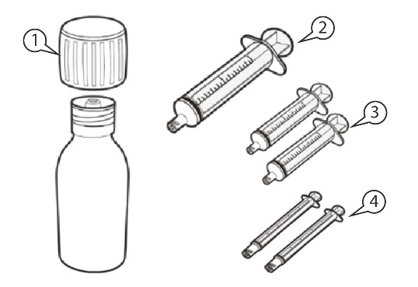  Figura A
Cum se păstrează Evrysdi
Pentru informații complete, vezi pct. 5 „Cum se păstrează Evrysdi” din prospect.

A) Extragerea volumului pentru doză
Cum să alegeți seringa pentru administrare orală adecvată pentru doza dumneavoastră de Evrysdi

- Dacă doza dumneavoastră zilnică de Evrysdi este de 0,3 ml până la 1 ml, folosiți o seringă pentru administrare orală de 1 ml (cu etichetă galbenă). | 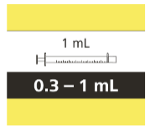
- Dacă doza dumneavoastră zilnică de Evrysdi este de 1 ml până la 6 ml, folosiți o seringă pentru administrare orală de 6 ml (cu etichetă gri). | 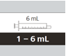
- Dacă doza dumneavoastră zilnică de Evrysdi este mai mare de 6 ml, folosiți o seringă pentru administrare orală de 12 ml (cu etichetă maro) | 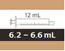
Cereți sfatul medicului dumneavoastră sau farmacistului, pentru dumneavoastră sau copil, privind rotunjirea dozei până la cea mai apropiată gradație.

Cum să extrageți doza dumneavoastră de Evrysdi
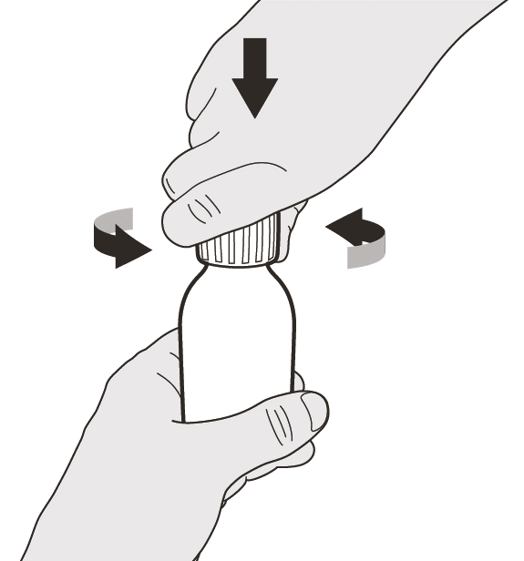  Figura B | Pasul A1  Scoateți capacul prin apăsare și apoi rotire către stânga (în sens invers acelor de ceasornic) (vezi figura B). Nu aruncați capacul.
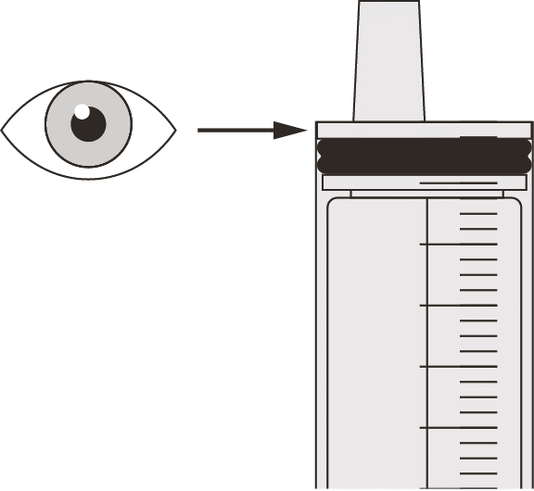  Figura C | Pasul A2  Împingeți pistonul seringii pentru administrare orală până la capăt pentru a elimina aerul din interior (vezi figura C).
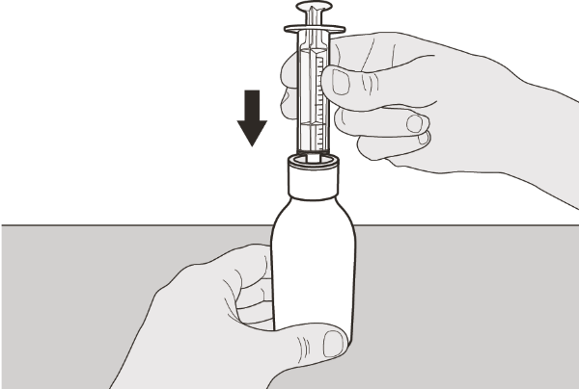  Figura D | Pasul A3  Ținând flaconul vertical, introduceți vârful seringii în adaptorul pentru flacon (vezi figura D).
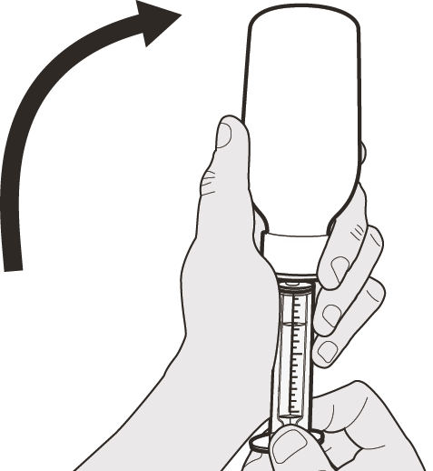  Figura E | Pasul A4  Întoarceți cu grijă flaconul cu gâtul în jos, având seringa fixată bine în adaptorul flaconului (figura E).
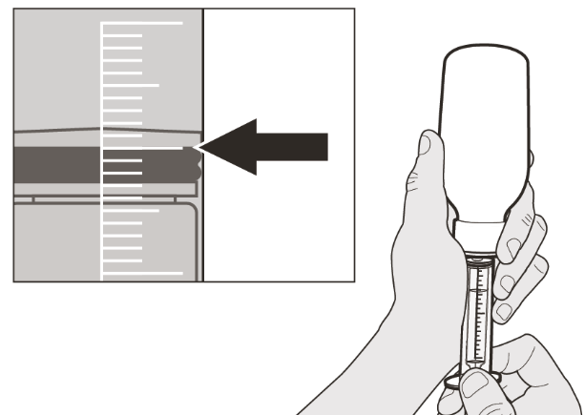  Figura F | Pasul A5  Trageți lent de pistonul seringii pentru a extrage doza dumneavoastră de Evrysdi. Capătul superior al pistonului, de culoare neagră, trebuie să se alinieze cu gradația de pe seringa pentru administrare orală corespunzătoare dozei dumneavoastră zilnice (vezi figura F).  După ce ați stabilit doza corectă, țineți pistonul în poziție pentru a-l împiedica să se miște.
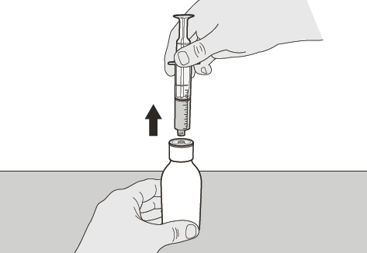  Figura G | Pasul A6  Țineți în continuare pistonul în poziție pentru a-l împiedica să se miște. Lăsați seringa pentru administrare orală în adaptorul pentru flacon și întoarceți flaconul cu gura în sus. Puneți flaconul pe o suprafață plană. Scoateți seringa pentru administrare orală din adaptorul pentru flacon trăgând ușor de seringă în sus (vezi figura G).
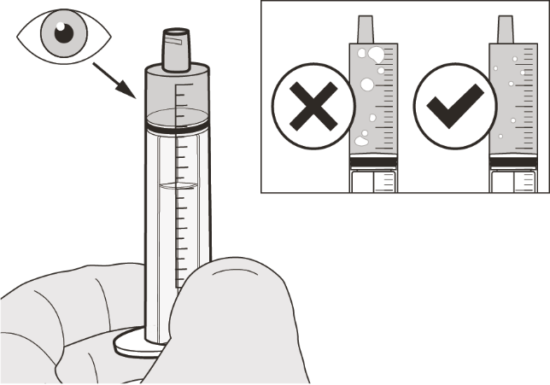  Figura H | Pasul A7  Țineți seringa pentru administrare orală cu vârful îndreptat în sus. Verificați medicamentul din seringa orală. Dacă în seringă sunt bule mari de aer (vezi figura H) sau dacă nu ați extras doza corectă de Evrysdi, introduceți și fixați strâns vârful seringii în adaptorul pentru flacon. Apăsați pistonul până la capăt astfel încât medicamentul să curgă înapoi în flacon și repetați pașii de la A4 la A7.  Luați sau administrați Evrysdi imediat după ce a fost extras în seringa orală.  Dacă nu l-ați administrat în interval de 5 minute, aruncați medicamentul din seringa orală și extrageți o nouă doză.
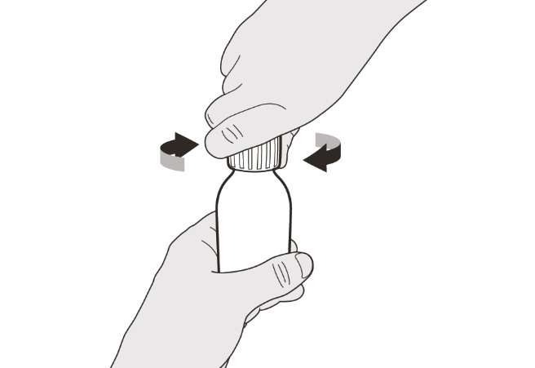  Figura I | Pasul A8  Reatașați capacul flaconului. Răsuciți capacul spre dreapta (în sensul acelor de ceasornic) pentru a închide strâns flaconul (vezi figura I). Nu scoateți adaptorul pentru flacon din flacon.
Dacă administrați doza de Evrysdi pe gură, urmați instrucțiunile de la punctul “B) Cum să administrați doza de Evrysdi pe gură”.

Dacă administrați doza de Evrysdi printr-un tub de gastrostomă, urmați instrucțiunile de la punctul “C) Cum să administrați doza de Evrysdi printr-un tub de gastrostomă (tubul G)”.

Dacă administrați doza de Evrysdi printr-un tub nazogastric, urmați instrucțiunile de la punctul “D) Cum să administrați doza de Evrysdi printr-un tub nazogastric (tubul NG)”.
Seringile pentru administrarea orală a Evrysdi sunt special concepute pentru a fi compatibile cu sistemul ENFit®. Dacă tubul de alimentare pe care îl folosiți nu este compatibil cu ENFit®, este posibil să aveți nevoie de un adaptor pentru ENFit® pentru a conecta seringa cu Evrysdi la tubul de gastrostomă (tubul G) sau la tubul nazogastric (tubul NG).

B) Cum să administrați doza de Evrysdi pe gură
Stați în poziție verticală atunci când administrați volumul necesar pentru doza de Evrysdi.
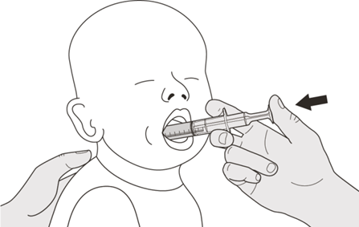  Figura J | Pasul B1  Introduceți seringa pentru administrare orală în gură, cu vârful spre interiorul unuia dintre obraji.  Apăsați lent pistonul până la capăt pentru a administra doza completă de Evrysdi (vezi figura J).  Administrarea Evrysdi direct în spatele gâtului sau prea repede poate provoca înecarea.
Figura K | Pasul B2  Verificați să nu mai fie medicament rămas în seringa pentru administrare orală (vezi figura K).
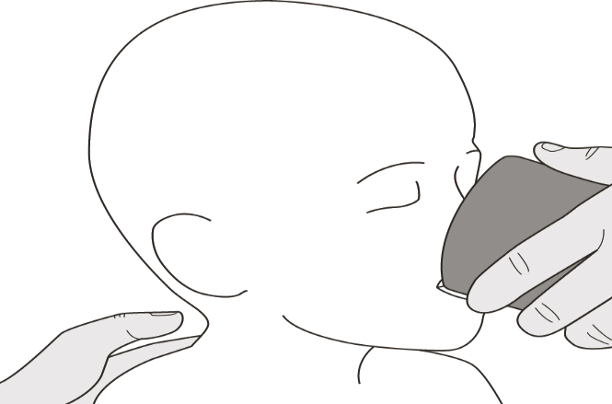  Figura L | Pasul B3  Beți puțină apă imediat după administrarea dozei de Evrysdi (vezi figura L).  Pentru instrucțiuni privind spălarea seringii, a se vedea pasul E.
C) Cum să administrați doza de Evrysdi printr-un tub de gastrostomă
Dacă administrați Evrysdi printr-un tub de gastrostomă, cereți medicului dumneavoastră sau asistentei medicale să vă arate cum să verificați tubul de gastrostomă înainte de a administra Evrysdi.
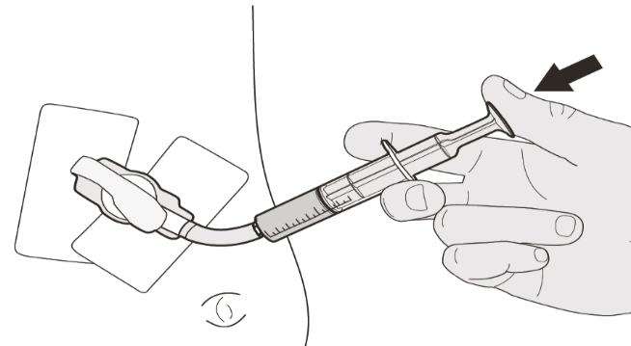  Figura M | Pasul C1  Introduceți vârful seringii în tubul de gastrostomă. Apăsați lent pistonul până la capăt pentru a administra doza completă de Evrysdi (vezi figura M).
Figura N | Pasul C2  Verificați să nu mai fie medicament rămas în seringa pentru administrare orală (vezi figura N).
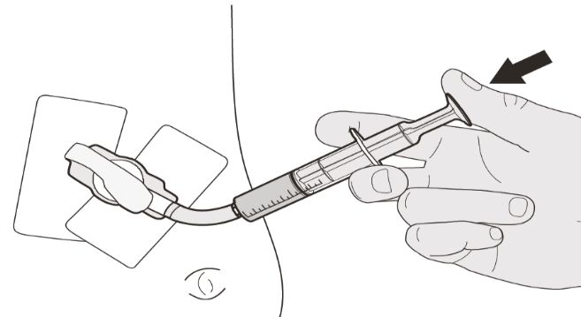  Figura O | Pasul C3  Clătiți tubul de gastrostomă cu 10-20 ml de apă, imediat după administrarea dozei de Evrysdi (vezi figura O).  Pentru instrucțiuni privind spălarea seringii, a se vedea pasul E.
D) Cum să administrați doza de Evrysdi printr-un tub nazogastric
Dacă administrați Evrysdi printr-un tub nazogastric, cereți medicului dumneavoastră asistentei medicale să vă arate cum să verificați tubul nazogastric înainte de a administra Evrysdi.
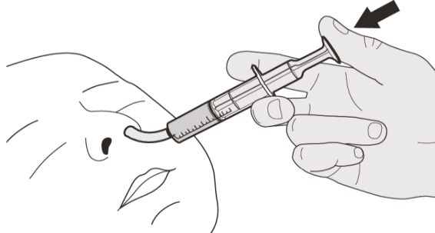  Figura P | Pasul D1  Introduceți vârful seringii orale în tubul nazogastric. Apăsați lent pistonul până la capăt pentru a administra doza completă de Evrysdi (vezi figura P).
Figura Q | Pasul D2  Verificați să nu mai fie medicament rămas în seringa pentru administrare orală (vezi figura Q).
Figura R | Pasul D3  Clătiți tubul nazogastric cu 10-20 ml de apă, imediat după administrarea dozei de Evrysdi (vezi figura R).  Pentru instrucțiuni privind spălarea seringii, a se vedea pasul E.
E) Cum să spălați seringa pentru administrare orală după utilizare
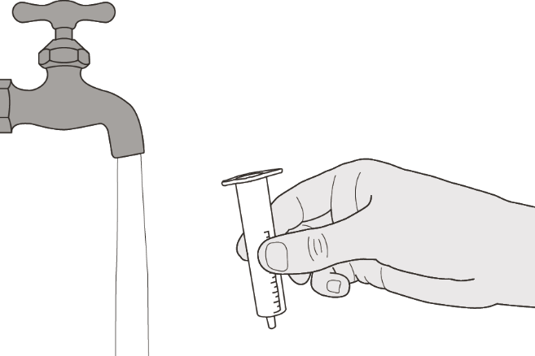  Figura S | Pasul E1  Scoateți pistonul din seringa pentru administrare orală.  Clătiți bine rezervorul seringii pentru administrare orală sub jet de apă curată (vezi figura S).
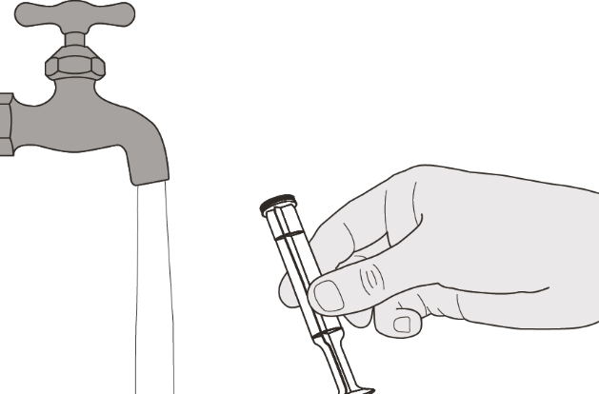  Figura T | Pasul E2  Clătiți bine pistonul sub jet de apă curată (vezi figura T).
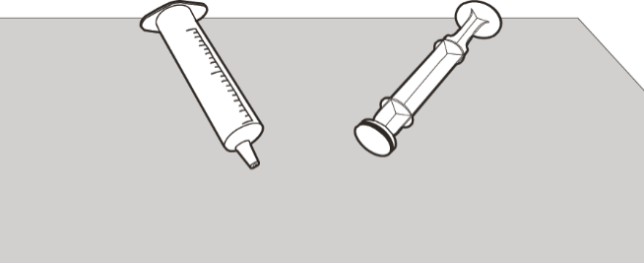  Figura U | Pasul E3  Verificați dacă rezervorul și pistonul seringii pentru administrare orală sunt curate.  Puneți rezervorul și pistonul seringii pe o suprafață curată, într-un loc sigur, pentru a le lăsa să se usuce (vezi figura U).  Spălați-vă pe mâini.  După ce pistonul și rezervorul seringii pentru administrare orală s-au uscat, reasamblați-le și depozitați seringa la un loc cu medicamentul dumneavoastră.

Instrucțiuni privind reconstituirea

Evrysdi 0,75 mg/ml

pulbere pentru soluție orală

risdiplam

Instrucțiuni privind reconstituirea

(DOAR PENTRU PROFESIONIȘTII DIN DOMENIUL SĂNĂTĂȚII [DE EXEMPLU, FARMACIŞTI])

Fiecare cutie cu Evrysdi conține (vezi figura A):  - 1 capac  - 1 flacon cu Evrysdi  - 1 seringă pentru administrare orală de 12 ml (în punguliță)  - 2 seringi pentru administrare orală de 6 ml (în pungulițe)  - 2 seringi pentru administrare orală de 1 ml (în pungulițe)  - 1 adaptor pentru flacon cu fixare prin apăsare  - 1 prospect (neilustrat aici)  - 1 fișă cu Instrucțiuni privind reconstituirea (neilustrată aici)  - 1 broșură cu Instrucțiuni de utilizare (neilustrată aici) | 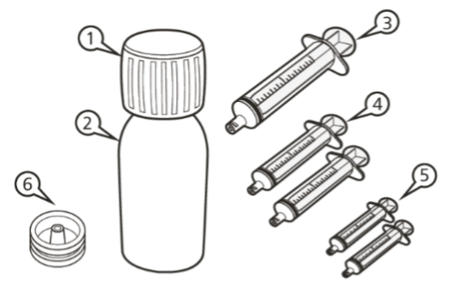  Figura A
Informații importante despre Evrysdi
- Evitați inhalarea pulberii de Evrysdi.
- Folosiți mănuși.
- Nu folosiți pulberea după data de expirare. Data de expirare a pulberii este tipărită pe eticheta flaconului.
- Nu eliberați soluția reconstituită dacă data din dreptul mențiunii „A se elimina după” a depășit data inițială de expirare a pulberii.
- Evitați contactul medicamentului cu pielea. Dacă soluția de medicament ajunge în contact cu pielea, spălați zona cu apă și săpun.
- Nu folosiți medicamentul dacă oricare dintre componentele ambalajului sunt deteriorate sau lipsesc.
- Folosiți apă distilată sau apă pentru preparate injectabile pentru a reconstitui medicamentul.
- Nu adăugați alte seringi pentru administrare orală, în afara celor furnizate în cutie.

Cum se păstrează Evrysdi
- A se păstra pulberea (medicamentul nereconstituit) la temperatura camerei (< 25°C) și țineți flaconul în cutie, bine închis, pentru a fi protejat de umiditate.
- A se păstra soluția (medicamentul reconstituit) la frigider (2°C până la 8°C), în cutia așezată în poziție verticală.
- A se păstra soluția orală în flaconul original; flaconul trebuie ținut întotdeauna în poziție verticală și având capacul bine strâns.

Reconstituirea
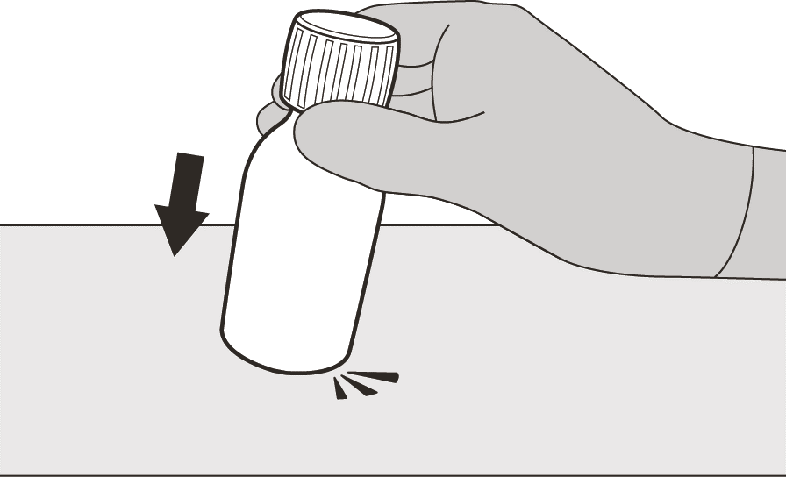  Figura B | Pasul 1  Loviți ușor cu degetul partea inferioară a flaconului pentru a afâna pulberea (vezi figura B).
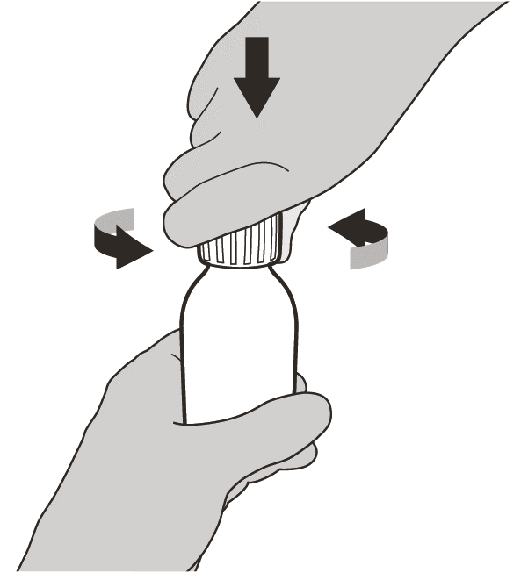  Figura C | Pasul 2  Scoateți capacul prin apăsare și apoi rotire către stânga (în sens invers acelor de ceasornic) (vezi figura C). Nu aruncați capacul.
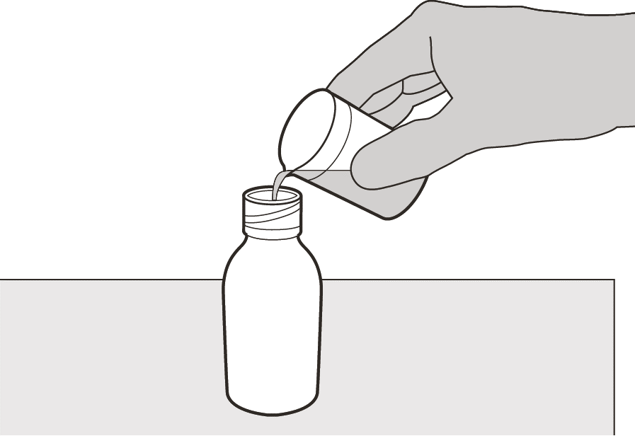  Figura D | Pasul 3  Turnați cu atenție 79 ml de apă distilată sau apă pentru preparate injectabile în flaconul cu medicament (vezi figura D).
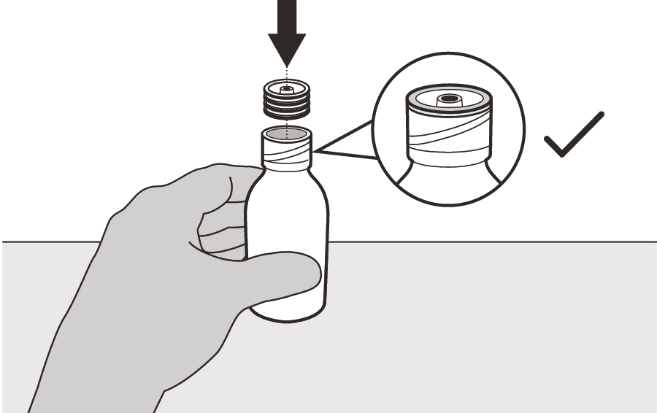  Figura E | Pasul 4  Așezați flaconul de medicament pe o masă, ținându-l cu o mână.  Introduceți adaptorul pentru flacon în gura flaconului prin apăsare cu cealaltă mână. Asigurați-vă că adaptorul este introdus complet în gura flaconului (vezi figura E).
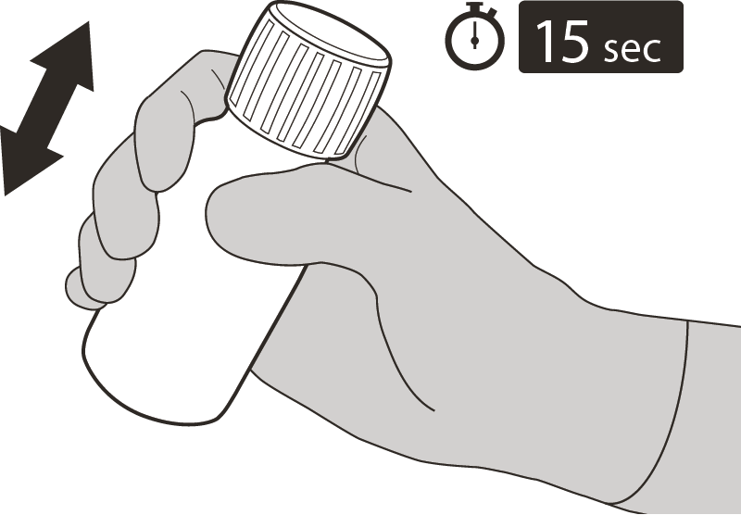  Figura F | Pasul 5  Reatașați capacul flaconului. Răsuciți capacul spre dreapta (în sensul acelor de ceasornic) pentru a închide flaconul.  Asigurați-vă că este complet închis și apoi agitați-l energic timp de 15 secunde (vezi figura F).  Așteptați 10 minute. La sfârșit trebuie să obțineți o soluție limpede.  După aceea, agitați din nou energic, timp alte 15 secunde.
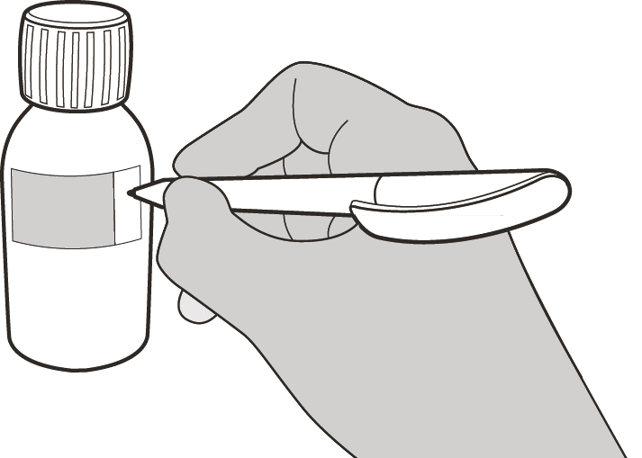  Figura G | Pasul 6  Calculați data expirării prin adăugarea a 64 de zile după reconstituire (notă: ziua reconstituirii este considerată ziua 0. Spre exemplu, dacă reconstituirea s-a făcut pe 1 aprilie, data expirării va fi 4 iunie).  Scrieți pe flacon și cutie data expirării soluției în dreptul mențiunii „A se elimina după” (vezi figura G).  Puneți flaconul înapoi în cutia originală, împreună cu seringile (în pungulițe), prospectul și broșura cu Instrucțiuni de utilizare.  Depozitați cutia la frigider (2°C până la 8°C).

Prospect: Informații pentru pacient

Evrysdi 5 mg comprimate filmate
risdiplam

Citiți cu atenție și în întregime acest prospect înainte ca dumneavoastră să începeți să luați acest medicament deoarece conține informații importante pentru dumneavoastră.

- Păstrați acest prospect. S-ar putea să fie necesar să-l recitiți.
- Dacă aveți orice întrebări suplimentare, adresați-vă medicului dumneavoastră sau farmacistului
- Acest medicament a fost prescris numai pentru dumneavoastră sau pentru copilul dumneavoastră. Nu trebuie să-l dați altor persoane. Le poate face rău, chiar dacă au aceleași semne de boală ca dumneavoastră.
- Dacă manifestați sau copilul dumneavoastră manifestă orice reacții adverse, adresați-vă medicului dumneavoastră, farmacistului sau asistentei medicale. Acestea includ orice reacții adverse nemenționate în acest prospect. Vezi pct. 4.
- Informațiile din acest prospect sunt pentru dumneavoastră, persoana care vă îngrijește sau pentru copilul dumneavoastră - dar în acest prospect spunem doar „dumneavoastră”.

Ce găsiți în acest prospect

1. Ce este Evrysdi și pentru ce se utilizează
2. Ce trebuie să știți înainte ca dumneavoastră să luați Evrysdi
3. Cum să luați Evrysdi
4. Reacții adverse posibile
5. Cum se păstrează Evrysdi
6. Conținutul ambalajului și alte informații

1. Ce este Evrysdi și pentru ce se utilizează

Ce este Evrysdi și pentru ce se utilizează

Evrysdi conține substanța activă risdiplam. Acesta aparține unui grup de medicamente cunoscute sub denumirea de „modificatori ai matisării ARN premesager”.

Evrysdi este utilizat pentru tratamentul amiotrofiei spinale (AMS), la adulți și copii.

- AMS este o boală care se manifestă în familie - o boală genetică.
- Aceasta este cauzată de deficitul unei proteine denumită „proteina pentru supraviețuirea neuronului motor” (SMN) în organism.

Dacă nu aveți suficientă proteină SMN, pierdeți neuronii motori. Neuronii motori sunt celule nervoase care controlează mușchii.
- Aceasta determină slăbiciune musculară și pierderi de masă musculară.
- Acest lucru poate duce la dificultăți în executarea mișcărilor zilnice obișnuite, cum sunt cele ce controlează capul și gâtul, statul în șezut, deplasarea de-a bușilea și mersul în picioare.
- Mușchii folosiți pentru respirație și înghițire pot fi, de asemenea, slăbiți.

Cum funcționează Evrysdi

Evrysdi acționează prin ajutarea organismului să producă o cantitate mai mare de proteină SMN.
- Acest lucru înseamnă că se pierd mai puțini neuroni motorii, ceea ce poate îmbunătăți funcționarea mușchilor la persoanele cu AMS.

La sugarii cu AMS (de tip 1), Evrysdi poate:
• prelungi durata de viață
- reduce necesitatea asistenței respiratorii prin ventilație
- să îi ajute să poată continua să fie hrăniți pe cale orală.

La copii (copii mici până la adolescenți) și la adulți cu AMS de tip 2 și 3, Evrysdi poate:
- opri deteriorarea controlului asupra mișcărilor mușchilor
- îmbunătăți controlul mușchilor.

2. Ce trebuie să știți înainte ca dumneavoastră să luați Evrysdi

Nu luați Evrysdi:
- dacă sunteți alergic la risdiplam sau la oricare dintre celelalte componente ale acestui medicament (enumerate la pct. 6).

Dacă nu sunteți sigur, discutați cu medicul dumneavoastră, farmacistul sau asistenta medicală înainte să luați Evrysdi.

Atenționări și precauții

Adresați-vă medicului dumneavoastră, farmacistului sau asistentei medicale înainte să luați Evrysdi.

Tratamentul cu Evrysdi poate dăuna fătului sau poate afecta fertilitatea la bărbați. Vezi “Sarcina”, “Contracepția” și “Fertilitatea la bărbați” pentru mai multe informații.

Evrysdi împreună cu alte medicamente

Spuneți medicului dumneavoastră, farmacistului sau asistentei medicale dacă luați, ați luat recent sau este posibil să luați alte medicamente în viitor.

Adresați-vă medicului dumneavoastră, farmacistului sau asistentei medicale mai ales dacă ați luat vreodată oricare dintre următoarele medicamente:
- metformin - un medicament utilizat pentru tratarea diabetului de tip II
- medicamente pentru tratamentul AMS

Sarcina

Înainte de a începe tratamentul cu acest medicament, medicul dumneavoastră trebuie să vă ceară să faceți un test de sarcină. Motivul este acela că Evrysdi poate avea efecte nocive asupra fătului.
• Dacă sunteți gravidă, nu luați acest medicament.
- Nu rămâneți gravidă:
  - în timpul tratamentului cu Evrysdi și
  - timp de o lună după ce încetați să luați Evrysdi.
Dacă rămâneți gravidă în timpul tratamentului, informați-l imediat pe medicul dumneavoastră. Împreună cu medicul dumneavoastră, veți decide ce este cel mai bine pentru dumneavoastră și fătul dumneavoastră.

Contracepția

Pentru femei

Trebuie să utilizați o metodă de contracepție cu grad înalt de eficacitate:
- în timp ce luați acest medicament și
• timp de încă o lună după ce ați încetat să luați acest medicament.

Discutați cu medicul dumneavoastră despre metodele contraceptive cu grad înalt de eficacitate pe care le puteți utiliza dumneavoastră și partenerul dumneavoastră.

Pentru bărbați

Dacă partenera dumneavoastră este o femeie cu potențial fertil, aceasta nu trebuie să rămână gravidă.
Utilizați prezervative:
• în timp ce luați acest medicament și
• timp de încă 4 luni după ce încetați să luați acest medicament.

Discutați cu medicul dumneavoastră despre metodele contraceptive cu grad înalt de eficacitate pe care le puteți utiliza dumneavoastră și partenera dumneavoastră.

Alăptarea

Nu trebuie să alăptați în timp ce luați acest medicament. Acest medicament poate trece în laptele matern și avea efecte nocive asupra copilului dumneavoastră.

Discutați cu medicul dumneavoastră dacă trebuie să întrerupeți alăptarea sau dacă este necesar să întrerupeți tratamentul cu Evrysdi.

Fertilitatea la bărbați

Evrysdi poate reduce fertilitatea la bărbați pe durata tratamentului și timp de încă 4 luni după administrarea ultimei doze.
- Dacă intenționați să aveți un copil, adresați-vă medicului dumneavoastră pentru recomandări.
- Nu trebuie să donați spermă pe durata tratamentului și timp încă 4 luni după administrarea ultimei doze din acest medicament.

Conducerea vehiculelor și folosirea utilajelor

Este puțin probabil ca acest medicament să vă afecteze capacitatea de a conduce vehicule și folosi utilaje.

Evrysdi conține sodiu

Evrysdi conține o cantitate mică de sodiu (sare) - mai puțin de 1 mmol (23 mg) de sodiu. Aceasta înseamnă că, practic, „nu conține sodiu” și poate fi utilizat de persoane care urmează un regim cu restricție de sodiu.

3. Cum să luați Evrysdi

Luați întotdeauna acest medicament exact așa cum v-a recomandat medicul sau farmacistul. Discutați cu medicul dumneavoastră sau cu farmacistul dacă nu sunteți sigur.

Veți primi blistere cu Evrysdi sub formă de comprimate filmate, denumite „comprimate” în acest prospect. Acest medicament este, de asemenea, disponibil și sub formă de soluție orală. Medicul dumneavoastră vă va ajuta să alegeți forma cea mai potrivită pentru dumneavoastră.

Cât de mult Evrysdi să luați

Dacă vi se administrează Evrysdi comprimate filmate, doza este de 5 mg (un comprimat) o dată pe zi.

Trebuie să luați doza zilnică conform instrucțiunilor medicului dumneavoastră.
- Nu modificați doza fără a discuta cu medicul dumneavoastră.

Când și cum să luați Evrysdi

Citiți „Instrucțiuni de utilizare” de la finalul acestui prospect. Urmați instrucțiunile cu atenție. Vă arată exact cum să preparați și să luați Evrysdi ca un amestec.

Luați Evrysdi:
- o dată pe zi, în jurul aceleași ore – acest lucru vă va ajuta să vă amintiți când trebuie să luați medicamentul.
- cu sau fără alimente.

Există două moduri în care medicul dumneavoastră vă poate spune să luați Evrysdi comprimate filmate:
  - Luați Evrysdi pe cale orală. Înghițiți fiecare comprimat întreg, cu puțină apă.
  - Nu tăiați, zdrobiți sau mestecați comprimatele.
Sau
  - Luați Evrysdi pe cale orală, după ce l-ați dispersat într-o cantitate mică de apă la temperatura camerei.
  - Nu amestecați Evrysdi cu alte lichide în afară de apă.
  - Luați comprimatul de Evrysdi imediat după ce l-ați amestecat cu apă. Dacă nu îl luați în decurs de 10 minute de la adăugarea apei, aruncați amestecul și preparați o nouă doză.
  - Nu expuneți la soare amestecul cu comprimat, preparat din comprimatul de Evrysdi.
  - Nu lăsați amestecul cu comprimatul Evrysdi să vină în contact cu pielea sau să ajungă în ochi. Dacă Evrysdi ajunge în contact cu pielea dumneavoastră, spălați zona cu săpun și apă. Dacă soluția de Evrysdi pătrunde în ochi, clătiți ochii cu apă.
  - Nu administrați amestecul cu comprimat printr-un tub de alimentare gastrică.

Cât timp să luați Evrysdi

Medicul dumneavoastră vă va spune care este durata tratamentului cu Evrysdi pentru dumneavoastră. Nu întrerupeți tratamentul decât dacă medicul dumneavoastră vă recomandă astfel.

Dacă luați mai mult Evrysdi decât trebuie

Dacă luați mai mult Evrysdi decât trebuie, adresați-vă unui medic sau mergeți la cel mai apropiat spital.

• Luați ambalajul medicamentului și acest prospect cu dumneavoastră.

Dacă uitați să luați Evrysdi sau aveți vărsături după o doză

Dacă uitați să luați o doză:
- Dacă au trecut mai puțin de 6 ore de la momentul în care luați de obicei Evrysdi – administrați doza uitată imediat ce vă amintiți.
- Dacă au trecut mai mult de 6 ore de la momentul în care luați de obicei Evrysdi – nu mai luați doza uitată și apoi administrați doza următoare la ora obișnuită. Nu luați o doză dublă pentru a compensa doza omisă.
Dacă aveți stare de rău (vărsături) după ce luați Evrysdi:
- Nu luați o altă doză. Doar luați următoarea doză, la momentul obișnuit din ziua următoare.

Dacă vărsați Evrysdi

Dacă ați vărsat amestecul cu comprimatul de Evrysdi, ștergeți suprafața respectivă cu un prosop de hârtie uscat și apoi spălați suprafața cu apă și săpun. Aruncați prosopul de hârtie la gunoi și spălați-vă bine pe mâini cu apă și săpun.

Dacă aveți orice întrebări suplimentare cu privire la acest medicament, adresați-vă medicului dumneavoastră, farmacistului sau asistentei medicale.

4. Reacții adverse posibile

Ca toate medicamentele, acest medicament poate provoca reacții adverse, cu toate că nu apar la toate persoanele.

Foarte frecvente: pot afecta mai mult de 1 din 10 persoane
- diaree
- erupție trecătoare pe piele
- durere de cap
- febră

Frecvente: pot afecta până la 1 din 10 persoane
- senzație de rău (greață)
- afte în interiorul gurii
- infecție a vezicii urinare
- durere articulară

Cu frecvență necunoscută: nu se cunoaște cât de frecvent apar
- inflamație a vaselor mici de sânge, în special de la nivelul pielii (vasculită cutanată).

Raportarea reacțiilor adverse

Dacă dumneavoastră sau copilul dumneavoastră manifestați orice reacții adverse, adresați-vă medicului sau farmacistului. Acestea includ orice reacții adverse nemenționate în acest prospect. De asemenea, puteți raporta reacțiile adverse direct prin intermediul sistemului național de raportare, așa cum este menționat în Anexa V. Raportând reacțiile adverse, puteți contribui la furnizarea de informații suplimentare privind siguranța acestui medicament.

5. Cum se păstrează Evrysdi

- Nu lăsați acest medicament la vederea și îndemâna copiilor.
  - Acest medicament nu necesită condiții speciale de temperatură de păstrare.
  - A se păstra în ambalajul original, pentru a fi protejat de umiditate.

Nu utilizaţi acest medicament după data de expirare înscrisă pe cutie şi blister după EXP. Data de expirare se referă la ultima zi a lunii respective.

Nu aruncați niciun medicament pe calea apei sau a reziduurilor menajere. Întrebați farmacistul cum să aruncați medicamentele pe care nu le mai folosiți. Aceste măsuri vor ajuta la protejarea mediului.

6. Conținutul ambalajului și alte informații

Ce conține Evrysdi

  - Substanța activă din comprimatul filmat este risdiplam.
  - Fiecare comprimat filmat conține risdiplam 5 mg.
  - Celelalte componente sunt acid tartric (E 334), manitol (E 421), celuloză microcristalină, siliciu coloidal anhidru (E 551), crospovidonă, aromă de căpșuni [substanță(e) aromatizantă(e) naturală(e), preparat(e) aromatizant(e), maltodextrină din porumb, amidon de porumb ceros modificat (E1450)] și stearil fumarat de sodiu, alcool polivinilic, dioxid de titan (E 171), macrogol 3350 (E 1521), talc (E 553b) și oxid galben de fier (E 172).

Cum arată Evrysdi și conținutul ambalajului

  - Comprimatele de Evrysdi sunt comprimate filmate de culoare galben pal, rotunde și curbate, marcate cu EVR inscripționat pe o față.
  - Evrysdi este furnizat în cutii care conțin 28 x 1 comprimate filmate. Sunt 4 blistere din aluminiu perforate cu doze unitare, conținând 7 comprimate filmate fiecare.
  - Blisterele sunt marcate fiecare cu numele prescurtat ale zilei, pentru a vă reaminti să luați o doză zilnică:

Lu. Ma. Mi. Jo. Vi. Sb. Du.

Deținătorul autorizației de punere pe piață

Roche Registration GmbH
Emil-Barell-Strasse 1
79639 Grenzach-Wyhlen
Germania

Fabricantul

Roche Pharma AG
Emil-Barell-Strasse 1
79639 Grenzach-Wyhlen
Germania

Pentru orice informații referitoare la acest medicament, vă rugăm să contactați reprezentanța locală a deținătorului autorizației de punere pe piață:

België/Belgique/Belgien,  Luxembourg/Luxemburg  N.V. Roche S.A.  België/Belgique/Belgien  Tél/Tel: +32 (0) 2 525 82 11 | Latvija  Roche Latvija SIA  Tel: +371 - 6 7039831
България  Рош България ЕООД  Тел: +359 2 474 5444 | Lietuva  UAB “Roche Lietuva”  Tel: +370 5 2546799
Česká republika  Roche s. r. o.  Tel: +420 - 2 20382111 | Magyarország  Roche (Magyarország) Kft.  Tel: +36 1 279 4500
Danmark  Roche Pharmaceuticals A/S  Tlf: +45 - 36 39 99 99 | Nederland  Roche Nederland B.V.  Tel: +31 (0) 348 438050
Deutschland  Roche Pharma AG  Tel: +49 (0) 7624 140 | Norge  Roche Norge AS  Tlf: +47 - 22 78 90 00
Eesti  Roche Eesti OÜ  Tel: + 372 - 6 177 380 | Österreich  Roche Austria GmbH  Tel: +43 (0) 1 27739
Ελλάδα, Κύπρος  Roche (Hellas) A.E.  Ελλάδα  Τηλ: +30 210 61 66 100 | Polska  Roche Polska Sp.z o.o.  Tel: +48 - 22 345 18 88
España  Roche Farma S.A.  Tel: +34 - 91 324 81 00 | Portugal  Roche Farmacêutica Química, Lda  Tel: +351 - 21 425 70 00
France  Roche  Tél: +33 (0) 1 47 61 40 00 | România  Roche România S.R.L.  Tel: +40 21 206 47 01
Hrvatska  Roche d.o.o.  Tel: +385 1 4722 333 | Slovenija  Roche farmacevtska družba d.o.o.  Tel: +386 - 1 360 26 00
Ireland, Malta  Roche Products (Ireland) Ltd.  Ireland/L-Irlanda  Tel: +353 (0) 1 469 0700 | Slovenská republika  Roche Slovensko, s.r.o.  Tel: +421 - 2 52638201
Ísland  Roche Pharmaceuticals A/S  c/o Icepharma hf  Sími: +354 540 8000 | Suomi/Finland  Roche Oy  Puh/Tel: +358 (0) 10 554 500
Italia  Roche S.p.A.  Tel: +39 - 039 2471 | Sverige  Roche AB  Tel: +46 (0) 8 726 1200

Acest prospect a fost revizuit în

Alte surse de informații

Informații detaliate privind acest medicament sunt disponibile pe site-ul Agenției Europene pentru Medicamente: https://www.ema.europa.eu.
Instrucțiuni de utilizare - Administrare

Evrysdi comprimate filmate

Aceste instrucțiuni de utilizare conțin informații despre modul de preparare și administrare a Evrysdi.
  - Informațiile din aceste Instrucțiuni de utilizare se referă modul de a lua sau administra acest medicament – dar aici spunem doar „a lua”.

Înainte de a începe

Citiți aceste instrucțiuni de utilizare înainte de a lua Evrysdi comprimate filmate pentru prima dată și de fiecare dată când vi se reînnoiește prescripția medicală. Este posibil să existe informații noi.

Comprimatele filmate de Evrysdi pot fi înghițite întregi sau amestecate cu o cantitate mică de apă la temperatura camerei și administrate pe cale orală.

Nu administrați Evrysdi comprimate filmate printr-un tub de alimentare gastrică.

Informații importante

  - Medicul dumneavoastră, farmacistul sau asistenta medicală vă vor arăta cum să preparați și să luați comprimatele de Evrysdi. Luați întotdeauna comprimatele de Evrysdi exact așa cum v-a spus furnizorul dumneavoastră de servicii medicale.
  - Nu luați și nu administrați acest medicament până când nu vi s-a arătat cum să preparați și să luați Evrysdi în mod corespunzător.
  - Spălați-vă pe mâini înainte și după ce vă pregătiți sau luați Evrysdi.
  - Verificați data de expirare și verificați dacă medicamentul este deteriorat înainte de utilizare. A nu se utiliza dacă este expirat sau deteriorat.
  - Nu lăsați amestecul cu comprimatul Evrysdi să ajungă pe piele sau în ochi. Dacă amestecul cu comprimatul Evrysdi ajunge în contact cu pielea dumneavoastră, spălați zona cu săpun și apă. În cazul în care amestecul cu comprimatul pătrunde în ochi, clătiți ochii cu apă.
  - Nu expuneți la lumina soarelui amestecul cu comprimatul Evrysdi.
  - Dacă ați vărsat din amestecul cu comprimatul Evrysdi, ștergeți suprafața respectivă cu un prosop de hârtie uscat și apoi spălați cu apă și săpun. Aruncați prosopul de hârtie la coșul de gunoi și spălați-vă bine pe mâini cu apă și săpun.

Cum să luați Evrysdi comprimate

  - Dacă luați Evrysdi comprimate, doza zilnică este de 1 comprimat.
  - Luați comprimatul întreg cu apă sau sub formă de lichid, amestecând 1 comprimat în cel puțin 1 linguriță (5 ml) de apă la temperatura camerei.
  - Nu mestecați, tăiați sau zdrobiți comprimatul.
  - Nu amestecați Evrysdi cu alte lichide în afară de apă.
  - Nu luați amestecul cu comprimatul Evrysdi dacă au trecut mai mult de 10 minute de la adăugarea apei peste comprimat. Aruncați amestecul în conformitate cu reglementările locale și preparați o nouă doză.
  - Nu luați o doză suplimentară dacă aveți stare de rău (vărsături) în orice moment după ce ați luat Evrysdi.

Pregătiți-vă să luați un comprimat de Evrysdi

Pasul 1. Spălați-vă pe mâini. (Figura A). | 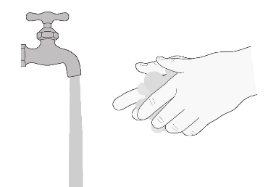  Figura A
Pasul 2. Scoateți 1 comprimat de Evrysdi din blister (Figura B). | 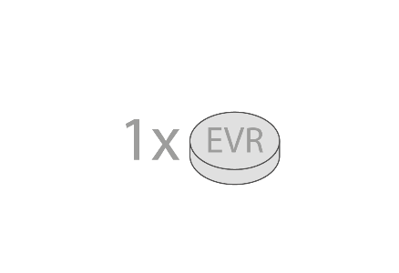  Figura B
Opțiunea A: înghițiți comprimatul Evrysdi întreg
Pasul A1
Înghițiți comprimatul întreg, cu puțină apă.
Nu mestecați, tăiați sau zdrobiți comprimatul.
Nu înghițiți cu alte lichide în afară de apă.
Pasul A2
Spălați-vă pe mâini cu apă și săpun.

Opțiunea B: Luați comprimatul Evrysdi amestecat în apă
Ce este necesar pentru a amesteca Evrysdi cu apă:
- 1 comprimat Evrysdi
- o cană mică, curată și goală
- cel puțin 1 linguriță (5 ml) de apă la temperatura camerei pentru amestecare
- cel puțin 1 lingură (15 ml) de apă pentru clătire

Pasul B1  Puneți într-o cană cel puțin 1 linguriță (5 ml) de apă - și adăugați 1 comprimat.  - Nu utilizați alte lichide în afară de apă,  - Nu expuneți amestecul la lumina soarelui. | 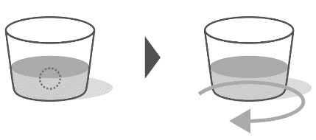  Figura C
Pasul B2
Rotiți ușor cana până la amestecarea completă - acest lucru poate dura până la 3 minute (Figura C).

Pasul B3  Beți imediat în decurs de 10 minute de la adăugarea apei peste comprimat (Figura D). | 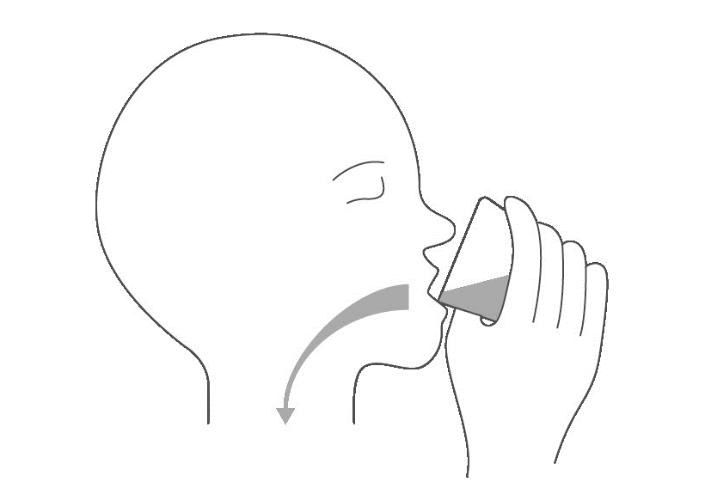  Figura D
Pasul B4  Reumpleți cana cu cel puțin 1 lingură (15 ml) de apă și rotiți pentru a lua orice cantitate de medicament rămasă în cană (Figura E). | 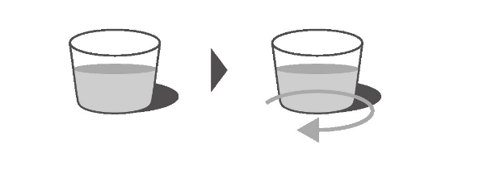  Figura E
Pasul B5  Beți imediat (Figura F). | Figura F
Pasul B6
Spălați-vă pe mâini cu apă și săpun.

Cum să păstrați EVRYSDI
- Acest medicament nu necesită condiții speciale de temperatură de păstrare.
- A se păstra în ambalajul original, pentru a fi protejat de umiditate.
- Nu lăsați Evrysdi și niciun alt medicament la vederea și îndemâna copiilor.

